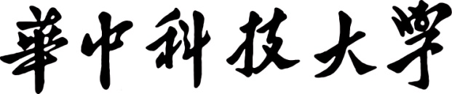

《开放式单片机应用系统专题设计》

专题名称：电脑时钟
班级：
姓名：
学号：
指导教师：

一、任务要求
利用实验板资源设计一个电脑时钟
【基本要求】：
1.显示模式：
年月日，时间，星期信息同屏显示。
2.可设置2个闹钟，屏幕要显示闹钟标识，闹钟到时用声光提示。
3. 整点声光提示。
4. 选作功能： 时间由表盘图案显示。

二、功能特点与使用说明
该实验使用8051F020，编程实现了电脑时钟的功能，包括基本功能可同屏显示年月日，时分秒，星期信息，并且还实现了交互式修改时间，秒前的“：”可每秒闪烁。可设置2个闹钟，定时前显示闹钟标识，闹钟1和闹钟2以闪烁的方式每秒轮番显示，闹钟后可设置闹钟开和关，闹钟到点时有声光提示，整点时也有声光提示，且闹钟1和闹钟2提示的LED灯不一样。并且完成了选做功能，时间由表盘图案显示，分别有时分秒的指针。

功能特点：
1.使用外部晶振，通过中断计时，并且使中断程序尽可能短，进行严密的理论计算，使时钟的理论误差降至最小。
2.可实时修改时间，被修改的量会高亮标出，且会自动对输入值进行修改，将高位置0，使无效输入变为有效值。
3.在进行修改时短时间内（16s）仍不影响正常计时，即使误触再重新显示时也不会导致时间不准确。只有在暂停和修改秒时才会停止计时，保证了时间的准确性。
4.可使用Zeller公式通过年月日计算星期，在16世纪采用公历后均可准确计算出星期。
5.自己设计画点的表盘，注重美观，增加功能更利于查看时间。
6.在每一次判断时都不只使用了判等，还会判断是否大于或小于，考虑了几乎所有的情况，使程序非常严密，面对一些突发状况，也可以及时修正，恢复正常。

使用说明：
0,1,2,3,4,5,6,7,8,9为数字键
F1,F2,F3,F4,F5,F6,F7,F8,“.”，“=”为功能键，可实现各种功能。
上电开始显示计时，整点报时，显示闹钟和时间表盘。显示时按下数字键无反应。先按功能键进入修改模式，再按顺序键入数字，按“=”确认，修改成功，继续显示。
功能键的功能：
F1：更改年。
F2：更改月份。
F3：更改日期。
F4：更改时。
F5：更改分。
F6：更改秒，此时定时器会停止，按“=”确认，继续计时
F7：更改闹钟1。时输入2位后会自动跳到修改分，分输入2位后会自动跳到修改时。
F8：更改闹钟2。时输入2位后会自动跳到修改分，分输入2位后会自动跳到修改时。
“.”：暂停和控制闹钟1，闹钟2的开关。
输入0暂停，输入“=”重新计时。
输入1开闹钟1，输入“=”确认，修改成功，显示开。
输入2关闹钟1，输入“=”确认，修改成功，显示关。
输入4开闹钟2，输入“=”确认，修改成功，显示开。
输入5关闹钟2，输入“=”确认，修改成功，显示关。

“=”：确认，退出修改模式，进行正常显示。

三、方案设计
（含设计思路、分析与计算、资源分配）
设计思路：
由于程序比较复杂，所以我将整个项目分成了五个模块分别测试完成。
1.计算模块：
闹钟的正常计时需要计算和进位，包括时分秒的进位计算，每月对应的日期的计算和进位以及星期的计算，所以我单独设计了计算模块，秒每增加1，就进行一次计算。
2.显示模块：
显示也是非常关键的一个部分，各种时间信息都要显示，所以要给各种时间信息定位查表输出，为了突出秒，我设置了一个闪烁。 同时时钟圆盘的显示输出工作量也非常大，需要设计图形，还要存储表格，然后还要成功实现查找，还要注意的是图形点阵所占的存储空间非常大。显示模块分两部分，一秒调用一次的负责显示年月日，时分秒，星期信息以及表盘图案。半秒调用一次的负责显示秒的冒号闪烁，和两个闹钟轮流显示。
3.键盘显示交互模块：
因为时钟需要实现能修改时间和设置闹钟的功能，所以需要和键盘的配合。我在程序中通过对键盘的查询，设置标志位，来修改不同数值，通过延时获得更好的输入体验。
4.中断模块
设计闹钟应尽可能实现计时的准确性，所以最好使用硅晶振，且使用中断方式计时，且中断程序尽可能小。
5.闹钟判断模块
为了实现整点报时和闹钟声光提示，需要及时对时间进行判断，同时使用I/O调用LED和蜂鸣器。
最后将这些模块有机的整合在一起，实现电脑时钟功能。

分析与计算：
1.秒的计算：
设计时钟，首先要尽量获得准确的1秒。选择震荡频率为22.118400 MHz的石英晶体震荡器，将震荡频率的一半设为系统时钟，计时器每12个机器周期计数1次。选取R6为标置位，计时器T1每溢出一次，R6加一，R6为16时1s。又运行中断正好为12个时钟周期。
公式： 22118400/24=921600
921600/16=57600
65536-57600+1=7937D=1F01H
所以定时器初值为1F01H。
2.时分秒进位计算：
秒每满60时赋初值为0，向分钟产生进位，分每满60时赋初值为0，向时产生进位，时每满24时赋初值为0，向天产生进位。
3.年月日的计算：
由于每月的天数不一样所以需要查表，同时还要判断是不是闰年以确定2月的天数。得到天数与日期判断，满时赋初值为1，向月进位，月满12时像年进位。
4.星期的计算：
使用Zeller公式，通过年月日进行计算。
w对7取模得：0-星期日，1-星期一，2-星期二，3-星期三，4-星期四，5-星期五，6-星期六
w：星期
c：世纪（年份除以一百的结果）
y：年份后两位
m：月
d：日
[ ]代表取整，即只要整数部分。

5闹钟的判断：
先判断闹钟是否打开，再判断是否时间相等，然后进行声光提示。
资源分配：
内部RAM：
在用户存储区（50H-7FH）中给每个信息分配1个地址：
JIANPAN-7DH：存储键盘输入的指令信息
JPXS-7EH：存储键盘输入的信息
DISPOFF-70H：显示器关闭指令，存储立即数#3EH
DISPON-71H：显示器开启指令，存储立即数#3FH
DX-72H：显示器页定位指令，存储立即数#0B8H
DZ-73H：显示器行定位指令，存储立即数#0C0H
DY-74H：显示器列定位指令，存储立即数#40H
PX-79H：显示器定位指令，第几页
PY-7AH：显示器定位指令，第几列
MIAO1-5FH：存储十进制秒
FEN1-60H：存储十进制分
SHI1-61H：存储十进制时
MIAO-50H：存储秒的压缩BCD码
FEN-51H：存储分的压缩BCD码
SHI-52H：存储时的压缩BCD码
RIQ-53H：存储日期的压缩BCD码
YUE-54H：存储月份的压缩BCD码
NIAN1-55H：存储年低两位的压缩BCD码
NIAN2-56H：存储年高两位的压缩BCD码
NZSHI1-57H：存储闹钟1分的压缩BCD码
NZFEN1-58H：存储闹钟1时的压缩BCD码
NZSHI2-59H：存储闹钟2分的压缩BCD码
NZFEN2-5AH：存储闹钟2时的压缩BCD码
XQ-5BH：存储星期数（0-6：日-六）
ZJ1-5CH：用于计算存储中间数
ZJ2-5DH：用于计算存储中间数
ZJ3-5FH：用于计算存储中间数
DAYS-5EH：存储每月对应的天数
SYF1-7FH（位地址）：闹钟1输入标志位
SYF2-7EH（位地址）：闹钟2输入标志位
NZ1-7DH（位地址）：闹钟1开关标志位
NZ2-7CH（位地址）：闹钟2开关标志位
NZBEEP-7BH（位地址）：
R6：计时标志位，每满16，秒数加1。

I/O口配置：
DAI-P3.0：显示器控制，H写数据， L写指令
RW-P3.1：显示器控制H READ L WRITE
E-P3.2：显示器控制ENABLE
CS1-P3.3：显示器控制H 开左半屏
CS2-P3.4：显示器控制H 开左半屏
BF-P2.7：显示器控制查询是否忙碌L FREE
RES-P2.4：显示器控制查询是否工作L WORK
ONOFF-P2.5：显示器控制控制显示屏开关L DISPLAY
KAL-P4：控制两个LED灯的亮与灭，查询键盘的输入。
（K0-P4.0，K1-P4.1，K2-P4.2，K3-P4.3，LED1 P4.4，LED2 P4.5）
BEEP-P3.5 ：控制蜂鸣器，高电位有效。
KB-P3.6：控制移位寄存器的输入信号，查询键盘。
KCLK-P3.7：控制移位寄存器的时钟信号，查询键盘。

LCD图形点阵：
将字模，点阵图以表的形式存储在代码区。
NUMTAB:存储0-9的字模
SYMBLETAB:存储符合字模
XQTAB:存储星期一到日的汉字字模
NUMTAB:存储0-9的字模
BPTUTAB:存储表盘图点阵
BPSHITAB: 存储时针图点阵
BPFENTAB: 存储分钟和秒针图点阵

四、流程图 （主程序、子程序的详细流程）
1.主程序和中断模块
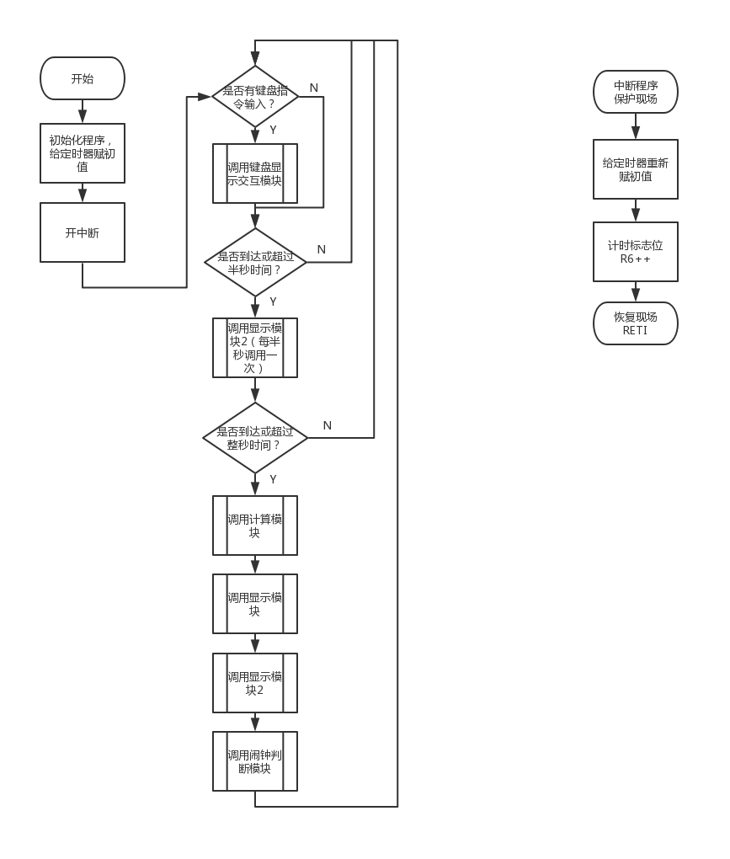

2.计算模块
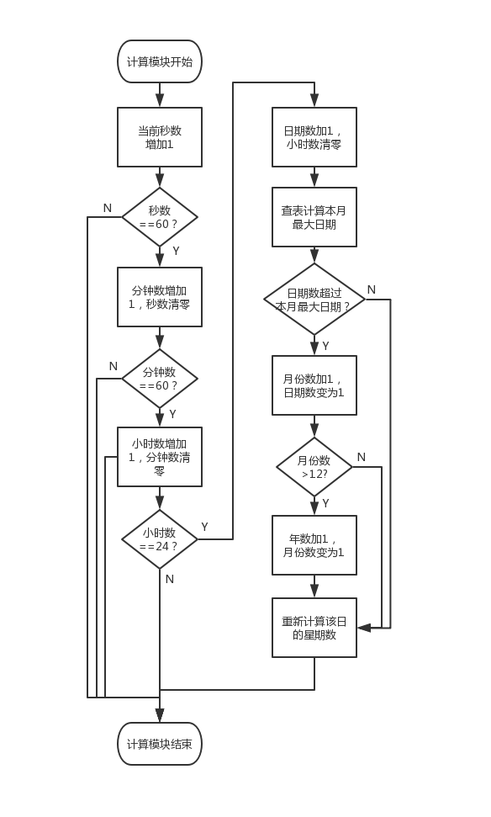

3.显示模块
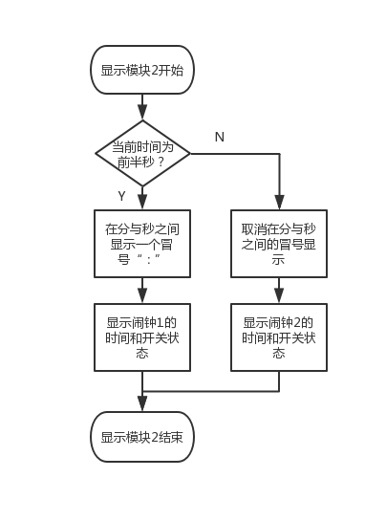
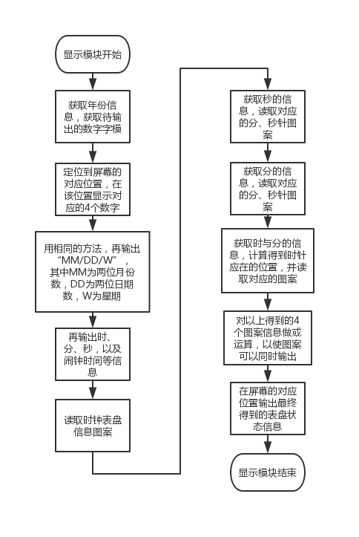

4.键盘显示交互模块
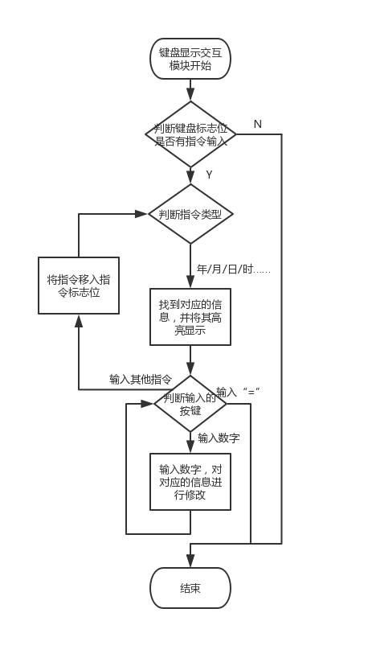

5.闹钟模块
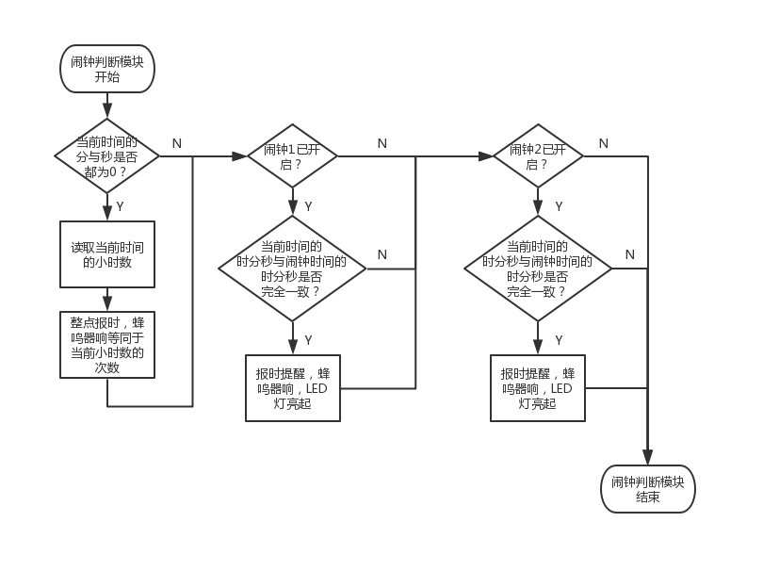

五、源程序 （含文件头说明、资源使用说明、语句行注释）
;------------------------------------
;- Generated Initialization File --
;------------;;------------------------

$include (C8051F020.inc)

;public Init_Device

;INIT SEGMENT CODE
; rseg INIT

ORG 0100H
; Peripheral specific initialization functions,
; Called from the Init_Device label
Reset_Sources_Init:
mov WDTCN, #0DEh
mov WDTCN, #0ADh
ret

Timer_Init:
mov TMOD, #011h
ret

Port_IO_Init:
; P0.0 - TX0 (UART0), Open-Drain, Digital
; P0.1 - RX0 (UART0), Open-Drain, Digital
; P0.2 - T0 (Timer0), Open-Drain, Digital
; P0.3 - T1 (Timer1), Open-Drain, Digital
; P0.4 - Unassigned, Open-Drain, Digital
; P0.5 - Unassigned, Open-Drain, Digital
; P0.6 - Unassigned, Open-Drain, Digital
; P0.7 - Unassigned, Open-Drain, Digital

; P1.0 - Unassigned, Open-Drain, Digital
; P1.1 - Unassigned, Open-Drain, Digital
; P1.2 - Unassigned, Open-Drain, Digital
; P1.3 - Unassigned, Open-Drain, Digital
; P1.4 - Unassigned, Open-Drain, Digital
; P1.5 - Unassigned, Open-Drain, Digital
; P1.6 - Unassigned, Open-Drain, Digital
; P1.7 - Unassigned, Open-Drain, Digital

; P2.0 - Unassigned, Open-Drain, Digital
; P2.1 - Unassigned, Open-Drain, Digital
; P2.2 - Unassigned, Open-Drain, Digital
; P2.3 - Unassigned, Open-Drain, Digital
; P2.4 - Unassigned, Open-Drain, Digital
; P2.5 - Unassigned, Open-Drain, Digital
; P2.6 - Unassigned, Open-Drain, Digital
; P2.7 - Unassigned, Open-Drain, Digital

; P3.0 - Unassigned, Open-Drain, Digital
; P3.1 - Unassigned, Open-Drain, Digital
; P3.2 - Unassigned, Open-Drain, Digital
; P3.3 - Unassigned, Open-Drain, Digital
; P3.4 - Unassigned, Open-Drain, Digital
; P3.5 - Unassigned, Open-Drain, Digital
; P3.6 - Unassigned, Open-Drain, Digital
; P3.7 - Unassigned, Open-Drain, Digital

mov XBR0, #004h
mov XBR1, #00Ah
mov XBR2, #040h
MOV P3MDOUT,#20H
ret

Interrupts_Init:
mov IE, #005h
ret

Oscillator_Init:
mov OSCXCN, #077h
mov R0, #030 ; Wait 1ms for initialization
Osc_Wait1:
clr A
djnz ACC, $
djnz R0, Osc_Wait1
Osc_Wait2:
mov A, OSCXCN
jnb ACC.7, Osc_Wait2
mov OSCICN, #00Ch
ret

; Initialization function for device,
; Call Init_Device from your main program
Init_Device:
lcall Reset_Sources_Init
lcall Timer_Init
lcall Port_IO_Init
lcall Interrupts_Init
lcall Oscillator_Init
ret

ORG 0000H
LJMP MAIN

ORG 001BH
LJMP TIMER1

ORG 1000H
MAIN:LCALL Init_Device

;LED1 BIT P4.4
;LED2 BIT P4.5
BEEP BIT P3.5

KB BIT P3.6
KCLK BIT P3.7
;K0 BIT P4.0 ;键盘查询口
;K1 BIT P4.1
;K2 BIT P4.2
;K3 BIT P4.3

KAL EQU P4
JIANPAN EQU 7DH
JPXS EQU 7EH
;--------------------------------------
;给各种时间信息分配内部存储空间
DISPOFF EQU 70H
MOV DISPOFF,#3EH
DISPON EQU 71H
MOV DISPON,#3FH
DX EQU 72H;页显示常数
MOV DX,#0B8H
DZ EQU 73H;行显示常数
MOV DZ,#0C0H
DY EQU 74H;列显示常数
MOV DY,#40H

;显示器定位变量
X1 EQU 75H
Y1 EQU 76H
RX11 EQU 77H
RY11 EQU 78H
PX EQU 79H
PY EQU 7AH
;给各种计算中转变量和时间信息分配存储空间和赋初值
AH EQU 7BH
AL EQU 7CH

MOV 77H,#00H

MOV 50H,#00H
MOV 51H,#00H
MOV 52H,#00H
MOV 53H,#01H
MOV 54H,#01H
MOV 55H,#00H
MOV 56H,#20H
MOV 57H,#00H
MOV 58H,#00H
MOV 59H,#00H
MOV 5AH,#00H
MOV 5BH,#06H
MOV 5EH,#31H

MIAO1 EQU 5FH
FEN1 EQU 60H
SHI1 EQU 61H
MIAO EQU 50H
FEN EQU 51H
SHI EQU 52H
RIQ EQU 53H
YUE EQU 54H
NIAN1 EQU 55H
NIAN2 EQU 56H
NZSHI1 EQU 57H
NZFEN1 EQU 58H
NZSHI2 EQU 59H
NZFEN2 EQU 5AH
XQ EQU 5BH
ZJ1 EQU 5CH
ZJ2 EQU 5DH
DAYS EQU 5EH
ZJ3 EQU 5FH
SYF1 BIT 7FH
SYF2 BIT 7EH
NZ1 BIT 7DH
NZ2 BIT 7CH
NZBEEP BIT 7BH

SETB NZ2
CLR NZBEEP
CLR SYF1
CLR SYF2

DAI BIT P3.0;H数据L指令
RW BIT P3.1;H RESD L WRITE
E BIT P3.2;ENABLE
CS1 BIT P3.3;H LEFT
CS2 BIT P3.4;H RIGHT
BF BIT P2.7;L FREE
RES BIT P2.4;L WORK
ONOFF BIT P2.5;L DISPLAY

MOV P3,#00H
LCALL CBUSY
LCALL INIT
MOV JIANPAN,#00H
MOV R5,#00H
MOV R6,#00H

SETB EA
SETB ET1
MOV TL1,#01H
MOV TH1,#01FH
SETB TR1

MOV R0,#00H;清屏
MOV R1,#00H
LCALL DISMATRIX

MAIN1:
;--------------------键盘查询初始化
CLR KB
CLR KCLK;全低
NOP
NOP
NOP
NOP
NOP
NOP
SETB KCLK
NOP
NOP
NOP
NOP
NOP
CLR KCLK
NOP
NOP
NOP
NOP
NOP
NOP
NOP
SETB KCLK
NOP
NOP
NOP
NOP
NOP
CLR KCLK
NOP
NOP
NOP
NOP
NOP
SETB KCLK
NOP
NOP
NOP
NOP
NOP
CLR KCLK
NOP
NOP
NOP
NOP
NOP
SETB KCLK
NOP
NOP
NOP
NOP
NOP
CLR KCLK
NOP
NOP
NOP
NOP
NOP
NOP
NOP
SETB KCLK
NOP
NOP
NOP
NOP
NOP
NOP
NOP

SJMP DS1
DS21:
LJMP DS2
DS1:MOV A,JIANPAN;判断是否有命令输入，没有就照常输出
CJNE A,#00H,DS21
SETB TR1

CJNE R6,#08H,PDUAN;每半秒调用一次显示模块2
MAOHAO:
SETB CS1
CLR CS2

MOV PX,#04H;消去秒冒号
MOV PY,#28H
MOV A,#02H
LCALL DISPXS

MOV PX,#06H;显示闹钟2
MOV PY,#08H
MOV A,NZSHI2
ANL A,#0F0H
SWAP A
LCALL DISPSSNUM
MOV PX,#06H;
MOV PY,#10H
MOV A,NZSHI2
ANL A,#0FH
LCALL DISPSSNUM

MOV PX,#06H
MOV PY,#18H
MOV A,#01H
LCALL DISPXS

MOV PX,#06H
MOV PY,#20H
MOV A,NZFEN2
ANL A,#0F0H
SWAP A
LCALL DISPSSNUM
MOV PX,#06H
MOV PY,#28H
MOV A,NZFEN2
ANL A,#0FH
LCALL DISPSSNUM

CLR A;显示闹钟2开关状态
MOV C,NZ2
ADDC A,#00H
LCALL DISPSSKG

LJMP JPCHECK

DS100:LJMP DS11
PDUAN:
CJNE R6,#10H,JINW;满1s进位计算，调用显示1
JINW:JC DS100
MOV A,R6
SUBB A,#10H
MOV R6,A
;INC MIAO
L:
MOV A,MIAO
ADD A,#01H
DA A
MOV MIAO,A

L1:CJNE A,#60H,L11
L11:JC L12
MOV MIAO,#00H
MOV A,FEN
ADD A,#01H
DA A
MOV FEN,A
LJMP L2

L12:LJMP L66

L2:CJNE A,#60H,L21
L21:JC L12
MOV FEN,#00H
MOV A,SHI
ADD A,#01H
DA A
MOV SHI,A

L3:CJNE A,#24H,L31
L31:JC L12
MOV SHI,#00H
MOV A,RIQ
ADD A,#01H
DA A
MOV RIQ,A

; --------------------------计算每月对应的天数
MOV DPTR,#YRTAB
MOV A ,YUE
ANL A,#0F0H
CJNE A,#00H,HUANSUAN
MOV A,YUE
LJMP HUANSUANW
HUANSUAN:MOV A,YUE
ANL A,#0FH
ADD A,#0AH
HUANSUANW:MOVC A,@A+DPTR
MOV R2,A
MOV A ,YUE
CJNE A,#02H,L42
MOV A,NIAN1
MOV ZJ1,NIAN1
ANL A,#0F0H
ANL ZJ1,#0FH
SWAP A
MOV ZJ2,A
MOV A,ZJ1
ANL A,#01H
;------------------!4，判断是否是闰年
CJNE A,#00H,L42
MOV A,ZJ1
ANL A,#03H
CJNE A,#00H,RYPD1;ZC4
MOV A,ZJ2
ANL A,#01H
CJNE A,#00H,L42
INC R2
LJMP RY1
RYPD1:
MOV A,ZJ2
ANL A,#01H
CJNE A,#00H,RY
LJMP L42
RY:
INC R2
LJMP RY1

;------------------!400
RY1:
MOV A,NIAN1
CJNE A,#00H,L42
DEC R2

MOV A,NIAN2
MOV ZJ1,NIAN2
ANL A,#0F0H
ANL ZJ1,#0FH
SWAP A
MOV ZJ2,A
MOV A,ZJ1
ANL A,#01H

CJNE A,#00H,L42
MOV A,ZJ1
ANL A,#03H
CJNE A,#00H,RYPD2;ZC4
MOV A,ZJ2
ANL A,#01H
CJNE A,#00H,L42
INC R2
LJMP L42
RYPD2:
MOV A,ZJ2
ANL A,#01H
CJNE A,#00H,RYNEXT
LJMP L42
RYNEXT:
INC R2
LJMP L42

L42:
MOV A,R2
ADD A,#01H
DA A
MOV R2,A
MOV ZJ1,R2
MOV DAYS,R2
MOV A,RIQ
L4:CJNE A,ZJ1,L41
L41:JC L67
MOV RIQ,#01H
MOV A,YUE
ADD A,#01H
DA A
MOV YUE,A

L5:CJNE A,#13H,L51
L51:JC L67
MOV YUE,#01H
MOV A,NIAN1
CLR C
ADD A,#01H
DA A
MOV NIAN1,A
L6:JNC L67
MOV NIAN1,#00H
MOV A,NIAN2
ADD A,#01H
DA A
MOV NIAN2,A
LJMP L67

;--------------------------------星期计算
BXIU:
MOV ZJ3,#02H
LJMP XIUZ11

L67:
MOV ZJ2,NIAN1
MOV A,YUE
CJNE A,#02H,XIUZ0
MOV A,NIAN1
ADD A,#099H
DA A
MOV ZJ2,A
JNC BXIU
LJMP XIUZ11
XIUZ0:CJNE A,#01H,XIUZ11
MOV A,NIAN1
ADD A,#099H
DA A
MOV ZJ2,A
JNC BXIU
LJMP XIUZ11
XIUZ11:
MOV A,ZJ2
ANL A,#0F0H
ANL ZJ2,#0FH
SWAP A
MOV B,#0AH
MUL AB
ADD A,ZJ2
MOV ZJ2,A;10-NIAN1

MOV A,ZJ2

CLR C
RRC A
CLR C
RRC A
MOV ZJ1,A
MOV A,ZJ2
ADD A,ZJ1
MOV ZJ1,A;----NIAN1ALL

MOV A,YUE
MOV ZJ2,YUE
ANL A,#0F0H
ANL ZJ2,#0FH
SWAP A
MOV B,#0AH
MUL AB
ADD A,ZJ2
INC A
MOV ZJ2,A
MOV A,YUE
CJNE A,#02H,XIUZ
MOV A,ZJ2
ADD A,#0CH
MOV ZJ2,A
LJMP XIUZ1
XIUZ:CJNE A,#01H,XIUZ1
MOV A,ZJ2
ADD A,#0CH
MOV ZJ2,A
LJMP XIUZ1
XIUZ1:
MOV A,ZJ2
MOV B,#0DH
MUL AB
MOV B,#05H
DIV AB
ADD A,ZJ1
DEC A
MOV ZJ1,A

MOV A,RIQ
MOV ZJ2,RIQ
ANL A,#0F0H
ANL ZJ2,#0FH
SWAP A
MOV B,#0AH
MUL AB
ADD A,ZJ2;10-RIQ
ADD A,ZJ1
MOV ZJ1,A

MOV ZJ2,NIAN2
MOV A,ZJ3
CJNE A,#02H,XIUZZZZ
MOV A,NIAN2
ADD A,#099H
DA A
MOV ZJ2,A
MOV ZJ3,#00H
XIUZZZZ:
MOV A,ZJ2
ANL A,#0F0H
ANL ZJ2,#0FH
SWAP A
MOV B,#0AH
MUL AB
ADD A,ZJ2
MOV ZJ2,A;10-NIAN2
CLR C
RRC A
CLR C
RRC A
ADD A,ZJ1
MOV ZJ1,A
MOV A,ZJ2
CLR C
RLC A
MOV ZJ2,A
MOV A,ZJ1
CLR C
SUBB A,ZJ2
JNC FNEXT
CLR C
MOV A,ZJ2
SUBB A,ZJ1
MOV B,A
MOV A,#252
CLR C
SUBB A,B
FNEXT:
MOV B,#07H
DIV AB
MOV XQ,B

MOV A,MIAO
CJNE A,#01H,NZPPPPPD
MOV A,FEN
CJNE A,#00H,NZPPPPPD
LCALL LED
LCALL DEL500MS
LCALL LED1

NZPPPPPD:
MOV A,MIAO
CJNE A,#01H,WDTIME00
JB NZ1,NZPDD200
MOV A,FEN
CJNE A,NZFEN1,NZPDD200
MOV A,SHI
CJNE A,NZSHI1,NZPDD200
LCALL LED
LCALL LED1
LJMP DS11
NZPDD200:
JB NZ2,WDTIME00
MOV A,FEN
CJNE A,NZFEN2,WDTIME00
MOV A,SHI
CJNE A,NZSHI2,WDTIME00
LCALL LED
LCALL LED2
SETB NZBEEP
WDTIME00:
LJMP DS11

;------------------------------------整点，闹钟判断子程序
L66:
MOV A,MIAO
CJNE A,#01H,NZPPPPPD1
MOV A,FEN
CJNE A,#00H,NZPPPPPD1
LCALL LED
LCALL DEL500MS
LCALL LED1

NZPPPPPD1:
MOV A,MIAO
CJNE A,#01H,WDTIME
JB NZ1,NZPDD2
MOV A,FEN
CJNE A,NZFEN1,NZPDD2
MOV A,SHI
CJNE A,NZSHI1,NZPDD2
LCALL LED
LCALL LED1
LJMP DS11
NZPDD2:
JB NZ2,WDTIME
MOV A,FEN
CJNE A,NZFEN2,WDTIME
MOV A,SHI
CJNE A,NZSHI2,WDTIME
LCALL LED
LCALL LED2
SETB NZBEEP
WDTIME:
LJMP DS11

YRTAB:DB 00H,031H,28H,31H,30H,31H,30H,31H,31H,30H,31H,30,31H
LJMP DS11

DS11:
;每有输入就调用显示模块1
SETB CS1
CLR CS2

MOV PX,#00H;显示年
MOV PY,#10H
MOV A,NIAN2
ANL A,#0F0H
SWAP A
LCALL DISPSSNUM
MOV PX,#00H
MOV PY,#18H
MOV A,NIAN2
ANL A,#0FH
LCALL DISPSSNUM
MOV PX,#00H
MOV PY,#20H
MOV A,NIAN1
ANL A,#0F0H
SWAP A
LCALL DISPSSNUM
MOV PX,#00H
MOV PY,#28H
MOV A,NIAN1
ANL A,#0FH
LCALL DISPSSNUM

MOV PX,#02H;显示月
MOV PY,#00H
MOV A,YUE
ANL A,#0F0H
SWAP A
LCALL DISPSSNUM
MOV PX,#02H
MOV PY,#08H
MOV A,YUE
ANL A,#0FH
LCALL DISPSSNUM

MOV PX,#02H;显示分隔符合
MOV PY,#10H
MOV A,#00H
LCALL DISPXS

MOV PX,#02H;显示日期
MOV PY,#18H
MOV A,RIQ
ANL A,#0F0H
SWAP A
LCALL DISPSSNUM
MOV PX,#02H;ÏÔÊ¾×Ö·û
MOV PY,#20H
MOV A,RIQ
ANL A,#0FH
LCALL DISPSSNUM

MOV PX,#02H;
MOV PY,#28H
MOV A,#00H
LCALL DISPXS

MOV A,XQ;----------------------显示星期
LCALL DISPSSHZ

MOV PX,#04H;显示时
MOV PY,#00H
MOV A,SHI
ANL A,#0F0H
SWAP A
LCALL DISPSSNUM
MOV PX,#04H
MOV PY,#08H
MOV A,SHI
ANL A,#0FH
LCALL DISPSSNUM

MOV PX,#04H;显示分
MOV PY,#10H
MOV A,#01H
LCALL DISPXS

MOV PX,#04H;显示分
MOV PY,#18H
MOV A,FEN
ANL A,#0F0H
SWAP A
LCALL DISPSSNUM
MOV PX,#04H
MOV PY,#20H
MOV A,FEN
ANL A,#0FH
LCALL DISPSSNUM

MOV PX,#04H
MOV PY,#28H
MOV A,#01H
LCALL DISPXS

MOV PX,#04H;显示秒
MOV PY,#30H
MOV A,MIAO
ANL A,#0F0H
SWAP A
LCALL DISPSSNUM
MOV PX,#04H
MOV PY,#38H
MOV A,MIAO
ANL A,#0FH
LCALL DISPSSNUM

MOV PX,#06H;显示闹钟1
MOV PY,#08H
MOV A,NZSHI1
ANL A,#0F0H
SWAP A
LCALL DISPSSNUM
MOV PX,#06H;ÏÔÊ¾×Ö·û
MOV PY,#10H
MOV A,NZSHI1
ANL A,#0FH
LCALL DISPSSNUM

MOV PX,#06H
MOV PY,#18H
MOV A,#01H
LCALL DISPXS

MOV PX,#06H
MOV PY,#20H
MOV A,NZFEN1
ANL A,#0F0H
SWAP A
LCALL DISPSSNUM
MOV PX,#06H
MOV PY,#28H
MOV A,NZFEN1
ANL A,#0FH
LCALL DISPSSNUM

CLR A;---------------显示闹钟1开关状态
MOV C,NZ1
ADDC A,#00H
LCALL DISPSSKG

MOV PX,#06H;ÏÔÊ¾×Ö·û----------£º
MOV PY,#00H
LCALL DISPXSNZBZ

;----------------------------------每半秒调用显示模块2
CLR CS1
SETB CS2
MOV A,MIAO
ANL A,#0FH
MOV ZJ1,A
MOV A,MIAO
ANL A,#0F0H
SWAP A
MOV B,#0AH
MUL AB
ADD A,ZJ1
MOV MIAO1,A
MOV A,FEN
ANL A,#0FH
MOV ZJ1,A
MOV A,FEN
ANL A,#0F0H
SWAP A
MOV B,#0AH
MUL AB
ADD A,ZJ1
MOV FEN1,A
MOV A,SHI
ANL A,#0FH
MOV ZJ1,A
MOV A,SHI
ANL A,#0F0H
SWAP A
MOV B,#0AH
MUL AB
ADD A,ZJ1
MOV SHI1,A
LCALL DISPSSBP
LJMP JPCHECK

;键盘显示交互模块，对信息进行修改
DS110:LJMP DS11
DS2:SETB CS1
CLR CS2
MOV A,JIANPAN
ANL A,#10H
CJNE A,#00,DS110
MOV DPTR,#TTAB
MOV A,JIANPAN
ADD A,JIANPAN
ADD A,JIANPAN
ADD A,#0FDH
JMP @A+DPTR
TTAB:LJMP NIANF
LJMP YUEF
LJMP RIF
LJMP SHIF
LJMP FENF
LJMP MIAOF
LJMP NAOZHONG1
LJMP NAOZHONG2
LJMP GN9

;----------------------------------------------修改年
NIANF:
MOV A,JPXS
ANL A,#0F0H
CJNE A,#10H,WUSHURU
MOV A,JPXS
ANL A,#0FH
MOV ZJ1,A
MOV A,NIAN1
ANL A,#11110000B
SWAP A
MOV ZJ2,A;2
MOV A,NIAN1
ANL A,#0FH
SWAP A
ORL A,ZJ1
MOV NIAN1,A
MOV A,NIAN2
ANL A,#0FH
SWAP A
ORL A,ZJ2
MOV NIAN2,A
MOV JPXS,#0FFH
WUSHURU:
MOV PX,#00H
MOV PY,#10H
MOV A,NIAN2
ANL A,#0F0H
SWAP A
LCALL DISPSSNUMF
MOV PX,#00H
MOV PY,#18H
MOV A,NIAN2
ANL A,#0FH
LCALL DISPSSNUMF
MOV PX,#00H
MOV PY,#20H
MOV A,NIAN1
ANL A,#0F0H
SWAP A
LCALL DISPSSNUMF
MOV PX,#00H
MOV PY,#28H
MOV A,NIAN1
ANL A,#0FH
LCALL DISPSSNUMF
LCALL REWEEK
LCALL DEL500MS
LCALL DEL250MS
LJMP JPCHECK

;----------------------------------------------修改月
YUEF:
MOV A,JPXS
ANL A,#0F0H
CJNE A,#10H,WUSHURUY
MOV A,JPXS
ANL A,#0FH
MOV ZJ1,A
MOV A,YUE
ANL A,#0FH
SWAP A
ORL A,ZJ1
CJNE A,#13H,QUL
QUL:JC QUL1
ANL A,#0FH
QUL1:MOV YUE,A
MOV JPXS,#0FFH
WUSHURUY:
MOV PX,#02H
MOV PY,#00H
MOV A,YUE
ANL A,#0F0H
SWAP A
LCALL DISPSSNUMF
MOV PX,#02H
MOV PY,#08H
MOV A,YUE
ANL A,#0FH
LCALL DISPSSNUMF
LCALL REWEEK
LCALL DEL500MS
LCALL DEL250MS
LJMP JPCHECK

;----------------------------------------------修改日
RIF:
MOV A,JPXS
ANL A,#0F0H
CJNE A,#10H,WUSHURUR
LCALL JSDAYS
MOV A,JPXS
ANL A,#0FH
MOV ZJ1,A;ÊäÈë
MOV A,RIQ
ANL A,#0FH
SWAP A
ORL A,ZJ1
CJNE A,DAYS,QULR
QULR:JC QULR1
ANL A,#0FH
QULR1:MOV RIQ,A
MOV JPXS,#0FFH
WUSHURUR:
MOV PX,#02H
MOV PY,#18H
MOV A,RIQ
ANL A,#0F0H
SWAP A
LCALL DISPSSNUMF
MOV PX,#02H
MOV PY,#20H
MOV A,RIQ
ANL A,#0FH
LCALL DISPSSNUMF
LCALL REWEEK
LCALL DEL500MS
LCALL DEL250MS
LJMP JPCHECK

;----------------------------------------------修改时
SHIF:
MOV A,JPXS
ANL A,#0F0H
CJNE A,#10H,WUSHURUS
MOV A,JPXS
ANL A,#0FH
MOV ZJ1,A;ÊäÈë
MOV A,SHI
ANL A,#0FH
SWAP A
ORL A,ZJ1
CJNE A,#24H,QULS
QULS:JC QULS1
ANL A,#0FH
QULS1:MOV SHI,A
MOV JPXS,#0FFH
WUSHURUS:
MOV PX,#04H
MOV PY,#00H
MOV A,SHI
ANL A,#0F0H
SWAP A
LCALL DISPSSNUMF
MOV PX,#04H
MOV PY,#08H
MOV A,SHI
ANL A,#0FH
LCALL DISPSSNUMF
LCALL DEL500MS
LCALL DEL250MS
LJMP JPCHECK

;----------------------------------------------修改分
FENF:
MOV A,JPXS
ANL A,#0F0H
CJNE A,#10H,WUSHURUF
MOV A,JPXS
ANL A,#0FH
MOV ZJ1,A;ÊäÈë
MOV A,FEN
ANL A,#0FH
SWAP A
ORL A,ZJ1
CJNE A,#60H,QULF
QULF:JC QULF1
ANL A,#0FH
QULF1:MOV FEN,A
MOV JPXS,#0FFH
WUSHURUF:
MOV PX,#04H
MOV PY,#18H
MOV A,FEN
ANL A,#0F0H
SWAP A
LCALL DISPSSNUMF
MOV PX,#04H
MOV PY,#20H
MOV A,FEN
ANL A,#0FH
LCALL DISPSSNUMF
LCALL DEL500MS
LCALL DEL250MS
LJMP JPCHECK

;----------------------------------------------修改秒
MIAOF:
CLR TR1
MOV R6,#00H
MOV A,JPXS
ANL A,#0F0H
CJNE A,#10H,WUSHURUM
MOV A,JPXS
ANL A,#0FH
MOV ZJ1,A
MOV A,MIAO
ANL A,#0FH
SWAP A
ORL A,ZJ1
CJNE A,#60H,QULM
QULM:JC QULM1
ANL A,#0FH
QULM1:MOV MIAO,A
MOV JPXS,#0FFH
WUSHURUM:
MOV PX,#04H
MOV PY,#30H
MOV A,MIAO
ANL A,#0F0H
SWAP A
LCALL DISPSSNUMF
MOV PX,#04H;ÏÔÊ¾×Ö·û
MOV PY,#38H
MOV A,MIAO
ANL A,#0FH
LCALL DISPSSNUMF
LCALL DEL500MS
LCALL DEL250MS
LJMP JPCHECK

;----------------------------------------------修改闹钟1
NAOZHONG1:
JNB SYF1,NZSSHEZHI1
NZFSHEZHI1:
MOV A,JPXS
ANL A,#0F0H
CJNE A,#10H,WUSHURUNZF1
MOV A,JPXS
ANL A,#0FH
MOV ZJ1,A
MOV A,NZFEN1
ANL A,#0FH
SWAP A
ORL A,ZJ1
CJNE A,#60H,QULNF1
QULNF1:JC QULNF11
ANL A,#0FH
QULNF11:MOV NZFEN1,A
MOV JPXS,#0FFH
INC RX11
MOV A,RX11
CJNE A,#02H,PDNZF1
PDNZF1:JC WUSHURUNZF1
MOV RX11,#00H
CLR SYF1
LJMP WUSHURUNZF1
NZSSHEZHI1:
MOV A,JPXS
ANL A,#0F0H
CJNE A,#10H,WUSHURUNZS1
MOV A,JPXS
ANL A,#0FH
MOV ZJ1,A;ÊäÈë
MOV A,NZSHI1
ANL A,#0FH
SWAP A
ORL A,ZJ1
CJNE A,#24H,QULNS1
QULNS1:JC QULNS11
ANL A,#0FH
QULNS11:MOV NZSHI1,A
MOV JPXS,#0FFH
INC RX11
MOV A,RX11
CJNE A,#02H,PDNZ1
PDNZ1:JC WUSHURUNZS1
SETB SYF1
MOV RX11,#00H
WUSHURUNZS1:
MOV PX,#06H
MOV PY,#08H
MOV A,NZSHI1
ANL A,#0F0H
SWAP A
LCALL DISPSSNUMF
MOV PX,#06H;ÏÔÊ¾×Ö·û
MOV PY,#10H
MOV A,NZSHI1
ANL A,#0FH
LCALL DISPSSNUMF
LCALL DEL500MS
LCALL DEL250MS
LJMP JPCHECK

WUSHURUNZF1:
MOV PX,#06H
MOV PY,#20H
MOV A,NZFEN1
ANL A,#0F0H
SWAP A
LCALL DISPSSNUMF
MOV PX,#06H
MOV PY,#28H
MOV A,NZFEN1
ANL A,#0FH
LCALL DISPSSNUMF
LCALL DEL500MS
LCALL DEL250MS
LJMP JPCHECK

;----------------------------------------------修改闹钟2
NAOZHONG2:
JNB SYF2,NZSSHEZHI2
NZFSHEZHI2:
MOV A,JPXS
ANL A,#0F0H
CJNE A,#10H,WUSHURUNZF2
MOV A,JPXS
ANL A,#0FH
MOV ZJ1,A
MOV A,NZFEN2
ANL A,#0FH
SWAP A
ORL A,ZJ1
CJNE A,#60H,QULNF2
QULNF2:JC QULNF21
ANL A,#0FH
QULNF21:MOV NZFEN2,A
MOV JPXS,#0FFH
INC RX11
MOV A,RX11
CJNE A,#02H,PDNZF2
PDNZF2:JC WUSHURUNZF2
MOV RX11,#00H
CLR SYF2
LJMP WUSHURUNZF2
NZSSHEZHI2:
MOV A,JPXS
ANL A,#0F0H
CJNE A,#10H,WUSHURUNZS2
MOV A,JPXS
ANL A,#0FH
MOV ZJ1,A
MOV A,NZSHI2
ANL A,#0FH
SWAP A
ORL A,ZJ1
CJNE A,#24H,QULNS2
QULNS2:JC QULNS21
ANL A,#0FH
QULNS21:MOV NZSHI2,A
MOV JPXS,#0FFH
INC RX11
MOV A,RX11
CJNE A,#02H,PDNZ2
PDNZ2:JC WUSHURUNZS2
SETB SYF2
MOV RX11,#00H
WUSHURUNZS2:
MOV PX,#06H
MOV PY,#08H
MOV A,NZSHI2
ANL A,#0F0H
SWAP A
LCALL DISPSSNUMF
MOV PX,#06H
MOV PY,#10H
MOV A,NZSHI2
ANL A,#0FH
LCALL DISPSSNUMF
LCALL DEL500MS
LCALL DEL250MS
LJMP JPCHECK

WUSHURUNZF2:
MOV PX,#06H
MOV PY,#20H
MOV A,NZFEN2
ANL A,#0F0H
SWAP A
LCALL DISPSSNUMF
MOV PX,#06H
MOV PY,#28H
MOV A,NZFEN2
ANL A,#0FH
LCALL DISPSSNUMF
LCALL DEL500MS
LCALL DEL250MS
LJMP JPCHECK

;----------------------------------------------修改闹钟开关状态和暂停
GN9:
MOV A,JPXS
ANL A,#0F0H
CJNE A,#10H,WUSHURUKG
MOV A,JPXS
CJNE A,#10H,NZK1
CLR TR1
MOV R6,#00H
LJMP JPCHECK
NZK1:
CJNE A,#11H,NZG1
CLR NZ1
LJMP NZKGXS1
NZG1:
CJNE A,#12H,NZK2
SETB NZ1
LJMP NZKGXS1
NZK2:
CJNE A,#14H,NZG2
CLR NZ2
LJMP NZKGXS2
NZG2:
CJNE A,#15H,WUSHURUKG
SETB NZ2
LJMP NZKGXS2
WUSHURUKG:
LJMP JPCHECK
NZKGXS1:
CLR A;---------------NZ1
MOV C,NZ1
ADDC A,#00H
LCALL DISPSSKG
LJMP JPCHECK
NZKGXS2:
CLR A;---------------NZ2
MOV C,NZ2
ADDC A,#00H
LCALL DISPSSKG
LJMP JPCHECK

;----------------------------------------------键盘查询
JPCHECK:
JB NZBEEP,BEEPK
MOV P3,#00H
LJMP JP001
BEEPK:MOV P3,#3FH
JP001:
MOV A,KAL
ANL A,#0FH
CJNE A,#0FH,CHECK2
CJNE R6,#08H,BANMIAO
LJMP MAIN1
BANMIAO:CJNE R6,#10H,BANMIAO1
BANMIAO1:JC JPCHECK
LJMP MAIN1
CHECK2:LCALL CHECK
LJMP MAIN1

;----------------------------------------------中断程序
TIMER1:
MOV TL1,#01H
MOV TH1,#1FH
SETB TR1
INC R6
RETI

;----------------------------------------------延时子程序
DEL250MS:
MOV TMOD,#011H;YICHUWEI
MOV TL0,#03FH
MOV TH0,#05DH
SETB TR0
XHF:JNB TF0,XHF
CLR TF0
RET

DEL50US:MOV TMOD,#011H;YICHUWEI
DELU:MOV TL0,#0F9H
MOV TH0,#0FFH
SETB TR0
XHU:JNB TF0,XHU
CLR TF0
RET

DEL500MS:MOV R3,#4
MOV TMOD,#011H;YICHUWEI
DEL1:MOV TL0,#09FH
MOV TH0,#0AEH
SETB TR0
XH1:JNB TF0,XH1
CLR TF0
DJNZ R3,DEL1
RET

DEL5MS:MOV R3,#05H
MOV TMOD,#011H;YICHUWEI
DEL5:MOV TL0,#05AH
MOV TH0,#0FFH
SETB TR0
XH5:JNB TF0,XH5
CLR TF0
DJNZ R3,DEL5
MOV R3,#08H
LOOP:DJNZ R3,LOOP
NOP
NOP
RET

DEL1MS:MOV R3,#1
MOV TMOD,#011H;YICHUWEI
DEL:MOV TL0,#05BH
MOV TH0,#0FFH
SETB TR0
XH:JNB TF0,XH
CLR TF0
DJNZ R3,DEL
RET

;----------------------------------------------显示器子程序
;----------------------------------------------清屏子程序
INIT:LCALL DEL50US
SETB CS1
SETB CS2
MOV A,DISPOFF
LCALL WRTI
MOV A,DISPON
LCALL WRTI
RET

;----------------------------------------------查询忙碌
CBUSY:
MOV P2,0FFH
CLR DAI
SETB RW
NOP
NOP
NOP
NOP
NOP
NOP
NOP
NOP
NOP
NOP
NOP
NOP
SETB E
CHLOOP:JB BF,CHLOOP
JB RES,CHLOOP
CLR E
RET

;显示器传数据
WRTD:
LCALL CBUSY
SETB DAI
CLR RW
MOV P2,A
NOP
NOP
NOP
NOP
NOP
NOP
NOP
NOP
NOP
NOP
NOP
NOP
SETB E
NOP
NOP
NOP
NOP
NOP
NOP
NOP
NOP
NOP
NOP
NOP
NOP
NOP
NOP
NOP
NOP
NOP
NOP
NOP
NOP
NOP
NOP
NOP
NOP
CLR E
RET

WRTI:
LCALL CBUSY
CLR DAI
CLR RW
MOV P2,A
NOP
NOP
NOP
NOP
NOP
NOP
NOP
NOP
NOP
NOP
NOP
NOP
SETB E
NOP
NOP
NOP
NOP
NOP
NOP
NOP
NOP
NOP
NOP
NOP
NOP
NOP
NOP
NOP
NOP
NOP
NOP
NOP
NOP
NOP
NOP
NOP
NOP
CLR E
RET

;读数据-------------------------
READD:
LCALL CBUSY
SETB DAI
SETB RW
SETB E
MOV A,P2
CLR E
RET

;表盘显示子程序-------------------------------------------------------
DISPSSBP:MOV R3,#00H
MOV R2,#00H
DMLOOPBP1: CLR CS1
SETB CS2
MOV A,DISPON
LCALL WRTI
MOV A,DX
ADD A,R2
LCALL WRTI
MOV A,DZ
LCALL WRTI
MOV A,DY
LCALL WRTI

DMLOOPBP2:
MOV DPTR,#BPTUTAB
MOV A,R2
MOV B,#64
MUL AB
CLR C
ADD A,DPL
MOV DPL,A
MOV A,B
ADDC A,DPH
MOV DPH,A
;MOV A,DPL
;ADD A,R3
;MOV DPL,A
;MOV A,DPH
;ADDC A,#00H
;MOV DPH,A
;CLR A
MOV A,R3
MOVC A,@A+DPTR
MOV ZJ1,A

MOV DPTR,#BPFENTAB
MOV A,R2
MOV B,#64
MUL AB
CLR C
ADD A,DPL
MOV DPL,A
MOV A,B
ADDC A,DPH
ADD A,MIAO1
ADD A,MIAO1
MOV DPH,A
MOV A,R3
MOVC A,@A+DPTR

ORL A,ZJ1
MOV ZJ1,A

MOV DPTR,#BPFENTAB
MOV A,R2
MOV B,#64
MUL AB
CLR C
ADD A,DPL
MOV DPL,A
MOV A,B
ADDC A,DPH
ADD A,FEN1
ADD A,FEN1
MOV DPH,A
MOV A,R3
MOVC A,@A+DPTR

ORL A,ZJ1
MOV ZJ1,A

MOV A,FEN1
CJNE A,#30,SHIJZ00
SHIJZ00:JNC SHIJZ2
MOV A,SHI1
CJNE A,#12,SHIJZ0
SHIJZ0:JC SHIJZ1
MOV A,SHI1
ADD A,#244
MOV SHI1,A
SHIJZ1:
MOV DPTR,#BPSHITAB
MOV A,R2
MOV B,#64
MUL AB
CLR C
ADD A,DPL
MOV DPL,A
MOV A,B
ADDC A,DPH
ADD A,SHI1
ADD A,SHI1
ADD A,SHI1
ADD A,SHI1
MOV DPH,A
MOV A,R3
MOVC A,@A+DPTR
LJMP FINALSHI

SHIJZ2:
MOV A,SHI1
CJNE A,#12,SHIJZ20
SHIJZ20:JC SHIJZ21
MOV A,SHI1
ADD A,#244
MOV SHI1,A
SHIJZ21:
MOV DPTR,#BPSHITAB
MOV A,R2
MOV B,#64
MUL AB
CLR C
ADD A,DPL
MOV DPL,A
MOV A,B
ADDC A,DPH
ADD A,SHI1
ADD A,SHI1
ADD A,SHI1
ADD A,SHI1
INC A
INC A
MOV DPH,A
MOV A,R3
MOVC A,@A+DPTR

FINALSHI:
ORL A,ZJ1

LCALL WRTD
INC R3
CJNE R3,#64,BPZZ1
MOV R3,#00H
INC R2
CJNE R2,#08H,BPZZ2
RET

BPZZ1:LJMP DMLOOPBP2
BPZZ2:LJMP DMLOOPBP1

;清屏子程序-----------------------------------
DISMATRIX:MOV R3,#32
MOV R2,#00H
DMLOOP1: SETB CS1
SETB CS2
MOV A,DISPON
LCALL WRTI
MOV A,DX
ADD A,R2
LCALL WRTI
MOV A,DZ
LCALL WRTI
MOV A,DY
LCALL WRTI

DMLOOP2:MOV A,R0
LCALL WRTD
MOV A,R1
LCALL WRTD
DJNZ R3,DMLOOP2
INC R2
CJNE R2,#08H,DMLOOP1
RET

DISMATRIX2:MOV R3,#32
MOV R2,#00H
DMLOOP10:
MOV A,DISPON
LCALL WRTI
MOV A,DX
ADD A,R2
LCALL WRTI
MOV A,DZ
LCALL WRTI
MOV A,DY
LCALL WRTI

DMLOOP20:MOV A,R0
LCALL WRTD
MOV A,R1
LCALL WRTD
DJNZ R3,DMLOOP20
INC R2
CJNE R2,#08H,DMLOOP10
RET

;显示器子程序 ----------------
DISPSS:
MOV R0,#00H
MOV R1,#00H
MOV R2,#00H
MOV R3,#00H
MOV A,DISPON
LCALL WRTI

DINWEI1:MOV R1,#00H
DINWEI2:MOV R2,#00H
DINWEI3:MOV A,X1
MOV B,R0
MUL AB
ADD A,PX
ADD A,DX
ADD A,R2
LCALL WRTI

MOV A,DZ
MOV A,Y1
MOV B,R1
MUL AB
ADD A,DY
ADD A,PY
LCALL WRTI

XIANSHI:
MOV A,X1
MOV B,R0
MUL AB
MOV B,RY11
MUL AB
MOV B,Y1
MUL AB
MOV AL,A
MOV AH,B
MOV A,X1
MOV B,R1
MUL AB
MOV B,Y1
MUL AB
CLR C
ADD A,AL
MOV AL,A
MOV A,B
ADDC A,AH
MOV AH,A
MOV A,R2
MOV B,Y1
MUL AB
CLR C
ADD A,AL
MOV AL,A
MOV A,B
ADDC A,AH
MOV AH,A

MOV DPTR,#CHATAB
MOV A,DPL
CLR C
ADD A,AL
MOV DPL,A
MOV A,DPH
ADDC A,AH
MOV DPH,A

MOV A ,R3
MOVC A,@A+DPTR
LCALL WRTD
INC R3
MOV A,R3
CJNE A,Y1,XIANSHI
MOV R3,#00H

INC R2
MOV A,R2
CJNE A,X1,DINWEI3
INC R1
MOV A,R1
CJNE A,RY11,DINWEI2
INC R0
MOV A,R0
CJNE A,RX11,DW11
DW11:LJMP DINWEI1

RET

DISPXS:
MOV ZJ1,A
MOV R2,#00H
MOV R3,#00H
MOV R4,#00H
MOV A,DISPON
LCALL WRTI

DINWEI311:MOV A,PX
ADD A,DX
ADD A,R2
LCALL WRTI

MOV A,DZ
LCALL WRTI

MOV A,DY
ADD A,PY
LCALL WRTI

XIANSHI11:
MOV A,ZJ1
SWAP A
ADD A,R4
MOV DPTR,#SYMBLETAB
ADD A ,R3
MOVC A,@A+DPTR
LCALL WRTD
INC R3
CJNE R3,#08H,XIANSHI11
MOV R3,#00H

INC R2
MOV R4,#08H
CJNE R2,#02H,DINWEI311
RET

DISPXSNZBZ:
MOV ZJ1,A
MOV R2,#00H
MOV R3,#00H
MOV R4,#00H
MOV A,DISPON
LCALL WRTI

DINWEINZ311:MOV A,PX
ADD A,DX
ADD A,R2
LCALL WRTI

MOV A,DZ
LCALL WRTI

MOV A,DY
ADD A,PY
LCALL WRTI

XIANSHINZ11:
MOV A,ZJ1
SWAP A
ADD A,R4
MOV DPTR,#NZBZTAB
ADD A ,R3
MOVC A,@A+DPTR
LCALL WRTD
INC R3
CJNE R3,#08H,XIANSHINZ11
MOV R3,#00H

INC R2
MOV R4,#08H
CJNE R2,#02H,DINWEINZ311
RET

DISPSSNUMF:
MOV ZJ1,A

MOV R2,#00H
MOV R3,#00H
MOV R4,#00H
MOV A,DISPON
LCALL WRTI

DINWEI3100:MOV A,PX
ADD A,DX
ADD A,R2
LCALL WRTI

MOV A,DZ
LCALL WRTI

MOV A,DY
ADD A,PY
LCALL WRTI

XIANSHI100:
MOV A,ZJ1
SWAP A
ADD A,R4
MOV DPTR,#NUMTAB
ADD A ,R3
MOVC A,@A+DPTR
CPL A
LCALL WRTD
INC R3
CJNE R3,#08H,XIANSHI100
MOV R3,#00H

INC R2
MOV R4,#08H
CJNE R2,#02H,DINWEI3100
RET

DISPSSNUM:
MOV ZJ1,A

MOV R2,#00H
MOV R3,#00H
MOV R4,#00H
MOV A,DISPON
LCALL WRTI

DINWEI31:MOV A,PX
ADD A,DX
ADD A,R2
LCALL WRTI

MOV A,DZ
LCALL WRTI

MOV A,DY
ADD A,PY
LCALL WRTI

XIANSHI1:
MOV A,ZJ1
SWAP A
ADD A,R4
MOV DPTR,#NUMTAB
ADD A ,R3
MOVC A,@A+DPTR
LCALL WRTD
INC R3
CJNE R3,#08H,XIANSHI1
MOV R3,#00H

INC R2
MOV R4,#08H
CJNE R2,#02H,DINWEI31
RET

;显示星期汉字子程序------------------
DISPSSHZ:
MOV PX,#02H
MOV PY,#30H
MOV ZJ1,A

MOV R2,#00H
MOV R3,#00H
MOV R4,#00H
MOV A,DISPON
LCALL WRTI

DINWEI12:MOV A,PX
ADD A,DX
ADD A,R2
LCALL WRTI

MOV A,DZ
LCALL WRTI

MOV A,DY
ADD A,PY
LCALL WRTI

XIANSHI112:
MOV A,ZJ1
ADD A,ZJ1
SWAP A
ADD A,R4
MOV DPTR,#XQTAB
ADD A ,R3
MOVC A,@A+DPTR
LCALL WRTD
INC R3
CJNE R3,#10H,XIANSHI112
MOV R3,#00H

INC R2
MOV R4,#10H
CJNE R2,#02H,DINWEI12
RET

;显示开关汉字子程序------------
DISPSSKG:
MOV PX,#06H
MOV PY,#30H
MOV ZJ1,A

MOV R2,#00H
MOV R3,#00H
MOV R4,#00H
MOV A,DISPON
LCALL WRTI

DINWEI120:MOV A,PX
ADD A,DX
ADD A,R2
LCALL WRTI

MOV A,DZ
LCALL WRTI

MOV A,DY
ADD A,PY
LCALL WRTI

XIANSHI1120:
MOV A,ZJ1
ADD A,ZJ1
SWAP A
ADD A,R4
MOV DPTR,#NZKGTAB
ADD A ,R3
MOVC A,@A+DPTR
LCALL WRTD
INC R3
CJNE R3,#10H,XIANSHI1120
MOV R3,#00H

INC R2
MOV R4,#10H
CJNE R2,#02H,DINWEI120
RET
;字模点阵表------------
CHATAB:DB 00H,12H,22H,42H,82H,62H,1EH,00H,00H,0FEH,02H,22H,0DAH,06H,00H,00H
DB 20H,10H,08H,06H,01H,06H,18H,00H,00H,0FFH,08H,10H,08H,07H,00H,00H;邓

NUMTAB:

DB 00H,0E0H ,10H ,08H, 08H, 10H, 0E0H ,00H, 00H, 0FH, 10H, 20H, 20H, 10H, 0FH, 00H;"0",0

DB 00H, 10H, 10H, 0F8H, 00H, 00H, 00H, 00H, 00H, 20H, 20H, 3FH, 20H, 20H, 00H, 00H;"1",1

DB 00H, 70H, 08H, 08H, 08H, 88H, 70H, 00H, 00H, 30H, 28H, 24H, 22H, 21H, 30H, 00H;"2",2

DB 00H, 30H, 08H, 88H, 88H, 48H, 30H, 00H, 00H, 18H, 20H, 20H, 20H, 11H, 0EH, 00H;"3",3

DB 00H, 00H, 0C0H, 20H, 10H, 0F8H, 00H, 00H, 00H, 07H, 04H, 24H, 24H, 3FH, 24H, 00H;"4",4

DB 00H, 0F8H, 08H, 88H, 88H ,08H, 08H, 00H, 00H ,19H, 21H, 20H, 20H, 11H, 0EH, 00H;"5",5

DB 00H ,0E0H ,10H ,88H ,88H ,18H ,00H ,00H ,00H ,0FH ,11H ,20H ,20H ,11H ,0EH ,00H;"6",6

DB 00H, 38H, 08H ,08H ,0C8H ,38H ,08H ,00H ,00H ,00H ,00H ,3FH, 00H, 00H, 00H ,00H;"7",7

DB 00H ,70H ,88H ,08H ,08H ,88H ,70H, 00H ,00H ,1CH ,22H ,21H ,21H ,22H ,1CH,00H;"8",8

DB 00H, 0E0H ,10H, 08H, 08H, 10H, 0E0H, 00H, 00H, 00H, 31H, 22H, 22H, 11H, 0FH, 00H;"9",9

SYMBLETAB:
DB 00H ,00H ,00H ,00H ,80H ,60H ,18H, 04H, 00H, 60H, 18H, 06H, 01H, 00H, 00H, 00H;"/",10

DB 00H ,00H ,00H ,0C0H, 0C0H, 00H, 00H, 00H, 00H, 00H ,00H ,30H ,30H ,00H ,00H ,00H;":",11

DB 00H ,00H ,00H ,000H, 000H, 00H, 00H, 00H, 00H, 00H ,00H ,00H ,00H ,00H ,00H ,00H;" ",3

XQTAB:
DB 00H, 00H, 00H, 0FEH, 82H, 82H, 82H, 82H, 82H, 82H ,82H ,0FEH, 00H ,00H ,00H ,00H;
DB 00H ,00H ,00H ,0FFH, 40H, 40H, 40H, 40H, 40H ,40H ,40H ,0FFH ,00H ,00H, 00H ,00H;ÈÕ

DB 80H, 80H ,80H, 80H, 80H, 80H, 80H, 80H ,80H, 80H, 80H, 80H ,80H ,80H ,80H ,00H;
DB 00H ,00H ,00H ,00H ,00H ,00H ,00H ,00H, 00H, 00H ,00H ,00H ,00H ,00H ,00H ,00H;Ò»

DB 00H, 00H ,08H ,08H ,08H ,08H ,08H ,08H ,08H ,08H ,08H ,08H ,08H ,00H ,00H ,00H;
DB 10H ,10H ,10H ,10H ,10H, 10H ,10H ,10H ,10H ,10H ,10H ,10H ,10H ,10H ,10H ,00H;¶þ

DB 00H ,04H ,84H ,84H ,84H ,84H ,84H, 84H ,84H, 84H ,84H, 84H ,84H, 04H ,00H, 00H;
DB 20H ,20H ,20H ,20H, 20H ,20H, 20H ,20H ,20H ,20H, 20H ,20H ,20H ,20H, 20H ,00H;Èý

DB 00H ,0FCH ,04H ,04H ,04H, 0FCH ,04H ,04H ,04H ,0FCH ,04H ,04H, 04H, 0FCH ,00H, 00H;
DB 00H ,7FH ,28H ,24H ,23H ,20H ,20H, 20H ,20H ,21H ,22H ,22H ,22H ,7FH ,00H ,00H;ËÄ

DB 00H ,02H ,42H ,42H, 42H ,0C2H ,7EH ,42H ,42H ,42H ,42H ,0C2H ,02H ,02H ,00H ,00H;
DB 40H ,40H ,40H ,40H ,78H ,47H ,40H ,40H ,40H ,40H ,40H ,7FH ,40H ,40H ,40H ,00H;Îå

DB 20H ,20H ,20H ,20H ,20H ,20H ,21H, 22H, 2CH, 20H, 20H, 20H ,20H ,20H ,20H, 00H;
DB 00H ,40H, 20H ,10H ,0CH ,03H ,00H ,00H ,00H ,01H ,02H ,04H ,18H, 60H ,00H ,00H;Áù

NZKGTAB:
DB 80H ,82H, 82H, 82H ,0FEH ,82H ,82H ,82H ,82H ,82H ,0FEH, 82H, 82H, 82H, 80H, 00H;
DB 00H ,80H ,40H ,30H ,0FH ,00H ,00H ,00H ,00H ,00H ,0FFH ,00H ,00H ,00H ,00H, 00H;"?",0

DB 00H ,00H, 10H, 11H, 16H, 10H, 10H, 0F0H, 10H, 10H, 14H, 13H, 10H, 00H, 00H, 00H;
DB 81H, 81H ,41H ,41H, 21H, 11H, 0DH, 03H, 0DH, 11H, 21H, 41H ,41H ,81H ,81H ,00H;"?",1

NZBZTAB:
DB 00,30H,0B0H,50H,0C0H,50H,0B0H,30H
DB 00,07H,28H,10H,13H,12H,2AH,07H

BPTUTAB:
DB 0,0,0,0,0,0,0,0,0,0,0,0,0,0,0,0,16,56,16,0,0,0,0,0,0,0,0,0,0,16,56,124,56,16,0,0,0,0,0,0,0,0,0,0,16,56,16,0,0,0,0,0,0,0,0,0,0,0,0,0,0,0,0,0
DB 0,0,0,0,0,0,0,0,0,0,0,0,0,0,0,0,0,0,0,0,0,0,0,0,0,0,0,0,0,0,0,0,0,0,0,0,0,0,0,0,0,0,0,0,0,0,0,0,0,0,0,0,0,0,0,0,0,0,0,0,0,0,0,0
DB 0,0,0,2,7,2,0,0,0,0,0,0,0,0,0,0,0,0,0,0,0,0,0,0,0,0,0,0,0,0,0,0,0,0,0,0,0,0,0,0,0,0,0,0,0,0,0,0,0,0,0,0,0,0,0,0,0,2,7,2,0,0,0,0
DB 0,0,128,192,224,192,128,0,0,0,0,0,0,0,0,0,0,0,0,0,0,0,0,0,0,0,0,0,0,0,128,192,128,0,0,0,0,0,0,0,0,0,0,0,0,0,0,0,0,0,0,0,0,0,0,0,128,192,224,192,128,0,0,0
DB 0,0,0,1,3,1,0,0,0,0,0,0,0,0,0,0,0,0,0,0,0,0,0,0,0,0,0,0,0,0,0,1,0,0,0,0,0,0,0,0,0,0,0,0,0,0,0,0,0,0,0,0,0,0,0,0,0,1,3,1,0,0,0,0
DB 0,0,0,32,112,32,0,0,0,0,0,0,0,0,0,0,0,0,0,0,0,0,0,0,0,0,0,0,0,0,0,0,0,0,0,0,0,0,0,0,0,0,0,0,0,0,0,0,0,0,0,0,0,0,0,0,0,32,112,32,0,0,0,0
DB 0,0,0,0,0,0,0,0,0,0,0,0,0,0,0,0,0,0,0,0,0,0,0,0,0,0,0,0,0,0,0,0,0,0,0,0,0,0,0,0,0,0,0,0,0,0,0,0,0,0,0,0,0,0,0,0,0,0,0,0,0,0,0,0
DB 0,0,0,0,0,0,0,0,0,0,0,0,0,0,0,0,4,14,4,0,0,0,0,0,0,0,0,0,0,4,14,31,14,4,0,0,0,0,0,0,0,0,0,0,4,14,4,0,0,0,0,0,0,0,0,0,0,0,0,0,0,0,0,0

JPTAB:DB 0FFH,10H,14H,18H,01H,05H,11H,15H,19H,02H,06H,12H,16H,09H,03H,07H,13H,17H,00H,04H,08H

;键盘子程序-------------------------------------------------

KZZ1:LJMP K1

CHECK:
LCALL DEL5MS
LCALL DEL5MS
MOV A,KAL
ANL A,#0FH

CJNE A,#0EH,KZZ1
MOV R0,#01H;K0
K0:SETB KB
NOP
NOP
NOP
NOP
NOP
NOP
NOP
NOP
NOP
NOP
NOP
NOP
CLR KCLK
NOP
NOP
NOP
NOP
NOP
NOP
NOP
SETB KCLK
NOP
NOP
NOP
NOP
NOP
NOP
NOP
MOV A,KAL
ANL A,#0FH
CJNE A,#0FH,NEXT1
LJMP REACT
NEXT1:INC R0
SETB KB
CLR KCLK
NOP
NOP
NOP
NOP
NOP
NOP
NOP
SETB KCLK
NOP
NOP
NOP
NOP
NOP
NOP
NOP
MOV A,KAL
ANL A,#0FH
CJNE A,#0FH,NEXT2
LJMP REACT
NEXT2:INC R0
SETB KB
CLR KCLK
NOP
NOP
NOP
NOP
NOP
NOP
NOP
SETB KCLK
NOP
NOP
NOP
NOP
NOP
NOP
NOP
MOV A,KAL
ANL A,#0FH
CJNE A,#0FH,NEXT3
LJMP REACT
NEXT3:INC R0
SETB KB
CLR KCLK
NOP
NOP
NOP
NOP
NOP
NOP
NOP
SETB KCLK
NOP
NOP
NOP
NOP
NOP
NOP
NOP
MOV A,KAL
ANL A,#0FH
CJNE A,#0FH,NEXT4
LJMP REACT
NEXT4:INC R0
SETB KB
CLR KCLK
NOP
NOP
NOP
NOP
NOP
NOP
NOP
SETB KCLK
NOP
NOP
NOP
NOP
NOP
NOP
NOP
MOV A,KAL
ANL A,#0FH
CJNE A,#0FH,RETURN0
LJMP REACT
RETURN0:LJMP HERE11

KZZ2:LJMP K2

K1:CJNE A,#0DH,KZZ2
MOV R0,#06H
SETB KB
NOP
NOP
NOP
NOP
NOP
NOP
NOP
NOP
NOP
NOP
NOP
NOP
NOP
NOP
CLR KCLK
NOP
NOP
NOP
NOP
NOP
NOP
NOP
SETB KCLK
NOP
NOP
NOP
NOP
NOP
NOP
NOP
MOV A,KAL
ANL A,#0FH
CJNE A,#0FH,NEXT11
LJMP REACT
NEXT11:INC R0
SETB KB
CLR KCLK
NOP
NOP
NOP
NOP
NOP
NOP
NOP
SETB KCLK
NOP
NOP
NOP
NOP
NOP
NOP
NOP
MOV A,KAL
ANL A,#0FH
CJNE A,#0FH,NEXT12
LJMP REACT
NEXT12:INC R0
SETB KB
CLR KCLK
NOP
NOP
NOP
NOP
NOP
NOP
NOP
SETB KCLK
NOP
NOP
NOP
NOP
NOP
NOP
NOP
MOV A,KAL
ANL A,#0FH
CJNE A,#0FH,NEXT13
LJMP REACT
NEXT13:INC R0
SETB KB
CLR KCLK
NOP
NOP
NOP
NOP
NOP
NOP
NOP
SETB KCLK
NOP
NOP
NOP
NOP
NOP
NOP
NOP
MOV A,KAL
ANL A,#0FH
CJNE A,#0FH,NEXT14
LJMP REACT
NEXT14:INC R0
SETB KB
CLR KCLK
NOP
NOP
NOP
NOP
NOP
NOP
NOP
SETB KCLK
NOP
NOP
NOP
NOP
NOP
NOP
NOP
MOV A,KAL
ANL A,#0FH
CJNE A,#0FH,RETURN1
LJMP REACT
RETURN1:LJMP HERE11

KZZ3:LJMP K3
K2:CJNE A,#0BH,KZZ3
MOV R0,#0BH
SETB KB
NOP
NOP
NOP
NOP
NOP
NOP
NOP
NOP
NOP
NOP
NOP
NOP
CLR KCLK
NOP
NOP
NOP
NOP
NOP
NOP
NOP
SETB KCLK
NOP
NOP
NOP
NOP
NOP
NOP
NOP
MOV A,KAL
ANL A,#0FH
CJNE A,#0FH,NEXT21
LJMP REACT
NEXT21:INC R0
SETB KB
CLR KCLK
NOP
NOP
NOP
NOP
NOP
NOP
NOP
SETB KCLK
NOP
NOP
NOP
NOP
NOP
NOP
NOP
MOV A,KAL
ANL A,#0FH
CJNE A,#0FH,NEXT22
LJMP REACT
NEXT22:INC R0
SETB KB
CLR KCLK
NOP
NOP
NOP
NOP
NOP
NOP
NOP
SETB KCLK
NOP
NOP
NOP
NOP
NOP
NOP
NOP
MOV A,KAL
ANL A,#0FH
CJNE A,#0FH,NEXT23
LJMP REACT
NEXT23:INC R0
SETB KB
CLR KCLK
NOP
NOP
NOP
NOP
NOP
NOP
NOP
SETB KCLK
NOP
NOP
NOP
NOP
NOP
NOP
NOP
MOV A,KAL
ANL A,#0FH
CJNE A,#0FH,NEXT24
LJMP REACT
NEXT24:INC R0
SETB KB
CLR KCLK
NOP
NOP
NOP
NOP
NOP
NOP
NOP
SETB KCLK
NOP
NOP
NOP
NOP
NOP
NOP
NOP
MOV A,KAL
ANL A,#0FH
CJNE A,#0FH,RETURN2
LJMP REACT
RETURN2:LJMP HERE11

K3:CJNE A,#07H,RETURN2
MOV R0,#10H
SETB KB
NOP
NOP
NOP
NOP
NOP
NOP
NOP
NOP
NOP
NOP
NOP
NOP
CLR KCLK
NOP
NOP
NOP
NOP
NOP
NOP
NOP
SETB KCLK
NOP
NOP
NOP
NOP
NOP
NOP
NOP
MOV A,KAL
ANL A,#0FH
CJNE A,#0FH,NEXT31
LJMP REACT
NEXT31:INC R0
SETB KB
CLR KCLK
NOP
NOP
NOP
NOP
NOP
NOP
NOP
SETB KCLK
NOP
NOP
NOP
NOP
NOP
NOP
NOP
MOV A,KAL
ANL A,#0FH
CJNE A,#0FH,NEXT32
LJMP REACT
NEXT32:INC R0
SETB KB
CLR KCLK
NOP
NOP
NOP
NOP
NOP
NOP
NOP
SETB KCLK
NOP
NOP
NOP
NOP
NOP
NOP
NOP
NOP
NOP
MOV A,KAL
ANL A,#0FH
CJNE A,#0FH,NEXT33
LJMP REACT
NEXT33:INC R0
SETB KB
CLR KCLK
NOP
NOP
NOP
NOP
NOP
NOP
NOP
SETB KCLK
NOP
NOP
NOP
NOP
NOP
NOP
NOP
MOV A,KAL
ANL A,#0FH
CJNE A,#0FH,NEXT34
LJMP REACT
NEXT34:INC R0
SETB KB
CLR KCLK
NOP
NOP
NOP
NOP
NOP
NOP
NOP
SETB KCLK
NOP
NOP
NOP
NOP
NOP
NOP
NOP
MOV A,KAL
ANL A,#0FH
CJNE A,#0FH,RETURN3
LJMP REACT
RETURN3:LJMP HERE11

REACT:
MOV A,R0
MOV DPTR,#JPTAB
MOVC A,@A+DPTR
MOV JPXS,A
CLR NZBEEP
MOV P3,#00H
ANL A,#11110000B
CJNE A,#00H,HERE11
MOV JIANPAN,JPXS
RET
HERE11:RET

LED:MOV KAL,#00H
MOV P3,#3FH
LCALL DEL500MS
LCALL DEL500MS
LCALL DEL500MS
MOV KAL,#11111111B
MOV P3,#00H
RET

LED1:MOV A,SHI
ANL A,#0F0H
CJNE A,#00H,HUANSUAN001
MOV A,SHI
LJMP HUANSUANL1
HUANSUAN001:CJNE A,#10H,HUANSUAN0002
MOV A,SHI
ANL A,#0FH
ADD A,#0AH
LJMP HUANSUANL1
HUANSUAN0002:
MOV A,SHI
ANL A,#0FH
ADD A,#0AH
ADD A,#0AH
HUANSUANL1:
MOV R0,A
CJNE A,#00H,SGTS1
RET
SGTS1:
MOV P3,#3FH
MOV KAL,#10H
LCALL DEL250MS
MOV KAL,#11111111B
MOV P3,#00H
LCALL DEL500MS
DJNZ R0,SGTS1
RET

LED2:MOV A,SHI
ANL A,#0F0H
CJNE A,#00H,HUANSUAN002
MOV A,SHI
LJMP HUANSUANL2
HUANSUAN002:MOV A,SHI
ANL A,#0FH
ADD A,#0AH
HUANSUANL2:
MOV R0,A
SGTS2:
CJNE A,#00H,SGTS1
RET
MOV KAL,#20H
MOV P3,#3FH
LCALL DEL5MS
LCALL DEL5MS
LCALL DEL5MS
LCALL DEL5MS
MOV KAL,#11111111B
MOV P3,#00H
LCALL DEL5MS
LCALL DEL5MS
LCALL DEL5MS
LCALL DEL5MS
DJNZ R0,SGTS2
RET
;--------------------------------------星期计算子程序
BXIU00:
MOV ZJ3,#02H
LJMP XIUZ1100
REWEEK:
MOV ZJ2,NIAN1
MOV A,YUE
CJNE A,#02H,XIUZ000
MOV A,NIAN1
ADD A,#099H
DA A
MOV ZJ2,A
JNC BXIU00
LJMP XIUZ1100
XIUZ000:CJNE A,#01H,XIUZ1100
MOV A,NIAN1
ADD A,#099H
DA A
MOV ZJ2,A
JNC BXIU00
LJMP XIUZ1100
XIUZ1100:
MOV A,ZJ2
ANL A,#0F0H
ANL ZJ2,#0FH
SWAP A
MOV B,#0AH
MUL AB
ADD A,ZJ2
MOV ZJ2,A;10-NIAN1

MOV A,ZJ2

CLR C
RRC A
CLR C
RRC A
MOV ZJ1,A
MOV A,ZJ2
ADD A,ZJ1
MOV ZJ1,A;----NIAN1ALL

MOV A,YUE
MOV ZJ2,YUE
ANL A,#0F0H
ANL ZJ2,#0FH
SWAP A
MOV B,#0AH
MUL AB
ADD A,ZJ2
INC A
MOV ZJ2,A
MOV A,YUE
CJNE A,#02H,XIUZ00
MOV A,ZJ2
ADD A,#0CH
MOV ZJ2,A
LJMP XIUZ100
XIUZ00:CJNE A,#01H,XIUZ100
MOV A,ZJ2
ADD A,#0CH
MOV ZJ2,A
LJMP XIUZ100
XIUZ100:
MOV A,ZJ2
MOV B,#0DH
MUL AB
MOV B,#05H
DIV AB
ADD A,ZJ1
DEC A
MOV ZJ1,A

MOV A,RIQ
MOV ZJ2,RIQ
ANL A,#0F0H
ANL ZJ2,#0FH
SWAP A
MOV B,#0AH
MUL AB
ADD A,ZJ2;10-RIQ
ADD A,ZJ1
MOV ZJ1,A

MOV ZJ2,NIAN2
MOV A,ZJ3
CJNE A,#02H,XIUZZZZ00
MOV A,NIAN2
ADD A,#099H
DA A
MOV ZJ2,A
MOV ZJ3,#00H
XIUZZZZ00:
MOV A,ZJ2
ANL A,#0F0H
ANL ZJ2,#0FH
SWAP A
MOV B,#0AH
MUL AB
ADD A,ZJ2
MOV ZJ2,A;10-NIAN2
CLR C
RRC A
CLR C
RRC A
ADD A,ZJ1
MOV ZJ1,A
MOV A,ZJ2
CLR C
RLC A
MOV ZJ2,A
MOV A,ZJ1
CLR C
SUBB A,ZJ2
JNC FNEXT00
CLR C
MOV A,ZJ2
SUBB A,ZJ1
MOV B,A
MOV A,#252
CLR C
SUBB A,B
FNEXT00:
MOV B,#07H
DIV AB
MOV XQ,B
RET

;计算该月对应天数子程序------------
JSDAYS:
MOV DPTR,#YRTAB
MOV A ,YUE
ANL A,#0F0H
CJNE A,#00H,HUANSUAN00
MOV A,YUE
LJMP HUANSUANW00
HUANSUAN00:MOV A,YUE
ANL A,#0FH
ADD A,#0AH
HUANSUANW00:MOVC A,@A+DPTR
MOV R2,A
MOV A ,YUE
CJNE A,#02H,L4200
MOV A,NIAN1
MOV ZJ1,NIAN1
ANL A,#0F0H
ANL ZJ1,#0FH
SWAP A
MOV ZJ2,A
MOV A,ZJ1
ANL A,#01H
;------------------!4
CJNE A,#00H,L4200
MOV A,ZJ1
ANL A,#03H
CJNE A,#00H,RYPD100;ZC4
MOV A,ZJ2
ANL A,#01H
CJNE A,#00H,L4200
INC R2
LJMP RY100
RYPD100:
MOV A,ZJ2
ANL A,#01H
CJNE A,#00H,RY00
LJMP L4200
RY00:
INC R2
LJMP RY100

;------------------!400
RY100:
MOV A,NIAN1
CJNE A,#00H,L4200
DEC R2

MOV A,NIAN2
MOV ZJ1,NIAN2
ANL A,#0F0H
ANL ZJ1,#0FH
SWAP A
MOV ZJ2,A
MOV A,ZJ1
ANL A,#01H

CJNE A,#00H,L4200
MOV A,ZJ1
ANL A,#03H
CJNE A,#00H,RYPD200;ZC4
MOV A,ZJ2
ANL A,#01H
CJNE A,#00H,L4200
INC R2
LJMP L4200
RYPD200:
MOV A,ZJ2
ANL A,#01H
CJNE A,#00H,RYNEXT00
LJMP L4200
RYNEXT00:
INC R2
LJMP L4200

L4200:
MOV A,R2
ADD A,#01H
DA A
MOV DAYS,A
RET

BPFENTAB:
DB 0,0,0,0,0,0,0,0,0,0,0,0,0,0,0,0,0,0,0,0,0,0,0,0,0,0,0,0,0,0,0,0,0,0,0,0,0,0,0,0,0,0,0,0,0,0,0,0,0,0,0,0,0,0,0,0,0,0,0,0,0,0,0,0
DB 0,0,0,0,0,0,0,0,0,0,0,0,0,0,0,0,0,0,0,0,0,0,0,0,0,0,0,0,0,0,0,254,0,0,0,0,0,0,0,0,0,0,0,0,0,0,0,0,0,0,0,0,0,0,0,0,0,0,0,0,0,0,0,0
DB 0,0,0,0,0,0,0,0,0,0,0,0,0,0,0,0,0,0,0,0,0,0,0,0,0,0,0,0,0,0,0,255,0,0,0,0,0,0,0,0,0,0,0,0,0,0,0,0,0,0,0,0,0,0,0,0,0,0,0,0,0,0,0,0
DB 0,0,0,0,0,0,0,0,0,0,0,0,0,0,0,0,0,0,0,0,0,0,0,0,0,0,0,0,0,0,128,255,128,0,0,0,0,0,0,0,0,0,0,0,0,0,0,0,0,0,0,0,0,0,0,0,0,0,0,0,0,0,0,0
DB 0,0,0,0,0,0,0,0,0,0,0,0,0,0,0,0,0,0,0,0,0,0,0,0,0,0,0,0,0,0,0,1,0,0,0,0,0,0,0,0,0,0,0,0,0,0,0,0,0,0,0,0,0,0,0,0,0,0,0,0,0,0,0,0
DB 0,0,0,0,0,0,0,0,0,0,0,0,0,0,0,0,0,0,0,0,0,0,0,0,0,0,0,0,0,0,0,0,0,0,0,0,0,0,0,0,0,0,0,0,0,0,0,0,0,0,0,0,0,0,0,0,0,0,0,0,0,0,0,0
DB 0,0,0,0,0,0,0,0,0,0,0,0,0,0,0,0,0,0,0,0,0,0,0,0,0,0,0,0,0,0,0,0,0,0,0,0,0,0,0,0,0,0,0,0,0,0,0,0,0,0,0,0,0,0,0,0,0,0,0,0,0,0,0,0
DB 0,0,0,0,0,0,0,0,0,0,0,0,0,0,0,0,0,0,0,0,0,0,0,0,0,0,0,0,0,0,0,0,0,0,0,0,0,0,0,0,0,0,0,0,0,0,0,0,0,0,0,0,0,0,0,0,0,0,0,0,0,0,0,0 ;0

DB 0,0,0,0,0,0,0,0,0,0,0,0,0,0,0,0,0,0,0,0,0,0,0,0,0,0,0,0,0,0,0,0,0,0,0,0,0,0,0,0,0,0,0,0,0,0,0,0,0,0,0,0,0,0,0,0,0,0,0,0,0,0,0,0
DB 0,0,0,0,0,0,0,0,0,0,0,0,0,0,0,0,0,0,0,0,0,0,0,0,0,0,0,0,0,0,0,0,0,252,0,0,0,0,0,0,0,0,0,0,0,0,0,0,0,0,0,0,0,0,0,0,0,0,0,0,0,0,0,0
DB 0,0,0,0,0,0,0,0,0,0,0,0,0,0,0,0,0,0,0,0,0,0,0,0,0,0,0,0,0,0,0,0,255,0,0,0,0,0,0,0,0,0,0,0,0,0,0,0,0,0,0,0,0,0,0,0,0,0,0,0,0,0,0,0
DB 0,0,0,0,0,0,0,0,0,0,0,0,0,0,0,0,0,0,0,0,0,0,0,0,0,0,0,0,0,0,128,252,131,0,0,0,0,0,0,0,0,0,0,0,0,0,0,0,0,0,0,0,0,0,0,0,0,0,0,0,0,0,0,0
DB 0,0,0,0,0,0,0,0,0,0,0,0,0,0,0,0,0,0,0,0,0,0,0,0,0,0,0,0,0,0,0,1,0,0,0,0,0,0,0,0,0,0,0,0,0,0,0,0,0,0,0,0,0,0,0,0,0,0,0,0,0,0,0,0
DB 0,0,0,0,0,0,0,0,0,0,0,0,0,0,0,0,0,0,0,0,0,0,0,0,0,0,0,0,0,0,0,0,0,0,0,0,0,0,0,0,0,0,0,0,0,0,0,0,0,0,0,0,0,0,0,0,0,0,0,0,0,0,0,0
DB 0,0,0,0,0,0,0,0,0,0,0,0,0,0,0,0,0,0,0,0,0,0,0,0,0,0,0,0,0,0,0,0,0,0,0,0,0,0,0,0,0,0,0,0,0,0,0,0,0,0,0,0,0,0,0,0,0,0,0,0,0,0,0,0
DB 0,0,0,0,0,0,0,0,0,0,0,0,0,0,0,0,0,0,0,0,0,0,0,0,0,0,0,0,0,0,0,0,0,0,0,0,0,0,0,0,0,0,0,0,0,0,0,0,0,0,0,0,0,0,0,0,0,0,0,0,0,0,0,0 ;1

DB 0,0,0,0,0,0,0,0,0,0,0,0,0,0,0,0,0,0,0,0,0,0,0,0,0,0,0,0,0,0,0,0,0,0,0,0,0,0,0,0,0,0,0,0,0,0,0,0,0,0,0,0,0,0,0,0,0,0,0,0,0,0,0,0
DB 0,0,0,0,0,0,0,0,0,0,0,0,0,0,0,0,0,0,0,0,0,0,0,0,0,0,0,0,0,0,0,0,0,0,128,124,0,0,0,0,0,0,0,0,0,0,0,0,0,0,0,0,0,0,0,0,0,0,0,0,0,0,0,0
DB 0,0,0,0,0,0,0,0,0,0,0,0,0,0,0,0,0,0,0,0,0,0,0,0,0,0,0,0,0,0,0,0,0,240,15,0,0,0,0,0,0,0,0,0,0,0,0,0,0,0,0,0,0,0,0,0,0,0,0,0,0,0,0,0
DB 0,0,0,0,0,0,0,0,0,0,0,0,0,0,0,0,0,0,0,0,0,0,0,0,0,0,0,0,0,0,128,224,159,0,0,0,0,0,0,0,0,0,0,0,0,0,0,0,0,0,0,0,0,0,0,0,0,0,0,0,0,0,0,0
DB 0,0,0,0,0,0,0,0,0,0,0,0,0,0,0,0,0,0,0,0,0,0,0,0,0,0,0,0,0,0,0,1,0,0,0,0,0,0,0,0,0,0,0,0,0,0,0,0,0,0,0,0,0,0,0,0,0,0,0,0,0,0,0,0
DB 0,0,0,0,0,0,0,0,0,0,0,0,0,0,0,0,0,0,0,0,0,0,0,0,0,0,0,0,0,0,0,0,0,0,0,0,0,0,0,0,0,0,0,0,0,0,0,0,0,0,0,0,0,0,0,0,0,0,0,0,0,0,0,0
DB 0,0,0,0,0,0,0,0,0,0,0,0,0,0,0,0,0,0,0,0,0,0,0,0,0,0,0,0,0,0,0,0,0,0,0,0,0,0,0,0,0,0,0,0,0,0,0,0,0,0,0,0,0,0,0,0,0,0,0,0,0,0,0,0
DB 0,0,0,0,0,0,0,0,0,0,0,0,0,0,0,0,0,0,0,0,0,0,0,0,0,0,0,0,0,0,0,0,0,0,0,0,0,0,0,0,0,0,0,0,0,0,0,0,0,0,0,0,0,0,0,0,0,0,0,0,0,0,0,0 ;2

DB 0,0,0,0,0,0,0,0,0,0,0,0,0,0,0,0,0,0,0,0,0,0,0,0,0,0,0,0,0,0,0,0,0,0,0,0,0,0,0,0,0,0,0,0,0,0,0,0,0,0,0,0,0,0,0,0,0,0,0,0,0,0,0,0
DB 0,0,0,0,0,0,0,0,0,0,0,0,0,0,0,0,0,0,0,0,0,0,0,0,0,0,0,0,0,0,0,0,0,0,0,0,192,56,0,0,0,0,0,0,0,0,0,0,0,0,0,0,0,0,0,0,0,0,0,0,0,0,0,0
DB 0,0,0,0,0,0,0,0,0,0,0,0,0,0,0,0,0,0,0,0,0,0,0,0,0,0,0,0,0,0,0,0,0,0,224,30,1,0,0,0,0,0,0,0,0,0,0,0,0,0,0,0,0,0,0,0,0,0,0,0,0,0,0,0
DB 0,0,0,0,0,0,0,0,0,0,0,0,0,0,0,0,0,0,0,0,0,0,0,0,0,0,0,0,0,0,128,192,184,7,0,0,0,0,0,0,0,0,0,0,0,0,0,0,0,0,0,0,0,0,0,0,0,0,0,0,0,0,0,0
DB 0,0,0,0,0,0,0,0,0,0,0,0,0,0,0,0,0,0,0,0,0,0,0,0,0,0,0,0,0,0,0,1,0,0,0,0,0,0,0,0,0,0,0,0,0,0,0,0,0,0,0,0,0,0,0,0,0,0,0,0,0,0,0,0
DB 0,0,0,0,0,0,0,0,0,0,0,0,0,0,0,0,0,0,0,0,0,0,0,0,0,0,0,0,0,0,0,0,0,0,0,0,0,0,0,0,0,0,0,0,0,0,0,0,0,0,0,0,0,0,0,0,0,0,0,0,0,0,0,0
DB 0,0,0,0,0,0,0,0,0,0,0,0,0,0,0,0,0,0,0,0,0,0,0,0,0,0,0,0,0,0,0,0,0,0,0,0,0,0,0,0,0,0,0,0,0,0,0,0,0,0,0,0,0,0,0,0,0,0,0,0,0,0,0,0
DB 0,0,0,0,0,0,0,0,0,0,0,0,0,0,0,0,0,0,0,0,0,0,0,0,0,0,0,0,0,0,0,0,0,0,0,0,0,0,0,0,0,0,0,0,0,0,0,0,0,0,0,0,0,0,0,0,0,0,0,0,0,0,0,0 ;3

DB 0,0,0,0,0,0,0,0,0,0,0,0,0,0,0,0,0,0,0,0,0,0,0,0,0,0,0,0,0,0,0,0,0,0,0,0,0,0,0,0,0,0,0,0,0,0,0,0,0,0,0,0,0,0,0,0,0,0,0,0,0,0,0,0
DB 0,0,0,0,0,0,0,0,0,0,0,0,0,0,0,0,0,0,0,0,0,0,0,0,0,0,0,0,0,0,0,0,0,0,0,0,0,128,96,24,0,0,0,0,0,0,0,0,0,0,0,0,0,0,0,0,0,0,0,0,0,0,0,0
DB 0,0,0,0,0,0,0,0,0,0,0,0,0,0,0,0,0,0,0,0,0,0,0,0,0,0,0,0,0,0,0,0,0,0,128,112,12,3,0,0,0,0,0,0,0,0,0,0,0,0,0,0,0,0,0,0,0,0,0,0,0,0,0,0
DB 0,0,0,0,0,0,0,0,0,0,0,0,0,0,0,0,0,0,0,0,0,0,0,0,0,0,0,0,0,0,128,192,176,14,1,0,0,0,0,0,0,0,0,0,0,0,0,0,0,0,0,0,0,0,0,0,0,0,0,0,0,0,0,0
DB 0,0,0,0,0,0,0,0,0,0,0,0,0,0,0,0,0,0,0,0,0,0,0,0,0,0,0,0,0,0,0,1,0,0,0,0,0,0,0,0,0,0,0,0,0,0,0,0,0,0,0,0,0,0,0,0,0,0,0,0,0,0,0,0
DB 0,0,0,0,0,0,0,0,0,0,0,0,0,0,0,0,0,0,0,0,0,0,0,0,0,0,0,0,0,0,0,0,0,0,0,0,0,0,0,0,0,0,0,0,0,0,0,0,0,0,0,0,0,0,0,0,0,0,0,0,0,0,0,0
DB 0,0,0,0,0,0,0,0,0,0,0,0,0,0,0,0,0,0,0,0,0,0,0,0,0,0,0,0,0,0,0,0,0,0,0,0,0,0,0,0,0,0,0,0,0,0,0,0,0,0,0,0,0,0,0,0,0,0,0,0,0,0,0,0
DB 0,0,0,0,0,0,0,0,0,0,0,0,0,0,0,0,0,0,0,0,0,0,0,0,0,0,0,0,0,0,0,0,0,0,0,0,0,0,0,0,0,0,0,0,0,0,0,0,0,0,0,0,0,0,0,0,0,0,0,0,0,0,0,0 ;4?

DB 0,0,0,0,0,0,0,0,0,0,0,0,0,0,0,0,0,0,0,0,0,0,0,0,0,0,0,0,0,0,0,0,0,0,0,0,0,0,0,0,0,0,0,0,0,0,0,0,0,0,0,0,0,0,0,0,0,0,0,0,0,0,0,0
DB 0,0,0,0,0,0,0,0,0,0,0,0,0,0,0,0,0,0,0,0,0,0,0,0,0,0,0,0,0,0,0,0,0,0,0,0,0,0,0,128,96,16,0,0,0,0,0,0,0,0,0,0,0,0,0,0,0,0,0,0,0,0,0,0
DB 0,0,0,0,0,0,0,0,0,0,0,0,0,0,0,0,0,0,0,0,0,0,0,0,0,0,0,0,0,0,0,0,0,0,0,128,96,24,6,1,0,0,0,0,0,0,0,0,0,0,0,0,0,0,0,0,0,0,0,0,0,0,0,0
DB 0,0,0,0,0,0,0,0,0,0,0,0,0,0,0,0,0,0,0,0,0,0,0,0,0,0,0,0,0,0,128,192,224,24,6,1,0,0,0,0,0,0,0,0,0,0,0,0,0,0,0,0,0,0,0,0,0,0,0,0,0,0,0,0
DB 0,0,0,0,0,0,0,0,0,0,0,0,0,0,0,0,0,0,0,0,0,0,0,0,0,0,0,0,0,0,0,1,0,0,0,0,0,0,0,0,0,0,0,0,0,0,0,0,0,0,0,0,0,0,0,0,0,0,0,0,0,0,0,0
DB 0,0,0,0,0,0,0,0,0,0,0,0,0,0,0,0,0,0,0,0,0,0,0,0,0,0,0,0,0,0,0,0,0,0,0,0,0,0,0,0,0,0,0,0,0,0,0,0,0,0,0,0,0,0,0,0,0,0,0,0,0,0,0,0
DB 0,0,0,0,0,0,0,0,0,0,0,0,0,0,0,0,0,0,0,0,0,0,0,0,0,0,0,0,0,0,0,0,0,0,0,0,0,0,0,0,0,0,0,0,0,0,0,0,0,0,0,0,0,0,0,0,0,0,0,0,0,0,0,0
DB 0,0,0,0,0,0,0,0,0,0,0,0,0,0,0,0,0,0,0,0,0,0,0,0,0,0,0,0,0,0,0,0,0,0,0,0,0,0,0,0,0,0,0,0,0,0,0,0,0,0,0,0,0,0,0,0,0,0,0,0,0,0,0,0 ;5?

DB 0,0,0,0,0,0,0,0,0,0,0,0,0,0,0,0,0,0,0,0,0,0,0,0,0,0,0,0,0,0,0,0,0,0,0,0,0,0,0,0,0,0,0,0,0,0,0,0,0,0,0,0,0,0,0,0,0,0,0,0,0,0,0,0
DB 0,0,0,0,0,0,0,0,0,0,0,0,0,0,0,0,0,0,0,0,0,0,0,0,0,0,0,0,0,0,0,0,0,0,0,0,0,0,0,0,0,0,192,32,0,0,0,0,0,0,0,0,0,0,0,0,0,0,0,0,0,0,0,0
DB 0,0,0,0,0,0,0,0,0,0,0,0,0,0,0,0,0,0,0,0,0,0,0,0,0,0,0,0,0,0,0,0,0,0,0,0,128,64,48,8,6,1,0,0,0,0,0,0,0,0,0,0,0,0,0,0,0,0,0,0,0,0,0,0
DB 0,0,0,0,0,0,0,0,0,0,0,0,0,0,0,0,0,0,0,0,0,0,0,0,0,0,0,0,0,0,128,192,224,16,12,2,1,0,0,0,0,0,0,0,0,0,0,0,0,0,0,0,0,0,0,0,0,0,0,0,0,0,0,0
DB 0,0,0,0,0,0,0,0,0,0,0,0,0,0,0,0,0,0,0,0,0,0,0,0,0,0,0,0,0,0,0,1,0,0,0,0,0,0,0,0,0,0,0,0,0,0,0,0,0,0,0,0,0,0,0,0,0,0,0,0,0,0,0,0
DB 0,0,0,0,0,0,0,0,0,0,0,0,0,0,0,0,0,0,0,0,0,0,0,0,0,0,0,0,0,0,0,0,0,0,0,0,0,0,0,0,0,0,0,0,0,0,0,0,0,0,0,0,0,0,0,0,0,0,0,0,0,0,0,0
DB 0,0,0,0,0,0,0,0,0,0,0,0,0,0,0,0,0,0,0,0,0,0,0,0,0,0,0,0,0,0,0,0,0,0,0,0,0,0,0,0,0,0,0,0,0,0,0,0,0,0,0,0,0,0,0,0,0,0,0,0,0,0,0,0
DB 0,0,0,0,0,0,0,0,0,0,0,0,0,0,0,0,0,0,0,0,0,0,0,0,0,0,0,0,0,0,0,0,0,0,0,0,0,0,0,0,0,0,0,0,0,0,0,0,0,0,0,0,0,0,0,0,0,0,0,0,0,0,0,0 ;6?

DB 0,0,0,0,0,0,0,0,0,0,0,0,0,0,0,0,0,0,0,0,0,0,0,0,0,0,0,0,0,0,0,0,0,0,0,0,0,0,0,0,0,0,0,0,0,0,0,0,0,0,0,0,0,0,0,0,0,0,0,0,0,0,0,0
DB 0,0,0,0,0,0,0,0,0,0,0,0,0,0,0,0,0,0,0,0,0,0,0,0,0,0,0,0,0,0,0,0,0,0,0,0,0,0,0,0,0,0,0,0,128,64,0,0,0,0,0,0,0,0,0,0,0,0,0,0,0,0,0,0
DB 0,0,0,0,0,0,0,0,0,0,0,0,0,0,0,0,0,0,0,0,0,0,0,0,0,0,0,0,0,0,0,0,0,0,0,0,0,0,192,32,16,8,6,1,0,0,0,0,0,0,0,0,0,0,0,0,0,0,0,0,0,0,0,0
DB 0,0,0,0,0,0,0,0,0,0,0,0,0,0,0,0,0,0,0,0,0,0,0,0,0,0,0,0,0,0,128,192,192,32,24,4,2,1,0,0,0,0,0,0,0,0,0,0,0,0,0,0,0,0,0,0,0,0,0,0,0,0,0,0
DB 0,0,0,0,0,0,0,0,0,0,0,0,0,0,0,0,0,0,0,0,0,0,0,0,0,0,0,0,0,0,0,1,0,0,0,0,0,0,0,0,0,0,0,0,0,0,0,0,0,0,0,0,0,0,0,0,0,0,0,0,0,0,0,0
DB 0,0,0,0,0,0,0,0,0,0,0,0,0,0,0,0,0,0,0,0,0,0,0,0,0,0,0,0,0,0,0,0,0,0,0,0,0,0,0,0,0,0,0,0,0,0,0,0,0,0,0,0,0,0,0,0,0,0,0,0,0,0,0,0
DB 0,0,0,0,0,0,0,0,0,0,0,0,0,0,0,0,0,0,0,0,0,0,0,0,0,0,0,0,0,0,0,0,0,0,0,0,0,0,0,0,0,0,0,0,0,0,0,0,0,0,0,0,0,0,0,0,0,0,0,0,0,0,0,0
DB 0,0,0,0,0,0,0,0,0,0,0,0,0,0,0,0,0,0,0,0,0,0,0,0,0,0,0,0,0,0,0,0,0,0,0,0,0,0,0,0,0,0,0,0,0,0,0,0,0,0,0,0,0,0,0,0,0,0,0,0,0,0,0,0 ;7?

DB 0,0,0,0,0,0,0,0,0,0,0,0,0,0,0,0,0,0,0,0,0,0,0,0,0,0,0,0,0,0,0,0,0,0,0,0,0,0,0,0,0,0,0,0,0,0,0,0,0,0,0,0,0,0,0,0,0,0,0,0,0,0,0,0
DB 0,0,0,0,0,0,0,0,0,0,0,0,0,0,0,0,0,0,0,0,0,0,0,0,0,0,0,0,0,0,0,0,0,0,0,0,0,0,0,0,0,0,0,0,0,0,0,0,0,0,0,0,0,0,0,0,0,0,0,0,0,0,0,0
DB 0,0,0,0,0,0,0,0,0,0,0,0,0,0,0,0,0,0,0,0,0,0,0,0,0,0,0,0,0,0,0,0,0,0,0,0,0,0,0,0,0,128,64,32,16,16,8,4,2,0,0,0,0,0,0,0,0,0,0,0,0,0,0,0
DB 0,0,0,0,0,0,0,0,0,0,0,0,0,0,0,0,0,0,0,0,0,0,0,0,0,0,0,0,0,0,128,192,192,32,16,16,8,4,2,1,1,0,0,0,0,0,0,0,0,0,0,0,0,0,0,0,0,0,0,0,0,0,0,0
DB 0,0,0,0,0,0,0,0,0,0,0,0,0,0,0,0,0,0,0,0,0,0,0,0,0,0,0,0,0,0,0,1,0,0,0,0,0,0,0,0,0,0,0,0,0,0,0,0,0,0,0,0,0,0,0,0,0,0,0,0,0,0,0,0
DB 0,0,0,0,0,0,0,0,0,0,0,0,0,0,0,0,0,0,0,0,0,0,0,0,0,0,0,0,0,0,0,0,0,0,0,0,0,0,0,0,0,0,0,0,0,0,0,0,0,0,0,0,0,0,0,0,0,0,0,0,0,0,0,0
DB 0,0,0,0,0,0,0,0,0,0,0,0,0,0,0,0,0,0,0,0,0,0,0,0,0,0,0,0,0,0,0,0,0,0,0,0,0,0,0,0,0,0,0,0,0,0,0,0,0,0,0,0,0,0,0,0,0,0,0,0,0,0,0,0
DB 0,0,0,0,0,0,0,0,0,0,0,0,0,0,0,0,0,0,0,0,0,0,0,0,0,0,0,0,0,0,0,0,0,0,0,0,0,0,0,0,0,0,0,0,0,0,0,0,0,0,0,0,0,0,0,0,0,0,0,0,0,0,0,0

DB 0,0,0,0,0,0,0,0,0,0,0,0,0,0,0,0,0,0,0,0,0,0,0,0,0,0,0,0,0,0,0,0,0,0,0,0,0,0,0,0,0,0,0,0,0,0,0,0,0,0,0,0,0,0,0,0,0,0,0,0,0,0,0,0
DB 0,0,0,0,0,0,0,0,0,0,0,0,0,0,0,0,0,0,0,0,0,0,0,0,0,0,0,0,0,0,0,0,0,0,0,0,0,0,0,0,0,0,0,0,0,0,0,0,0,0,0,0,0,0,0,0,0,0,0,0,0,0,0,0
DB 0,0,0,0,0,0,0,0,0,0,0,0,0,0,0,0,0,0,0,0,0,0,0,0,0,0,0,0,0,0,0,0,0,0,0,0,0,0,0,0,0,0,0,128,64,64,32,16,16,8,0,0,0,0,0,0,0,0,0,0,0,0,0,0
DB 0,0,0,0,0,0,0,0,0,0,0,0,0,0,0,0,0,0,0,0,0,0,0,0,0,0,0,0,0,0,128,192,192,64,32,16,16,8,4,4,2,1,1,0,0,0,0,0,0,0,0,0,0,0,0,0,0,0,0,0,0,0,0,0
DB 0,0,0,0,0,0,0,0,0,0,0,0,0,0,0,0,0,0,0,0,0,0,0,0,0,0,0,0,0,0,0,1,0,0,0,0,0,0,0,0,0,0,0,0,0,0,0,0,0,0,0,0,0,0,0,0,0,0,0,0,0,0,0,0
DB 0,0,0,0,0,0,0,0,0,0,0,0,0,0,0,0,0,0,0,0,0,0,0,0,0,0,0,0,0,0,0,0,0,0,0,0,0,0,0,0,0,0,0,0,0,0,0,0,0,0,0,0,0,0,0,0,0,0,0,0,0,0,0,0
DB 0,0,0,0,0,0,0,0,0,0,0,0,0,0,0,0,0,0,0,0,0,0,0,0,0,0,0,0,0,0,0,0,0,0,0,0,0,0,0,0,0,0,0,0,0,0,0,0,0,0,0,0,0,0,0,0,0,0,0,0,0,0,0,0
DB 0,0,0,0,0,0,0,0,0,0,0,0,0,0,0,0,0,0,0,0,0,0,0,0,0,0,0,0,0,0,0,0,0,0,0,0,0,0,0,0,0,0,0,0,0,0,0,0,0,0,0,0,0,0,0,0,0,0,0,0,0,0,0,0;9

DB 0,0,0,0,0,0,0,0,0,0,0,0,0,0,0,0,0,0,0,0,0,0,0,0,0,0,0,0,0,0,0,0,0,0,0,0,0,0,0,0,0,0,0,0,0,0,0,0,0,0,0,0,0,0,0,0,0,0,0,0,0,0,0,0
DB 0,0,0,0,0,0,0,0,0,0,0,0,0,0,0,0,0,0,0,0,0,0,0,0,0,0,0,0,0,0,0,0,0,0,0,0,0,0,0,0,0,0,0,0,0,0,0,0,0,0,0,0,0,0,0,0,0,0,0,0,0,0,0,0
DB 0,0,0,0,0,0,0,0,0,0,0,0,0,0,0,0,0,0,0,0,0,0,0,0,0,0,0,0,0,0,0,0,0,0,0,0,0,0,0,0,0,0,0,0,0,0,128,128,64,64,32,0,0,0,0,0,0,0,0,0,0,0,0,0
DB 0,0,0,0,0,0,0,0,0,0,0,0,0,0,0,0,0,0,0,0,0,0,0,0,0,0,0,0,0,0,128,192,192,64,32,32,16,16,8,8,4,4,2,2,1,1,0,0,0,0,0,0,0,0,0,0,0,0,0,0,0,0,0,0
DB 0,0,0,0,0,0,0,0,0,0,0,0,0,0,0,0,0,0,0,0,0,0,0,0,0,0,0,0,0,0,0,1,0,0,0,0,0,0,0,0,0,0,0,0,0,0,0,0,0,0,0,0,0,0,0,0,0,0,0,0,0,0,0,0
DB 0,0,0,0,0,0,0,0,0,0,0,0,0,0,0,0,0,0,0,0,0,0,0,0,0,0,0,0,0,0,0,0,0,0,0,0,0,0,0,0,0,0,0,0,0,0,0,0,0,0,0,0,0,0,0,0,0,0,0,0,0,0,0,0
DB 0,0,0,0,0,0,0,0,0,0,0,0,0,0,0,0,0,0,0,0,0,0,0,0,0,0,0,0,0,0,0,0,0,0,0,0,0,0,0,0,0,0,0,0,0,0,0,0,0,0,0,0,0,0,0,0,0,0,0,0,0,0,0,0
DB 0,0,0,0,0,0,0,0,0,0,0,0,0,0,0,0,0,0,0,0,0,0,0,0,0,0,0,0,0,0,0,0,0,0,0,0,0,0,0,0,0,0,0,0,0,0,0,0,0,0,0,0,0,0,0,0,0,0,0,0,0,0,0,0;10

DB 0,0,0,0,0,0,0,0,0,0,0,0,0,0,0,0,0,0,0,0,0,0,0,0,0,0,0,0,0,0,0,0,0,0,0,0,0,0,0,0,0,0,0,0,0,0,0,0,0,0,0,0,0,0,0,0,0,0,0,0,0,0,0,0
DB 0,0,0,0,0,0,0,0,0,0,0,0,0,0,0,0,0,0,0,0,0,0,0,0,0,0,0,0,0,0,0,0,0,0,0,0,0,0,0,0,0,0,0,0,0,0,0,0,0,0,0,0,0,0,0,0,0,0,0,0,0,0,0,0
DB 0,0,0,0,0,0,0,0,0,0,0,0,0,0,0,0,0,0,0,0,0,0,0,0,0,0,0,0,0,0,0,0,0,0,0,0,0,0,0,0,0,0,0,0,0,0,0,0,0,0,128,128,0,0,0,0,0,0,0,0,0,0,0,0
DB 0,0,0,0,0,0,0,0,0,0,0,0,0,0,0,0,0,0,0,0,0,0,0,0,0,0,0,0,0,0,128,192,128,64,64,32,32,32,16,16,8,8,8,4,4,2,2,2,1,1,0,0,0,0,0,0,0,0,0,0,0,0,0,0
DB 0,0,0,0,0,0,0,0,0,0,0,0,0,0,0,0,0,0,0,0,0,0,0,0,0,0,0,0,0,0,0,1,0,0,0,0,0,0,0,0,0,0,0,0,0,0,0,0,0,0,0,0,0,0,0,0,0,0,0,0,0,0,0,0
DB 0,0,0,0,0,0,0,0,0,0,0,0,0,0,0,0,0,0,0,0,0,0,0,0,0,0,0,0,0,0,0,0,0,0,0,0,0,0,0,0,0,0,0,0,0,0,0,0,0,0,0,0,0,0,0,0,0,0,0,0,0,0,0,0
DB 0,0,0,0,0,0,0,0,0,0,0,0,0,0,0,0,0,0,0,0,0,0,0,0,0,0,0,0,0,0,0,0,0,0,0,0,0,0,0,0,0,0,0,0,0,0,0,0,0,0,0,0,0,0,0,0,0,0,0,0,0,0,0,0
DB 0,0,0,0,0,0,0,0,0,0,0,0,0,0,0,0,0,0,0,0,0,0,0,0,0,0,0,0,0,0,0,0,0,0,0,0,0,0,0,0,0,0,0,0,0,0,0,0,0,0,0,0,0,0,0,0,0,0,0,0,0,0,0,0;11

DB 0,0,0,0,0,0,0,0,0,0,0,0,0,0,0,0,0,0,0,0,0,0,0,0,0,0,0,0,0,0,0,0,0,0,0,0,0,0,0,0,0,0,0,0,0,0,0,0,0,0,0,0,0,0,0,0,0,0,0,0,0,0,0,0
DB 0,0,0,0,0,0,0,0,0,0,0,0,0,0,0,0,0,0,0,0,0,0,0,0,0,0,0,0,0,0,0,0,0,0,0,0,0,0,0,0,0,0,0,0,0,0,0,0,0,0,0,0,0,0,0,0,0,0,0,0,0,0,0,0
DB 0,0,0,0,0,0,0,0,0,0,0,0,0,0,0,0,0,0,0,0,0,0,0,0,0,0,0,0,0,0,0,0,0,0,0,0,0,0,0,0,0,0,0,0,0,0,0,0,0,0,0,0,0,0,0,0,0,0,0,0,0,0,0,0
DB 0,0,0,0,0,0,0,0,0,0,0,0,0,0,0,0,0,0,0,0,0,0,0,0,0,0,0,0,0,0,128,192,128,64,64,64,32,32,32,16,16,16,8,8,8,8,4,4,4,2,2,2,0,0,0,0,0,0,0,0,0,0,0,0
DB 0,0,0,0,0,0,0,0,0,0,0,0,0,0,0,0,0,0,0,0,0,0,0,0,0,0,0,0,0,0,0,1,0,0,0,0,0,0,0,0,0,0,0,0,0,0,0,0,0,0,0,0,0,0,0,0,0,0,0,0,0,0,0,0
DB 0,0,0,0,0,0,0,0,0,0,0,0,0,0,0,0,0,0,0,0,0,0,0,0,0,0,0,0,0,0,0,0,0,0,0,0,0,0,0,0,0,0,0,0,0,0,0,0,0,0,0,0,0,0,0,0,0,0,0,0,0,0,0,0
DB 0,0,0,0,0,0,0,0,0,0,0,0,0,0,0,0,0,0,0,0,0,0,0,0,0,0,0,0,0,0,0,0,0,0,0,0,0,0,0,0,0,0,0,0,0,0,0,0,0,0,0,0,0,0,0,0,0,0,0,0,0,0,0,0
DB 0,0,0,0,0,0,0,0,0,0,0,0,0,0,0,0,0,0,0,0,0,0,0,0,0,0,0,0,0,0,0,0,0,0,0,0,0,0,0,0,0,0,0,0,0,0,0,0,0,0,0,0,0,0,0,0,0,0,0,0,0,0,0,0;12

DB 0,0,0,0,0,0,0,0,0,0,0,0,0,0,0,0,0,0,0,0,0,0,0,0,0,0,0,0,0,0,0,0,0,0,0,0,0,0,0,0,0,0,0,0,0,0,0,0,0,0,0,0,0,0,0,0,0,0,0,0,0,0,0,0
DB 0,0,0,0,0,0,0,0,0,0,0,0,0,0,0,0,0,0,0,0,0,0,0,0,0,0,0,0,0,0,0,0,0,0,0,0,0,0,0,0,0,0,0,0,0,0,0,0,0,0,0,0,0,0,0,0,0,0,0,0,0,0,0,0
DB 0,0,0,0,0,0,0,0,0,0,0,0,0,0,0,0,0,0,0,0,0,0,0,0,0,0,0,0,0,0,0,0,0,0,0,0,0,0,0,0,0,0,0,0,0,0,0,0,0,0,0,0,0,0,0,0,0,0,0,0,0,0,0,0
DB 0,0,0,0,0,0,0,0,0,0,0,0,0,0,0,0,0,0,0,0,0,0,0,0,0,0,0,0,0,0,128,192,128,128,64,64,64,64,64,32,32,32,32,16,16,16,16,16,8,8,8,8,8,0,0,0,0,0,0,0,0,0,0,0
DB 0,0,0,0,0,0,0,0,0,0,0,0,0,0,0,0,0,0,0,0,0,0,0,0,0,0,0,0,0,0,0,1,0,0,0,0,0,0,0,0,0,0,0,0,0,0,0,0,0,0,0,0,0,0,0,0,0,0,0,0,0,0,0,0
DB 0,0,0,0,0,0,0,0,0,0,0,0,0,0,0,0,0,0,0,0,0,0,0,0,0,0,0,0,0,0,0,0,0,0,0,0,0,0,0,0,0,0,0,0,0,0,0,0,0,0,0,0,0,0,0,0,0,0,0,0,0,0,0,0
DB 0,0,0,0,0,0,0,0,0,0,0,0,0,0,0,0,0,0,0,0,0,0,0,0,0,0,0,0,0,0,0,0,0,0,0,0,0,0,0,0,0,0,0,0,0,0,0,0,0,0,0,0,0,0,0,0,0,0,0,0,0,0,0,0
DB 0,0,0,0,0,0,0,0,0,0,0,0,0,0,0,0,0,0,0,0,0,0,0,0,0,0,0,0,0,0,0,0,0,0,0,0,0,0,0,0,0,0,0,0,0,0,0,0,0,0,0,0,0,0,0,0,0,0,0,0,0,0,0,0;13

DB 0,0,0,0,0,0,0,0,0,0,0,0,0,0,0,0,0,0,0,0,0,0,0,0,0,0,0,0,0,0,0,0,0,0,0,0,0,0,0,0,0,0,0,0,0,0,0,0,0,0,0,0,0,0,0,0,0,0,0,0,0,0,0,0
DB 0,0,0,0,0,0,0,0,0,0,0,0,0,0,0,0,0,0,0,0,0,0,0,0,0,0,0,0,0,0,0,0,0,0,0,0,0,0,0,0,0,0,0,0,0,0,0,0,0,0,0,0,0,0,0,0,0,0,0,0,0,0,0,0
DB 0,0,0,0,0,0,0,0,0,0,0,0,0,0,0,0,0,0,0,0,0,0,0,0,0,0,0,0,0,0,0,0,0,0,0,0,0,0,0,0,0,0,0,0,0,0,0,0,0,0,0,0,0,0,0,0,0,0,0,0,0,0,0,0
DB 0,0,0,0,0,0,0,0,0,0,0,0,0,0,0,0,0,0,0,0,0,0,0,0,0,0,0,0,0,0,128,192,128,128,128,128,128,64,64,64,64,64,64,64,64,64,64,32,32,32,32,32,32,0,0,0,0,0,0,0,0,0,0,0
DB 0,0,0,0,0,0,0,0,0,0,0,0,0,0,0,0,0,0,0,0,0,0,0,0,0,0,0,0,0,0,0,1,0,0,0,0,0,0,0,0,0,0,0,0,0,0,0,0,0,0,0,0,0,0,0,0,0,0,0,0,0,0,0,0
DB 0,0,0,0,0,0,0,0,0,0,0,0,0,0,0,0,0,0,0,0,0,0,0,0,0,0,0,0,0,0,0,0,0,0,0,0,0,0,0,0,0,0,0,0,0,0,0,0,0,0,0,0,0,0,0,0,0,0,0,0,0,0,0,0
DB 0,0,0,0,0,0,0,0,0,0,0,0,0,0,0,0,0,0,0,0,0,0,0,0,0,0,0,0,0,0,0,0,0,0,0,0,0,0,0,0,0,0,0,0,0,0,0,0,0,0,0,0,0,0,0,0,0,0,0,0,0,0,0,0
DB 0,0,0,0,0,0,0,0,0,0,0,0,0,0,0,0,0,0,0,0,0,0,0,0,0,0,0,0,0,0,0,0,0,0,0,0,0,0,0,0,0,0,0,0,0,0,0,0,0,0,0,0,0,0,0,0,0,0,0,0,0,0,0,0;14

DB 0,0,0,0,0,0,0,0,0,0,0,0,0,0,0,0,0,0,0,0,0,0,0,0,0,0,0,0,0,0,0,0,0,0,0,0,0,0,0,0,0,0,0,0,0,0,0,0,0,0,0,0,0,0,0,0,0,0,0,0,0,0,0,0
DB 0,0,0,0,0,0,0,0,0,0,0,0,0,0,0,0,0,0,0,0,0,0,0,0,0,0,0,0,0,0,0,0,0,0,0,0,0,0,0,0,0,0,0,0,0,0,0,0,0,0,0,0,0,0,0,0,0,0,0,0,0,0,0,0
DB 0,0,0,0,0,0,0,0,0,0,0,0,0,0,0,0,0,0,0,0,0,0,0,0,0,0,0,0,0,0,0,0,0,0,0,0,0,0,0,0,0,0,0,0,0,0,0,0,0,0,0,0,0,0,0,0,0,0,0,0,0,0,0,0
DB 0,0,0,0,0,0,0,0,0,0,0,0,0,0,0,0,0,0,0,0,0,0,0,0,0,0,0,0,0,0,128,192,128,128,128,128,128,128,128,128,128,128,128,128,128,128,128,128,128,128,128,128,128,128,0,0,0,0,0,0,0,0,0,0
DB 0,0,0,0,0,0,0,0,0,0,0,0,0,0,0,0,0,0,0,0,0,0,0,0,0,0,0,0,0,0,0,1,0,0,0,0,0,0,0,0,0,0,0,0,0,0,0,0,0,0,0,0,0,0,0,0,0,0,0,0,0,0,0,0
DB 0,0,0,0,0,0,0,0,0,0,0,0,0,0,0,0,0,0,0,0,0,0,0,0,0,0,0,0,0,0,0,0,0,0,0,0,0,0,0,0,0,0,0,0,0,0,0,0,0,0,0,0,0,0,0,0,0,0,0,0,0,0,0,0
DB 0,0,0,0,0,0,0,0,0,0,0,0,0,0,0,0,0,0,0,0,0,0,0,0,0,0,0,0,0,0,0,0,0,0,0,0,0,0,0,0,0,0,0,0,0,0,0,0,0,0,0,0,0,0,0,0,0,0,0,0,0,0,0,0
DB 0,0,0,0,0,0,0,0,0,0,0,0,0,0,0,0,0,0,0,0,0,0,0,0,0,0,0,0,0,0,0,0,0,0,0,0,0,0,0,0,0,0,0,0,0,0,0,0,0,0,0,0,0,0,0,0,0,0,0,0,0,0,0,0;15

DB 0,0,0,0,0,0,0,0,0,0,0,0,0,0,0,0,0,0,0,0,0,0,0,0,0,0,0,0,0,0,0,0,0,0,0,0,0,0,0,0,0,0,0,0,0,0,0,0,0,0,0,0,0,0,0,0,0,0,0,0,0,0,0,0
DB 0,0,0,0,0,0,0,0,0,0,0,0,0,0,0,0,0,0,0,0,0,0,0,0,0,0,0,0,0,0,0,0,0,0,0,0,0,0,0,0,0,0,0,0,0,0,0,0,0,0,0,0,0,0,0,0,0,0,0,0,0,0,0,0
DB 0,0,0,0,0,0,0,0,0,0,0,0,0,0,0,0,0,0,0,0,0,0,0,0,0,0,0,0,0,0,0,0,0,0,0,0,0,0,0,0,0,0,0,0,0,0,0,0,0,0,0,0,0,0,0,0,0,0,0,0,0,0,0,0
DB 0,0,0,0,0,0,0,0,0,0,0,0,0,0,0,0,0,0,0,0,0,0,0,0,0,0,0,0,0,0,128,192,128,128,128,128,128,0,0,0,0,0,0,0,0,0,0,0,0,0,0,0,0,0,0,0,0,0,0,0,0,0,0,0
DB 0,0,0,0,0,0,0,0,0,0,0,0,0,0,0,0,0,0,0,0,0,0,0,0,0,0,0,0,0,0,0,1,0,0,0,0,0,1,1,1,1,1,1,1,1,1,1,2,2,2,2,2,2,0,0,0,0,0,0,0,0,0,0,0
DB 0,0,0,0,0,0,0,0,0,0,0,0,0,0,0,0,0,0,0,0,0,0,0,0,0,0,0,0,0,0,0,0,0,0,0,0,0,0,0,0,0,0,0,0,0,0,0,0,0,0,0,0,0,0,0,0,0,0,0,0,0,0,0,0
DB 0,0,0,0,0,0,0,0,0,0,0,0,0,0,0,0,0,0,0,0,0,0,0,0,0,0,0,0,0,0,0,0,0,0,0,0,0,0,0,0,0,0,0,0,0,0,0,0,0,0,0,0,0,0,0,0,0,0,0,0,0,0,0,0
DB 0,0,0,0,0,0,0,0,0,0,0,0,0,0,0,0,0,0,0,0,0,0,0,0,0,0,0,0,0,0,0,0,0,0,0,0,0,0,0,0,0,0,0,0,0,0,0,0,0,0,0,0,0,0,0,0,0,0,0,0,0,0,0,0;16

DB 0,0,0,0,0,0,0,0,0,0,0,0,0,0,0,0,0,0,0,0,0,0,0,0,0,0,0,0,0,0,0,0,0,0,0,0,0,0,0,0,0,0,0,0,0,0,0,0,0,0,0,0,0,0,0,0,0,0,0,0,0,0,0,0
DB 0,0,0,0,0,0,0,0,0,0,0,0,0,0,0,0,0,0,0,0,0,0,0,0,0,0,0,0,0,0,0,0,0,0,0,0,0,0,0,0,0,0,0,0,0,0,0,0,0,0,0,0,0,0,0,0,0,0,0,0,0,0,0,0
DB 0,0,0,0,0,0,0,0,0,0,0,0,0,0,0,0,0,0,0,0,0,0,0,0,0,0,0,0,0,0,0,0,0,0,0,0,0,0,0,0,0,0,0,0,0,0,0,0,0,0,0,0,0,0,0,0,0,0,0,0,0,0,0,0
DB 0,0,0,0,0,0,0,0,0,0,0,0,0,0,0,0,0,0,0,0,0,0,0,0,0,0,0,0,0,0,128,192,128,128,0,0,0,0,0,0,0,0,0,0,0,0,0,0,0,0,0,0,0,0,0,0,0,0,0,0,0,0,0,0
DB 0,0,0,0,0,0,0,0,0,0,0,0,0,0,0,0,0,0,0,0,0,0,0,0,0,0,0,0,0,0,0,1,0,0,1,1,1,1,1,2,2,2,2,4,4,4,4,4,8,8,8,8,8,0,0,0,0,0,0,0,0,0,0,0
DB 0,0,0,0,0,0,0,0,0,0,0,0,0,0,0,0,0,0,0,0,0,0,0,0,0,0,0,0,0,0,0,0,0,0,0,0,0,0,0,0,0,0,0,0,0,0,0,0,0,0,0,0,0,0,0,0,0,0,0,0,0,0,0,0
DB 0,0,0,0,0,0,0,0,0,0,0,0,0,0,0,0,0,0,0,0,0,0,0,0,0,0,0,0,0,0,0,0,0,0,0,0,0,0,0,0,0,0,0,0,0,0,0,0,0,0,0,0,0,0,0,0,0,0,0,0,0,0,0,0
DB 0,0,0,0,0,0,0,0,0,0,0,0,0,0,0,0,0,0,0,0,0,0,0,0,0,0,0,0,0,0,0,0,0,0,0,0,0,0,0,0,0,0,0,0,0,0,0,0,0,0,0,0,0,0,0,0,0,0,0,0,0,0,0,0;17

DB 0,0,0,0,0,0,0,0,0,0,0,0,0,0,0,0,0,0,0,0,0,0,0,0,0,0,0,0,0,0,0,0,0,0,0,0,0,0,0,0,0,0,0,0,0,0,0,0,0,0,0,0,0,0,0,0,0,0,0,0,0,0,0,0
DB 0,0,0,0,0,0,0,0,0,0,0,0,0,0,0,0,0,0,0,0,0,0,0,0,0,0,0,0,0,0,0,0,0,0,0,0,0,0,0,0,0,0,0,0,0,0,0,0,0,0,0,0,0,0,0,0,0,0,0,0,0,0,0,0
DB 0,0,0,0,0,0,0,0,0,0,0,0,0,0,0,0,0,0,0,0,0,0,0,0,0,0,0,0,0,0,0,0,0,0,0,0,0,0,0,0,0,0,0,0,0,0,0,0,0,0,0,0,0,0,0,0,0,0,0,0,0,0,0,0
DB 0,0,0,0,0,0,0,0,0,0,0,0,0,0,0,0,0,0,0,0,0,0,0,0,0,0,0,0,0,0,128,192,128,0,0,0,0,0,0,0,0,0,0,0,0,0,0,0,0,0,0,0,0,0,0,0,0,0,0,0,0,0,0,0
DB 0,0,0,0,0,0,0,0,0,0,0,0,0,0,0,0,0,0,0,0,0,0,0,0,0,0,0,0,0,0,0,1,0,1,1,1,2,2,2,4,4,4,8,8,8,8,16,16,16,32,32,32,0,0,0,0,0,0,0,0,0,0,0,0
DB 0,0,0,0,0,0,0,0,0,0,0,0,0,0,0,0,0,0,0,0,0,0,0,0,0,0,0,0,0,0,0,0,0,0,0,0,0,0,0,0,0,0,0,0,0,0,0,0,0,0,0,0,0,0,0,0,0,0,0,0,0,0,0,0
DB 0,0,0,0,0,0,0,0,0,0,0,0,0,0,0,0,0,0,0,0,0,0,0,0,0,0,0,0,0,0,0,0,0,0,0,0,0,0,0,0,0,0,0,0,0,0,0,0,0,0,0,0,0,0,0,0,0,0,0,0,0,0,0,0
DB 0,0,0,0,0,0,0,0,0,0,0,0,0,0,0,0,0,0,0,0,0,0,0,0,0,0,0,0,0,0,0,0,0,0,0,0,0,0,0,0,0,0,0,0,0,0,0,0,0,0,0,0,0,0,0,0,0,0,0,0,0,0,0,0;18

DB 0,0,0,0,0,0,0,0,0,0,0,0,0,0,0,0,0,0,0,0,0,0,0,0,0,0,0,0,0,0,0,0,0,0,0,0,0,0,0,0,0,0,0,0,0,0,0,0,0,0,0,0,0,0,0,0,0,0,0,0,0,0,0,0
DB 0,0,0,0,0,0,0,0,0,0,0,0,0,0,0,0,0,0,0,0,0,0,0,0,0,0,0,0,0,0,0,0,0,0,0,0,0,0,0,0,0,0,0,0,0,0,0,0,0,0,0,0,0,0,0,0,0,0,0,0,0,0,0,0
DB 0,0,0,0,0,0,0,0,0,0,0,0,0,0,0,0,0,0,0,0,0,0,0,0,0,0,0,0,0,0,0,0,0,0,0,0,0,0,0,0,0,0,0,0,0,0,0,0,0,0,0,0,0,0,0,0,0,0,0,0,0,0,0,0
DB 0,0,0,0,0,0,0,0,0,0,0,0,0,0,0,0,0,0,0,0,0,0,0,0,0,0,0,0,0,0,128,192,128,0,0,0,0,0,0,0,0,0,0,0,0,0,0,0,0,0,0,0,0,0,0,0,0,0,0,0,0,0,0,0
DB 0,0,0,0,0,0,0,0,0,0,0,0,0,0,0,0,0,0,0,0,0,0,0,0,0,0,0,0,0,0,0,1,0,1,1,2,2,2,4,4,8,8,8,16,16,32,32,32,64,64,128,128,0,0,0,0,0,0,0,0,0,0,0,0
DB 0,0,0,0,0,0,0,0,0,0,0,0,0,0,0,0,0,0,0,0,0,0,0,0,0,0,0,0,0,0,0,0,0,0,0,0,0,0,0,0,0,0,0,0,0,0,0,0,0,0,0,0,0,0,0,0,0,0,0,0,0,0,0,0
DB 0,0,0,0,0,0,0,0,0,0,0,0,0,0,0,0,0,0,0,0,0,0,0,0,0,0,0,0,0,0,0,0,0,0,0,0,0,0,0,0,0,0,0,0,0,0,0,0,0,0,0,0,0,0,0,0,0,0,0,0,0,0,0,0
DB 0,0,0,0,0,0,0,0,0,0,0,0,0,0,0,0,0,0,0,0,0,0,0,0,0,0,0,0,0,0,0,0,0,0,0,0,0,0,0,0,0,0,0,0,0,0,0,0,0,0,0,0,0,0,0,0,0,0,0,0,0,0,0,0;19

DB 0,0,0,0,0,0,0,0,0,0,0,0,0,0,0,0,0,0,0,0,0,0,0,0,0,0,0,0,0,0,0,0,0,0,0,0,0,0,0,0,0,0,0,0,0,0,0,0,0,0,0,0,0,0,0,0,0,0,0,0,0,0,0,0
DB 0,0,0,0,0,0,0,0,0,0,0,0,0,0,0,0,0,0,0,0,0,0,0,0,0,0,0,0,0,0,0,0,0,0,0,0,0,0,0,0,0,0,0,0,0,0,0,0,0,0,0,0,0,0,0,0,0,0,0,0,0,0,0,0
DB 0,0,0,0,0,0,0,0,0,0,0,0,0,0,0,0,0,0,0,0,0,0,0,0,0,0,0,0,0,0,0,0,0,0,0,0,0,0,0,0,0,0,0,0,0,0,0,0,0,0,0,0,0,0,0,0,0,0,0,0,0,0,0,0
DB 0,0,0,0,0,0,0,0,0,0,0,0,0,0,0,0,0,0,0,0,0,0,0,0,0,0,0,0,0,0,128,192,128,0,0,0,0,0,0,0,0,0,0,0,0,0,0,0,0,0,0,0,0,0,0,0,0,0,0,0,0,0,0,0
DB 0,0,0,0,0,0,0,0,0,0,0,0,0,0,0,0,0,0,0,0,0,0,0,0,0,0,0,0,0,0,0,1,1,1,2,2,4,4,8,8,16,16,32,32,64,64,128,128,0,0,0,0,0,0,0,0,0,0,0,0,0,0,0,0
DB 0,0,0,0,0,0,0,0,0,0,0,0,0,0,0,0,0,0,0,0,0,0,0,0,0,0,0,0,0,0,0,0,0,0,0,0,0,0,0,0,0,0,0,0,0,0,0,0,1,1,2,0,0,0,0,0,0,0,0,0,0,0,0,0
DB 0,0,0,0,0,0,0,0,0,0,0,0,0,0,0,0,0,0,0,0,0,0,0,0,0,0,0,0,0,0,0,0,0,0,0,0,0,0,0,0,0,0,0,0,0,0,0,0,0,0,0,0,0,0,0,0,0,0,0,0,0,0,0,0
DB 0,0,0,0,0,0,0,0,0,0,0,0,0,0,0,0,0,0,0,0,0,0,0,0,0,0,0,0,0,0,0,0,0,0,0,0,0,0,0,0,0,0,0,0,0,0,0,0,0,0,0,0,0,0,0,0,0,0,0,0,0,0,0,0;20

DB 0,0,0,0,0,0,0,0,0,0,0,0,0,0,0,0,0,0,0,0,0,0,0,0,0,0,0,0,0,0,0,0,0,0,0,0,0,0,0,0,0,0,0,0,0,0,0,0,0,0,0,0,0,0,0,0,0,0,0,0,0,0,0,0
DB 0,0,0,0,0,0,0,0,0,0,0,0,0,0,0,0,0,0,0,0,0,0,0,0,0,0,0,0,0,0,0,0,0,0,0,0,0,0,0,0,0,0,0,0,0,0,0,0,0,0,0,0,0,0,0,0,0,0,0,0,0,0,0,0
DB 0,0,0,0,0,0,0,0,0,0,0,0,0,0,0,0,0,0,0,0,0,0,0,0,0,0,0,0,0,0,0,0,0,0,0,0,0,0,0,0,0,0,0,0,0,0,0,0,0,0,0,0,0,0,0,0,0,0,0,0,0,0,0,0
DB 0,0,0,0,0,0,0,0,0,0,0,0,0,0,0,0,0,0,0,0,0,0,0,0,0,0,0,0,0,0,128,192,128,0,0,0,0,0,0,0,0,0,0,0,0,0,0,0,0,0,0,0,0,0,0,0,0,0,0,0,0,0,0,0
DB 0,0,0,0,0,0,0,0,0,0,0,0,0,0,0,0,0,0,0,0,0,0,0,0,0,0,0,0,0,0,0,1,1,1,2,4,4,8,16,16,32,64,64,128,0,0,0,0,0,0,0,0,0,0,0,0,0,0,0,0,0,0,0,0
DB 0,0,0,0,0,0,0,0,0,0,0,0,0,0,0,0,0,0,0,0,0,0,0,0,0,0,0,0,0,0,0,0,0,0,0,0,0,0,0,0,0,0,0,0,1,1,2,4,4,8,0,0,0,0,0,0,0,0,0,0,0,0,0,0
DB 0,0,0,0,0,0,0,0,0,0,0,0,0,0,0,0,0,0,0,0,0,0,0,0,0,0,0,0,0,0,0,0,0,0,0,0,0,0,0,0,0,0,0,0,0,0,0,0,0,0,0,0,0,0,0,0,0,0,0,0,0,0,0,0
DB 0,0,0,0,0,0,0,0,0,0,0,0,0,0,0,0,0,0,0,0,0,0,0,0,0,0,0,0,0,0,0,0,0,0,0,0,0,0,0,0,0,0,0,0,0,0,0,0,0,0,0,0,0,0,0,0,0,0,0,0,0,0,0,0;21

DB 0,0,0,0,0,0,0,0,0,0,0,0,0,0,0,0,0,0,0,0,0,0,0,0,0,0,0,0,0,0,0,0,0,0,0,0,0,0,0,0,0,0,0,0,0,0,0,0,0,0,0,0,0,0,0,0,0,0,0,0,0,0,0,0
DB 0,0,0,0,0,0,0,0,0,0,0,0,0,0,0,0,0,0,0,0,0,0,0,0,0,0,0,0,0,0,0,0,0,0,0,0,0,0,0,0,0,0,0,0,0,0,0,0,0,0,0,0,0,0,0,0,0,0,0,0,0,0,0,0
DB 0,0,0,0,0,0,0,0,0,0,0,0,0,0,0,0,0,0,0,0,0,0,0,0,0,0,0,0,0,0,0,0,0,0,0,0,0,0,0,0,0,0,0,0,0,0,0,0,0,0,0,0,0,0,0,0,0,0,0,0,0,0,0,0
DB 0,0,0,0,0,0,0,0,0,0,0,0,0,0,0,0,0,0,0,0,0,0,0,0,0,0,0,0,0,0,128,192,128,0,0,0,0,0,0,0,0,0,0,0,0,0,0,0,0,0,0,0,0,0,0,0,0,0,0,0,0,0,0,0
DB 0,0,0,0,0,0,0,0,0,0,0,0,0,0,0,0,0,0,0,0,0,0,0,0,0,0,0,0,0,0,0,1,1,2,4,4,8,16,32,64,64,128,0,0,0,0,0,0,0,0,0,0,0,0,0,0,0,0,0,0,0,0,0,0
DB 0,0,0,0,0,0,0,0,0,0,0,0,0,0,0,0,0,0,0,0,0,0,0,0,0,0,0,0,0,0,0,0,0,0,0,0,0,0,0,0,0,0,1,2,4,4,8,16,32,0,0,0,0,0,0,0,0,0,0,0,0,0,0,0
DB 0,0,0,0,0,0,0,0,0,0,0,0,0,0,0,0,0,0,0,0,0,0,0,0,0,0,0,0,0,0,0,0,0,0,0,0,0,0,0,0,0,0,0,0,0,0,0,0,0,0,0,0,0,0,0,0,0,0,0,0,0,0,0,0
DB 0,0,0,0,0,0,0,0,0,0,0,0,0,0,0,0,0,0,0,0,0,0,0,0,0,0,0,0,0,0,0,0,0,0,0,0,0,0,0,0,0,0,0,0,0,0,0,0,0,0,0,0,0,0,0,0,0,0,0,0,0,0,0,0;22

DB 0,0,0,0,0,0,0,0,0,0,0,0,0,0,0,0,0,0,0,0,0,0,0,0,0,0,0,0,0,0,0,0,0,0,0,0,0,0,0,0,0,0,0,0,0,0,0,0,0,0,0,0,0,0,0,0,0,0,0,0,0,0,0,0
DB 0,0,0,0,0,0,0,0,0,0,0,0,0,0,0,0,0,0,0,0,0,0,0,0,0,0,0,0,0,0,0,0,0,0,0,0,0,0,0,0,0,0,0,0,0,0,0,0,0,0,0,0,0,0,0,0,0,0,0,0,0,0,0,0
DB 0,0,0,0,0,0,0,0,0,0,0,0,0,0,0,0,0,0,0,0,0,0,0,0,0,0,0,0,0,0,0,0,0,0,0,0,0,0,0,0,0,0,0,0,0,0,0,0,0,0,0,0,0,0,0,0,0,0,0,0,0,0,0,0
DB 0,0,0,0,0,0,0,0,0,0,0,0,0,0,0,0,0,0,0,0,0,0,0,0,0,0,0,0,0,0,128,192,128,0,0,0,0,0,0,0,0,0,0,0,0,0,0,0,0,0,0,0,0,0,0,0,0,0,0,0,0,0,0,0
DB 0,0,0,0,0,0,0,0,0,0,0,0,0,0,0,0,0,0,0,0,0,0,0,0,0,0,0,0,0,0,0,1,1,2,12,16,32,64,128,0,0,0,0,0,0,0,0,0,0,0,0,0,0,0,0,0,0,0,0,0,0,0,0,0
DB 0,0,0,0,0,0,0,0,0,0,0,0,0,0,0,0,0,0,0,0,0,0,0,0,0,0,0,0,0,0,0,0,0,0,0,0,0,0,1,2,4,8,48,64,128,0,0,0,0,0,0,0,0,0,0,0,0,0,0,0,0,0,0,0
DB 0,0,0,0,0,0,0,0,0,0,0,0,0,0,0,0,0,0,0,0,0,0,0,0,0,0,0,0,0,0,0,0,0,0,0,0,0,0,0,0,0,0,0,0,0,1,0,0,0,0,0,0,0,0,0,0,0,0,0,0,0,0,0,0
DB 0,0,0,0,0,0,0,0,0,0,0,0,0,0,0,0,0,0,0,0,0,0,0,0,0,0,0,0,0,0,0,0,0,0,0,0,0,0,0,0,0,0,0,0,0,0,0,0,0,0,0,0,0,0,0,0,0,0,0,0,0,0,0,0;23

DB 0,0,0,0,0,0,0,0,0,0,0,0,0,0,0,0,0,0,0,0,0,0,0,0,0,0,0,0,0,0,0,0,0,0,0,0,0,0,0,0,0,0,0,0,0,0,0,0,0,0,0,0,0,0,0,0,0,0,0,0,0,0,0,0
DB 0,0,0,0,0,0,0,0,0,0,0,0,0,0,0,0,0,0,0,0,0,0,0,0,0,0,0,0,0,0,0,0,0,0,0,0,0,0,0,0,0,0,0,0,0,0,0,0,0,0,0,0,0,0,0,0,0,0,0,0,0,0,0,0
DB 0,0,0,0,0,0,0,0,0,0,0,0,0,0,0,0,0,0,0,0,0,0,0,0,0,0,0,0,0,0,0,0,0,0,0,0,0,0,0,0,0,0,0,0,0,0,0,0,0,0,0,0,0,0,0,0,0,0,0,0,0,0,0,0
DB 0,0,0,0,0,0,0,0,0,0,0,0,0,0,0,0,0,0,0,0,0,0,0,0,0,0,0,0,0,0,128,192,128,0,0,0,0,0,0,0,0,0,0,0,0,0,0,0,0,0,0,0,0,0,0,0,0,0,0,0,0,0,0,0
DB 0,0,0,0,0,0,0,0,0,0,0,0,0,0,0,0,0,0,0,0,0,0,0,0,0,0,0,0,0,0,0,1,3,4,24,32,192,0,0,0,0,0,0,0,0,0,0,0,0,0,0,0,0,0,0,0,0,0,0,0,0,0,0,0
DB 0,0,0,0,0,0,0,0,0,0,0,0,0,0,0,0,0,0,0,0,0,0,0,0,0,0,0,0,0,0,0,0,0,0,0,0,0,1,6,8,48,64,128,0,0,0,0,0,0,0,0,0,0,0,0,0,0,0,0,0,0,0,0,0
DB 0,0,0,0,0,0,0,0,0,0,0,0,0,0,0,0,0,0,0,0,0,0,0,0,0,0,0,0,0,0,0,0,0,0,0,0,0,0,0,0,0,0,1,2,0,0,0,0,0,0,0,0,0,0,0,0,0,0,0,0,0,0,0,0
DB 0,0,0,0,0,0,0,0,0,0,0,0,0,0,0,0,0,0,0,0,0,0,0,0,0,0,0,0,0,0,0,0,0,0,0,0,0,0,0,0,0,0,0,0,0,0,0,0,0,0,0,0,0,0,0,0,0,0,0,0,0,0,0,0;24

DB 0,0,0,0,0,0,0,0,0,0,0,0,0,0,0,0,0,0,0,0,0,0,0,0,0,0,0,0,0,0,0,0,0,0,0,0,0,0,0,0,0,0,0,0,0,0,0,0,0,0,0,0,0,0,0,0,0,0,0,0,0,0,0,0
DB 0,0,0,0,0,0,0,0,0,0,0,0,0,0,0,0,0,0,0,0,0,0,0,0,0,0,0,0,0,0,0,0,0,0,0,0,0,0,0,0,0,0,0,0,0,0,0,0,0,0,0,0,0,0,0,0,0,0,0,0,0,0,0,0
DB 0,0,0,0,0,0,0,0,0,0,0,0,0,0,0,0,0,0,0,0,0,0,0,0,0,0,0,0,0,0,0,0,0,0,0,0,0,0,0,0,0,0,0,0,0,0,0,0,0,0,0,0,0,0,0,0,0,0,0,0,0,0,0,0
DB 0,0,0,0,0,0,0,0,0,0,0,0,0,0,0,0,0,0,0,0,0,0,0,0,0,0,0,0,0,0,128,192,128,0,0,0,0,0,0,0,0,0,0,0,0,0,0,0,0,0,0,0,0,0,0,0,0,0,0,0,0,0,0,0
DB 0,0,0,0,0,0,0,0,0,0,0,0,0,0,0,0,0,0,0,0,0,0,0,0,0,0,0,0,0,0,0,1,3,12,48,192,0,0,0,0,0,0,0,0,0,0,0,0,0,0,0,0,0,0,0,0,0,0,0,0,0,0,0,0
DB 0,0,0,0,0,0,0,0,0,0,0,0,0,0,0,0,0,0,0,0,0,0,0,0,0,0,0,0,0,0,0,0,0,0,0,0,3,12,48,192,0,0,0,0,0,0,0,0,0,0,0,0,0,0,0,0,0,0,0,0,0,0,0,0
DB 0,0,0,0,0,0,0,0,0,0,0,0,0,0,0,0,0,0,0,0,0,0,0,0,0,0,0,0,0,0,0,0,0,0,0,0,0,0,0,0,3,4,0,0,0,0,0,0,0,0,0,0,0,0,0,0,0,0,0,0,0,0,0,0
DB 0,0,0,0,0,0,0,0,0,0,0,0,0,0,0,0,0,0,0,0,0,0,0,0,0,0,0,0,0,0,0,0,0,0,0,0,0,0,0,0,0,0,0,0,0,0,0,0,0,0,0,0,0,0,0,0,0,0,0,0,0,0,0,0;25

DB 0,0,0,0,0,0,0,0,0,0,0,0,0,0,0,0,0,0,0,0,0,0,0,0,0,0,0,0,0,0,0,0,0,0,0,0,0,0,0,0,0,0,0,0,0,0,0,0,0,0,0,0,0,0,0,0,0,0,0,0,0,0,0,0
DB 0,0,0,0,0,0,0,0,0,0,0,0,0,0,0,0,0,0,0,0,0,0,0,0,0,0,0,0,0,0,0,0,0,0,0,0,0,0,0,0,0,0,0,0,0,0,0,0,0,0,0,0,0,0,0,0,0,0,0,0,0,0,0,0
DB 0,0,0,0,0,0,0,0,0,0,0,0,0,0,0,0,0,0,0,0,0,0,0,0,0,0,0,0,0,0,0,0,0,0,0,0,0,0,0,0,0,0,0,0,0,0,0,0,0,0,0,0,0,0,0,0,0,0,0,0,0,0,0,0
DB 0,0,0,0,0,0,0,0,0,0,0,0,0,0,0,0,0,0,0,0,0,0,0,0,0,0,0,0,0,0,128,192,128,0,0,0,0,0,0,0,0,0,0,0,0,0,0,0,0,0,0,0,0,0,0,0,0,0,0,0,0,0,0,0
DB 0,0,0,0,0,0,0,0,0,0,0,0,0,0,0,0,0,0,0,0,0,0,0,0,0,0,0,0,0,0,0,1,6,56,192,0,0,0,0,0,0,0,0,0,0,0,0,0,0,0,0,0,0,0,0,0,0,0,0,0,0,0,0,0
DB 0,0,0,0,0,0,0,0,0,0,0,0,0,0,0,0,0,0,0,0,0,0,0,0,0,0,0,0,0,0,0,0,0,0,0,7,24,224,0,0,0,0,0,0,0,0,0,0,0,0,0,0,0,0,0,0,0,0,0,0,0,0,0,0
DB 0,0,0,0,0,0,0,0,0,0,0,0,0,0,0,0,0,0,0,0,0,0,0,0,0,0,0,0,0,0,0,0,0,0,0,0,0,0,3,12,0,0,0,0,0,0,0,0,0,0,0,0,0,0,0,0,0,0,0,0,0,0,0,0
DB 0,0,0,0,0,0,0,0,0,0,0,0,0,0,0,0,0,0,0,0,0,0,0,0,0,0,0,0,0,0,0,0,0,0,0,0,0,0,0,0,0,0,0,0,0,0,0,0,0,0,0,0,0,0,0,0,0,0,0,0,0,0,0,0;26

DB 0,0,0,0,0,0,0,0,0,0,0,0,0,0,0,0,0,0,0,0,0,0,0,0,0,0,0,0,0,0,0,0,0,0,0,0,0,0,0,0,0,0,0,0,0,0,0,0,0,0,0,0,0,0,0,0,0,0,0,0,0,0,0,0
DB 0,0,0,0,0,0,0,0,0,0,0,0,0,0,0,0,0,0,0,0,0,0,0,0,0,0,0,0,0,0,0,0,0,0,0,0,0,0,0,0,0,0,0,0,0,0,0,0,0,0,0,0,0,0,0,0,0,0,0,0,0,0,0,0
DB 0,0,0,0,0,0,0,0,0,0,0,0,0,0,0,0,0,0,0,0,0,0,0,0,0,0,0,0,0,0,0,0,0,0,0,0,0,0,0,0,0,0,0,0,0,0,0,0,0,0,0,0,0,0,0,0,0,0,0,0,0,0,0,0
DB 0,0,0,0,0,0,0,0,0,0,0,0,0,0,0,0,0,0,0,0,0,0,0,0,0,0,0,0,0,0,128,192,128,0,0,0,0,0,0,0,0,0,0,0,0,0,0,0,0,0,0,0,0,0,0,0,0,0,0,0,0,0,0,0
DB 0,0,0,0,0,0,0,0,0,0,0,0,0,0,0,0,0,0,0,0,0,0,0,0,0,0,0,0,0,0,0,1,14,112,128,0,0,0,0,0,0,0,0,0,0,0,0,0,0,0,0,0,0,0,0,0,0,0,0,0,0,0,0,0
DB 0,0,0,0,0,0,0,0,0,0,0,0,0,0,0,0,0,0,0,0,0,0,0,0,0,0,0,0,0,0,0,0,0,0,3,60,192,0,0,0,0,0,0,0,0,0,0,0,0,0,0,0,0,0,0,0,0,0,0,0,0,0,0,0
DB 0,0,0,0,0,0,0,0,0,0,0,0,0,0,0,0,0,0,0,0,0,0,0,0,0,0,0,0,0,0,0,0,0,0,0,0,1,14,0,0,0,0,0,0,0,0,0,0,0,0,0,0,0,0,0,0,0,0,0,0,0,0,0,0
DB 0,0,0,0,0,0,0,0,0,0,0,0,0,0,0,0,0,0,0,0,0,0,0,0,0,0,0,0,0,0,0,0,0,0,0,0,0,0,0,0,0,0,0,0,0,0,0,0,0,0,0,0,0,0,0,0,0,0,0,0,0,0,0,0;27

DB 0,0,0,0,0,0,0,0,0,0,0,0,0,0,0,0,0,0,0,0,0,0,0,0,0,0,0,0,0,0,0,0,0,0,0,0,0,0,0,0,0,0,0,0,0,0,0,0,0,0,0,0,0,0,0,0,0,0,0,0,0,0,0,0
DB 0,0,0,0,0,0,0,0,0,0,0,0,0,0,0,0,0,0,0,0,0,0,0,0,0,0,0,0,0,0,0,0,0,0,0,0,0,0,0,0,0,0,0,0,0,0,0,0,0,0,0,0,0,0,0,0,0,0,0,0,0,0,0,0
DB 0,0,0,0,0,0,0,0,0,0,0,0,0,0,0,0,0,0,0,0,0,0,0,0,0,0,0,0,0,0,0,0,0,0,0,0,0,0,0,0,0,0,0,0,0,0,0,0,0,0,0,0,0,0,0,0,0,0,0,0,0,0,0,0
DB 0,0,0,0,0,0,0,0,0,0,0,0,0,0,0,0,0,0,0,0,0,0,0,0,0,0,0,0,0,0,128,192,128,0,0,0,0,0,0,0,0,0,0,0,0,0,0,0,0,0,0,0,0,0,0,0,0,0,0,0,0,0,0,0
DB 0,0,0,0,0,0,0,0,0,0,0,0,0,0,0,0,0,0,0,0,0,0,0,0,0,0,0,0,0,0,0,3,124,128,0,0,0,0,0,0,0,0,0,0,0,0,0,0,0,0,0,0,0,0,0,0,0,0,0,0,0,0,0,0
DB 0,0,0,0,0,0,0,0,0,0,0,0,0,0,0,0,0,0,0,0,0,0,0,0,0,0,0,0,0,0,0,0,0,7,248,0,0,0,0,0,0,0,0,0,0,0,0,0,0,0,0,0,0,0,0,0,0,0,0,0,0,0,0,0
DB 0,0,0,0,0,0,0,0,0,0,0,0,0,0,0,0,0,0,0,0,0,0,0,0,0,0,0,0,0,0,0,0,0,0,0,31,0,0,0,0,0,0,0,0,0,0,0,0,0,0,0,0,0,0,0,0,0,0,0,0,0,0,0,0
DB 0,0,0,0,0,0,0,0,0,0,0,0,0,0,0,0,0,0,0,0,0,0,0,0,0,0,0,0,0,0,0,0,0,0,0,0,0,0,0,0,0,0,0,0,0,0,0,0,0,0,0,0,0,0,0,0,0,0,0,0,0,0,0,0;28

DB 0,0,0,0,0,0,0,0,0,0,0,0,0,0,0,0,0,0,0,0,0,0,0,0,0,0,0,0,0,0,0,0,0,0,0,0,0,0,0,0,0,0,0,0,0,0,0,0,0,0,0,0,0,0,0,0,0,0,0,0,0,0,0,0
DB 0,0,0,0,0,0,0,0,0,0,0,0,0,0,0,0,0,0,0,0,0,0,0,0,0,0,0,0,0,0,0,0,0,0,0,0,0,0,0,0,0,0,0,0,0,0,0,0,0,0,0,0,0,0,0,0,0,0,0,0,0,0,0,0
DB 0,0,0,0,0,0,0,0,0,0,0,0,0,0,0,0,0,0,0,0,0,0,0,0,0,0,0,0,0,0,0,0,0,0,0,0,0,0,0,0,0,0,0,0,0,0,0,0,0,0,0,0,0,0,0,0,0,0,0,0,0,0,0,0
DB 0,0,0,0,0,0,0,0,0,0,0,0,0,0,0,0,0,0,0,0,0,0,0,0,0,0,0,0,0,0,128,192,128,0,0,0,0,0,0,0,0,0,0,0,0,0,0,0,0,0,0,0,0,0,0,0,0,0,0,0,0,0,0,0
DB 0,0,0,0,0,0,0,0,0,0,0,0,0,0,0,0,0,0,0,0,0,0,0,0,0,0,0,0,0,0,0,31,224,0,0,0,0,0,0,0,0,0,0,0,0,0,0,0,0,0,0,0,0,0,0,0,0,0,0,0,0,0,0,0
DB 0,0,0,0,0,0,0,0,0,0,0,0,0,0,0,0,0,0,0,0,0,0,0,0,0,0,0,0,0,0,0,0,127,128,0,0,0,0,0,0,0,0,0,0,0,0,0,0,0,0,0,0,0,0,0,0,0,0,0,0,0,0,0,0
DB 0,0,0,0,0,0,0,0,0,0,0,0,0,0,0,0,0,0,0,0,0,0,0,0,0,0,0,0,0,0,0,0,0,31,0,0,0,0,0,0,0,0,0,0,0,0,0,0,0,0,0,0,0,0,0,0,0,0,0,0,0,0,0,0
DB 0,0,0,0,0,0,0,0,0,0,0,0,0,0,0,0,0,0,0,0,0,0,0,0,0,0,0,0,0,0,0,0,0,0,0,0,0,0,0,0,0,0,0,0,0,0,0,0,0,0,0,0,0,0,0,0,0,0,0,0,0,0,0,0;29

DB 0,0,0,0,0,0,0,0,0,0,0,0,0,0,0,0,0,0,0,0,0,0,0,0,0,0,0,0,0,0,0,0,0,0,0,0,0,0,0,0,0,0,0,0,0,0,0,0,0,0,0,0,0,0,0,0,0,0,0,0,0,0,0,0
DB 0,0,0,0,0,0,0,0,0,0,0,0,0,0,0,0,0,0,0,0,0,0,0,0,0,0,0,0,0,0,0,0,0,0,0,0,0,0,0,0,0,0,0,0,0,0,0,0,0,0,0,0,0,0,0,0,0,0,0,0,0,0,0,0
DB 0,0,0,0,0,0,0,0,0,0,0,0,0,0,0,0,0,0,0,0,0,0,0,0,0,0,0,0,0,0,0,0,0,0,0,0,0,0,0,0,0,0,0,0,0,0,0,0,0,0,0,0,0,0,0,0,0,0,0,0,0,0,0,0
DB 0,0,0,0,0,0,0,0,0,0,0,0,0,0,0,0,0,0,0,0,0,0,0,0,0,0,0,0,0,0,128,192,128,0,0,0,0,0,0,0,0,0,0,0,0,0,0,0,0,0,0,0,0,0,0,0,0,0,0,0,0,0,0,0
DB 0,0,0,0,0,0,0,0,0,0,0,0,0,0,0,0,0,0,0,0,0,0,0,0,0,0,0,0,0,0,0,255,0,0,0,0,0,0,0,0,0,0,0,0,0,0,0,0,0,0,0,0,0,0,0,0,0,0,0,0,0,0,0,0
DB 0,0,0,0,0,0,0,0,0,0,0,0,0,0,0,0,0,0,0,0,0,0,0,0,0,0,0,0,0,0,0,255,0,0,0,0,0,0,0,0,0,0,0,0,0,0,0,0,0,0,0,0,0,0,0,0,0,0,0,0,0,0,0,0
DB 0,0,0,0,0,0,0,0,0,0,0,0,0,0,0,0,0,0,0,0,0,0,0,0,0,0,0,0,0,0,0,63,0,0,0,0,0,0,0,0,0,0,0,0,0,0,0,0,0,0,0,0,0,0,0,0,0,0,0,0,0,0,0,0
DB 0,0,0,0,0,0,0,0,0,0,0,0,0,0,0,0,0,0,0,0,0,0,0,0,0,0,0,0,0,0,0,0,0,0,0,0,0,0,0,0,0,0,0,0,0,0,0,0,0,0,0,0,0,0,0,0,0,0,0,0,0,0,0,0;30

DB 0,0,0,0,0,0,0,0,0,0,0,0,0,0,0,0,0,0,0,0,0,0,0,0,0,0,0,0,0,0,0,0,0,0,0,0,0,0,0,0,0,0,0,0,0,0,0,0,0,0,0,0,0,0,0,0,0,0,0,0,0,0,0,0
DB 0,0,0,0,0,0,0,0,0,0,0,0,0,0,0,0,0,0,0,0,0,0,0,0,0,0,0,0,0,0,0,0,0,0,0,0,0,0,0,0,0,0,0,0,0,0,0,0,0,0,0,0,0,0,0,0,0,0,0,0,0,0,0,0
DB 0,0,0,0,0,0,0,0,0,0,0,0,0,0,0,0,0,0,0,0,0,0,0,0,0,0,0,0,0,0,0,0,0,0,0,0,0,0,0,0,0,0,0,0,0,0,0,0,0,0,0,0,0,0,0,0,0,0,0,0,0,0,0,0
DB 0,0,0,0,0,0,0,0,0,0,0,0,0,0,0,0,0,0,0,0,0,0,0,0,0,0,0,0,0,0,128,192,128,0,0,0,0,0,0,0,0,0,0,0,0,0,0,0,0,0,0,0,0,0,0,0,0,0,0,0,0,0,0,0
DB 0,0,0,0,0,0,0,0,0,0,0,0,0,0,0,0,0,0,0,0,0,0,0,0,0,0,0,0,0,0,224,31,0,0,0,0,0,0,0,0,0,0,0,0,0,0,0,0,0,0,0,0,0,0,0,0,0,0,0,0,0,0,0,0
DB 0,0,0,0,0,0,0,0,0,0,0,0,0,0,0,0,0,0,0,0,0,0,0,0,0,0,0,0,0,128,127,0,0,0,0,0,0,0,0,0,0,0,0,0,0,0,0,0,0,0,0,0,0,0,0,0,0,0,0,0,0,0,0,0
DB 0,0,0,0,0,0,0,0,0,0,0,0,0,0,0,0,0,0,0,0,0,0,0,0,0,0,0,0,0,31,0,0,0,0,0,0,0,0,0,0,0,0,0,0,0,0,0,0,0,0,0,0,0,0,0,0,0,0,0,0,0,0,0,0
DB 0,0,0,0,0,0,0,0,0,0,0,0,0,0,0,0,0,0,0,0,0,0,0,0,0,0,0,0,0,0,0,0,0,0,0,0,0,0,0,0,0,0,0,0,0,0,0,0,0,0,0,0,0,0,0,0,0,0,0,0,0,0,0,0;31

DB 0,0,0,0,0,0,0,0,0,0,0,0,0,0,0,0,0,0,0,0,0,0,0,0,0,0,0,0,0,0,0,0,0,0,0,0,0,0,0,0,0,0,0,0,0,0,0,0,0,0,0,0,0,0,0,0,0,0,0,0,0,0,0,0
DB 0,0,0,0,0,0,0,0,0,0,0,0,0,0,0,0,0,0,0,0,0,0,0,0,0,0,0,0,0,0,0,0,0,0,0,0,0,0,0,0,0,0,0,0,0,0,0,0,0,0,0,0,0,0,0,0,0,0,0,0,0,0,0,0
DB 0,0,0,0,0,0,0,0,0,0,0,0,0,0,0,0,0,0,0,0,0,0,0,0,0,0,0,0,0,0,0,0,0,0,0,0,0,0,0,0,0,0,0,0,0,0,0,0,0,0,0,0,0,0,0,0,0,0,0,0,0,0,0,0
DB 0,0,0,0,0,0,0,0,0,0,0,0,0,0,0,0,0,0,0,0,0,0,0,0,0,0,0,0,0,0,128,192,128,0,0,0,0,0,0,0,0,0,0,0,0,0,0,0,0,0,0,0,0,0,0,0,0,0,0,0,0,0,0,0
DB 0,0,0,0,0,0,0,0,0,0,0,0,0,0,0,0,0,0,0,0,0,0,0,0,0,0,0,0,0,128,124,3,0,0,0,0,0,0,0,0,0,0,0,0,0,0,0,0,0,0,0,0,0,0,0,0,0,0,0,0,0,0,0,0
DB 0,0,0,0,0,0,0,0,0,0,0,0,0,0,0,0,0,0,0,0,0,0,0,0,0,0,0,0,248,7,0,0,0,0,0,0,0,0,0,0,0,0,0,0,0,0,0,0,0,0,0,0,0,0,0,0,0,0,0,0,0,0,0,0
DB 0,0,0,0,0,0,0,0,0,0,0,0,0,0,0,0,0,0,0,0,0,0,0,0,0,0,0,31,0,0,0,0,0,0,0,0,0,0,0,0,0,0,0,0,0,0,0,0,0,0,0,0,0,0,0,0,0,0,0,0,0,0,0,0
DB 0,0,0,0,0,0,0,0,0,0,0,0,0,0,0,0,0,0,0,0,0,0,0,0,0,0,0,0,0,0,0,0,0,0,0,0,0,0,0,0,0,0,0,0,0,0,0,0,0,0,0,0,0,0,0,0,0,0,0,0,0,0,0,0;32

DB 0,0,0,0,0,0,0,0,0,0,0,0,0,0,0,0,0,0,0,0,0,0,0,0,0,0,0,0,0,0,0,0,0,0,0,0,0,0,0,0,0,0,0,0,0,0,0,0,0,0,0,0,0,0,0,0,0,0,0,0,0,0,0,0
DB 0,0,0,0,0,0,0,0,0,0,0,0,0,0,0,0,0,0,0,0,0,0,0,0,0,0,0,0,0,0,0,0,0,0,0,0,0,0,0,0,0,0,0,0,0,0,0,0,0,0,0,0,0,0,0,0,0,0,0,0,0,0,0,0
DB 0,0,0,0,0,0,0,0,0,0,0,0,0,0,0,0,0,0,0,0,0,0,0,0,0,0,0,0,0,0,0,0,0,0,0,0,0,0,0,0,0,0,0,0,0,0,0,0,0,0,0,0,0,0,0,0,0,0,0,0,0,0,0,0
DB 0,0,0,0,0,0,0,0,0,0,0,0,0,0,0,0,0,0,0,0,0,0,0,0,0,0,0,0,0,0,128,192,128,0,0,0,0,0,0,0,0,0,0,0,0,0,0,0,0,0,0,0,0,0,0,0,0,0,0,0,0,0,0,0
DB 0,0,0,0,0,0,0,0,0,0,0,0,0,0,0,0,0,0,0,0,0,0,0,0,0,0,0,0,128,112,14,1,0,0,0,0,0,0,0,0,0,0,0,0,0,0,0,0,0,0,0,0,0,0,0,0,0,0,0,0,0,0,0,0
DB 0,0,0,0,0,0,0,0,0,0,0,0,0,0,0,0,0,0,0,0,0,0,0,0,0,0,192,60,3,0,0,0,0,0,0,0,0,0,0,0,0,0,0,0,0,0,0,0,0,0,0,0,0,0,0,0,0,0,0,0,0,0,0,0
DB 0,0,0,0,0,0,0,0,0,0,0,0,0,0,0,0,0,0,0,0,0,0,0,0,0,14,1,0,0,0,0,0,0,0,0,0,0,0,0,0,0,0,0,0,0,0,0,0,0,0,0,0,0,0,0,0,0,0,0,0,0,0,0,0
DB 0,0,0,0,0,0,0,0,0,0,0,0,0,0,0,0,0,0,0,0,0,0,0,0,0,0,0,0,0,0,0,0,0,0,0,0,0,0,0,0,0,0,0,0,0,0,0,0,0,0,0,0,0,0,0,0,0,0,0,0,0,0,0,0;33

DB 0,0,0,0,0,0,0,0,0,0,0,0,0,0,0,0,0,0,0,0,0,0,0,0,0,0,0,0,0,0,0,0,0,0,0,0,0,0,0,0,0,0,0,0,0,0,0,0,0,0,0,0,0,0,0,0,0,0,0,0,0,0,0,0
DB 0,0,0,0,0,0,0,0,0,0,0,0,0,0,0,0,0,0,0,0,0,0,0,0,0,0,0,0,0,0,0,0,0,0,0,0,0,0,0,0,0,0,0,0,0,0,0,0,0,0,0,0,0,0,0,0,0,0,0,0,0,0,0,0
DB 0,0,0,0,0,0,0,0,0,0,0,0,0,0,0,0,0,0,0,0,0,0,0,0,0,0,0,0,0,0,0,0,0,0,0,0,0,0,0,0,0,0,0,0,0,0,0,0,0,0,0,0,0,0,0,0,0,0,0,0,0,0,0,0
DB 0,0,0,0,0,0,0,0,0,0,0,0,0,0,0,0,0,0,0,0,0,0,0,0,0,0,0,0,0,0,128,192,128,0,0,0,0,0,0,0,0,0,0,0,0,0,0,0,0,0,0,0,0,0,0,0,0,0,0,0,0,0,0,0
DB 0,0,0,0,0,0,0,0,0,0,0,0,0,0,0,0,0,0,0,0,0,0,0,0,0,0,0,0,192,56,6,1,0,0,0,0,0,0,0,0,0,0,0,0,0,0,0,0,0,0,0,0,0,0,0,0,0,0,0,0,0,0,0,0
DB 0,0,0,0,0,0,0,0,0,0,0,0,0,0,0,0,0,0,0,0,0,0,0,0,0,224,24,7,0,0,0,0,0,0,0,0,0,0,0,0,0,0,0,0,0,0,0,0,0,0,0,0,0,0,0,0,0,0,0,0,0,0,0,0
DB 0,0,0,0,0,0,0,0,0,0,0,0,0,0,0,0,0,0,0,0,0,0,0,12,3,0,0,0,0,0,0,0,0,0,0,0,0,0,0,0,0,0,0,0,0,0,0,0,0,0,0,0,0,0,0,0,0,0,0,0,0,0,0,0
DB 0,0,0,0,0,0,0,0,0,0,0,0,0,0,0,0,0,0,0,0,0,0,0,0,0,0,0,0,0,0,0,0,0,0,0,0,0,0,0,0,0,0,0,0,0,0,0,0,0,0,0,0,0,0,0,0,0,0,0,0,0,0,0,0;34

DB 0,0,0,0,0,0,0,0,0,0,0,0,0,0,0,0,0,0,0,0,0,0,0,0,0,0,0,0,0,0,0,0,0,0,0,0,0,0,0,0,0,0,0,0,0,0,0,0,0,0,0,0,0,0,0,0,0,0,0,0,0,0,0,0
DB 0,0,0,0,0,0,0,0,0,0,0,0,0,0,0,0,0,0,0,0,0,0,0,0,0,0,0,0,0,0,0,0,0,0,0,0,0,0,0,0,0,0,0,0,0,0,0,0,0,0,0,0,0,0,0,0,0,0,0,0,0,0,0,0
DB 0,0,0,0,0,0,0,0,0,0,0,0,0,0,0,0,0,0,0,0,0,0,0,0,0,0,0,0,0,0,0,0,0,0,0,0,0,0,0,0,0,0,0,0,0,0,0,0,0,0,0,0,0,0,0,0,0,0,0,0,0,0,0,0
DB 0,0,0,0,0,0,0,0,0,0,0,0,0,0,0,0,0,0,0,0,0,0,0,0,0,0,0,0,0,0,128,192,128,0,0,0,0,0,0,0,0,0,0,0,0,0,0,0,0,0,0,0,0,0,0,0,0,0,0,0,0,0,0,0
DB 0,0,0,0,0,0,0,0,0,0,0,0,0,0,0,0,0,0,0,0,0,0,0,0,0,0,0,192,48,12,3,1,0,0,0,0,0,0,0,0,0,0,0,0,0,0,0,0,0,0,0,0,0,0,0,0,0,0,0,0,0,0,0,0
DB 0,0,0,0,0,0,0,0,0,0,0,0,0,0,0,0,0,0,0,0,0,0,0,192,48,12,3,0,0,0,0,0,0,0,0,0,0,0,0,0,0,0,0,0,0,0,0,0,0,0,0,0,0,0,0,0,0,0,0,0,0,0,0,0
DB 0,0,0,0,0,0,0,0,0,0,0,0,0,0,0,0,0,0,0,0,0,4,3,0,0,0,0,0,0,0,0,0,0,0,0,0,0,0,0,0,0,0,0,0,0,0,0,0,0,0,0,0,0,0,0,0,0,0,0,0,0,0,0,0
DB 0,0,0,0,0,0,0,0,0,0,0,0,0,0,0,0,0,0,0,0,0,0,0,0,0,0,0,0,0,0,0,0,0,0,0,0,0,0,0,0,0,0,0,0,0,0,0,0,0,0,0,0,0,0,0,0,0,0,0,0,0,0,0,0;35

DB 0,0,0,0,0,0,0,0,0,0,0,0,0,0,0,0,0,0,0,0,0,0,0,0,0,0,0,0,0,0,0,0,0,0,0,0,0,0,0,0,0,0,0,0,0,0,0,0,0,0,0,0,0,0,0,0,0,0,0,0,0,0,0,0
DB 0,0,0,0,0,0,0,0,0,0,0,0,0,0,0,0,0,0,0,0,0,0,0,0,0,0,0,0,0,0,0,0,0,0,0,0,0,0,0,0,0,0,0,0,0,0,0,0,0,0,0,0,0,0,0,0,0,0,0,0,0,0,0,0
DB 0,0,0,0,0,0,0,0,0,0,0,0,0,0,0,0,0,0,0,0,0,0,0,0,0,0,0,0,0,0,0,0,0,0,0,0,0,0,0,0,0,0,0,0,0,0,0,0,0,0,0,0,0,0,0,0,0,0,0,0,0,0,0,0
DB 0,0,0,0,0,0,0,0,0,0,0,0,0,0,0,0,0,0,0,0,0,0,0,0,0,0,0,0,0,0,128,192,128,0,0,0,0,0,0,0,0,0,0,0,0,0,0,0,0,0,0,0,0,0,0,0,0,0,0,0,0,0,0,0
DB 0,0,0,0,0,0,0,0,0,0,0,0,0,0,0,0,0,0,0,0,0,0,0,0,0,0,192,32,24,4,3,1,0,0,0,0,0,0,0,0,0,0,0,0,0,0,0,0,0,0,0,0,0,0,0,0,0,0,0,0,0,0,0,0
DB 0,0,0,0,0,0,0,0,0,0,0,0,0,0,0,0,0,0,0,0,128,64,48,8,6,1,0,0,0,0,0,0,0,0,0,0,0,0,0,0,0,0,0,0,0,0,0,0,0,0,0,0,0,0,0,0,0,0,0,0,0,0,0,0
DB 0,0,0,0,0,0,0,0,0,0,0,0,0,0,0,0,0,0,0,2,1,0,0,0,0,0,0,0,0,0,0,0,0,0,0,0,0,0,0,0,0,0,0,0,0,0,0,0,0,0,0,0,0,0,0,0,0,0,0,0,0,0,0,0
DB 0,0,0,0,0,0,0,0,0,0,0,0,0,0,0,0,0,0,0,0,0,0,0,0,0,0,0,0,0,0,0,0,0,0,0,0,0,0,0,0,0,0,0,0,0,0,0,0,0,0,0,0,0,0,0,0,0,0,0,0,0,0,0,0;36

DB 0,0,0,0,0,0,0,0,0,0,0,0,0,0,0,0,0,0,0,0,0,0,0,0,0,0,0,0,0,0,0,0,0,0,0,0,0,0,0,0,0,0,0,0,0,0,0,0,0,0,0,0,0,0,0,0,0,0,0,0,0,0,0,0
DB 0,0,0,0,0,0,0,0,0,0,0,0,0,0,0,0,0,0,0,0,0,0,0,0,0,0,0,0,0,0,0,0,0,0,0,0,0,0,0,0,0,0,0,0,0,0,0,0,0,0,0,0,0,0,0,0,0,0,0,0,0,0,0,0
DB 0,0,0,0,0,0,0,0,0,0,0,0,0,0,0,0,0,0,0,0,0,0,0,0,0,0,0,0,0,0,0,0,0,0,0,0,0,0,0,0,0,0,0,0,0,0,0,0,0,0,0,0,0,0,0,0,0,0,0,0,0,0,0,0
DB 0,0,0,0,0,0,0,0,0,0,0,0,0,0,0,0,0,0,0,0,0,0,0,0,0,0,0,0,0,0,128,192,128,0,0,0,0,0,0,0,0,0,0,0,0,0,0,0,0,0,0,0,0,0,0,0,0,0,0,0,0,0,0,0
DB 0,0,0,0,0,0,0,0,0,0,0,0,0,0,0,0,0,0,0,0,0,0,0,0,128,64,32,16,12,2,1,1,0,0,0,0,0,0,0,0,0,0,0,0,0,0,0,0,0,0,0,0,0,0,0,0,0,0,0,0,0,0,0,0
DB 0,0,0,0,0,0,0,0,0,0,0,0,0,0,0,0,0,0,128,64,48,8,4,2,1,0,0,0,0,0,0,0,0,0,0,0,0,0,0,0,0,0,0,0,0,0,0,0,0,0,0,0,0,0,0,0,0,0,0,0,0,0,0,0
DB 0,0,0,0,0,0,0,0,0,0,0,0,0,0,0,0,0,1,0,0,0,0,0,0,0,0,0,0,0,0,0,0,0,0,0,0,0,0,0,0,0,0,0,0,0,0,0,0,0,0,0,0,0,0,0,0,0,0,0,0,0,0,0,0
DB 0,0,0,0,0,0,0,0,0,0,0,0,0,0,0,0,0,0,0,0,0,0,0,0,0,0,0,0,0,0,0,0,0,0,0,0,0,0,0,0,0,0,0,0,0,0,0,0,0,0,0,0,0,0,0,0,0,0,0,0,0,0,0,0;37

DB 0,0,0,0,0,0,0,0,0,0,0,0,0,0,0,0,0,0,0,0,0,0,0,0,0,0,0,0,0,0,0,0,0,0,0,0,0,0,0,0,0,0,0,0,0,0,0,0,0,0,0,0,0,0,0,0,0,0,0,0,0,0,0,0
DB 0,0,0,0,0,0,0,0,0,0,0,0,0,0,0,0,0,0,0,0,0,0,0,0,0,0,0,0,0,0,0,0,0,0,0,0,0,0,0,0,0,0,0,0,0,0,0,0,0,0,0,0,0,0,0,0,0,0,0,0,0,0,0,0
DB 0,0,0,0,0,0,0,0,0,0,0,0,0,0,0,0,0,0,0,0,0,0,0,0,0,0,0,0,0,0,0,0,0,0,0,0,0,0,0,0,0,0,0,0,0,0,0,0,0,0,0,0,0,0,0,0,0,0,0,0,0,0,0,0
DB 0,0,0,0,0,0,0,0,0,0,0,0,0,0,0,0,0,0,0,0,0,0,0,0,0,0,0,0,0,0,128,192,128,0,0,0,0,0,0,0,0,0,0,0,0,0,0,0,0,0,0,0,0,0,0,0,0,0,0,0,0,0,0,0
DB 0,0,0,0,0,0,0,0,0,0,0,0,0,0,0,0,0,0,0,0,0,128,64,64,32,16,8,4,4,2,1,1,0,0,0,0,0,0,0,0,0,0,0,0,0,0,0,0,0,0,0,0,0,0,0,0,0,0,0,0,0,0,0,0
DB 0,0,0,0,0,0,0,0,0,0,0,0,0,0,32,16,8,4,4,2,1,0,0,0,0,0,0,0,0,0,0,0,0,0,0,0,0,0,0,0,0,0,0,0,0,0,0,0,0,0,0,0,0,0,0,0,0,0,0,0,0,0,0,0
DB 0,0,0,0,0,0,0,0,0,0,0,0,0,0,0,0,0,0,0,0,0,0,0,0,0,0,0,0,0,0,0,0,0,0,0,0,0,0,0,0,0,0,0,0,0,0,0,0,0,0,0,0,0,0,0,0,0,0,0,0,0,0,0,0
DB 0,0,0,0,0,0,0,0,0,0,0,0,0,0,0,0,0,0,0,0,0,0,0,0,0,0,0,0,0,0,0,0,0,0,0,0,0,0,0,0,0,0,0,0,0,0,0,0,0,0,0,0,0,0,0,0,0,0,0,0,0,0,0,0;38

DB 0,0,0,0,0,0,0,0,0,0,0,0,0,0,0,0,0,0,0,0,0,0,0,0,0,0,0,0,0,0,0,0,0,0,0,0,0,0,0,0,0,0,0,0,0,0,0,0,0,0,0,0,0,0,0,0,0,0,0,0,0,0,0,0
DB 0,0,0,0,0,0,0,0,0,0,0,0,0,0,0,0,0,0,0,0,0,0,0,0,0,0,0,0,0,0,0,0,0,0,0,0,0,0,0,0,0,0,0,0,0,0,0,0,0,0,0,0,0,0,0,0,0,0,0,0,0,0,0,0
DB 0,0,0,0,0,0,0,0,0,0,0,0,0,0,0,0,0,0,0,0,0,0,0,0,0,0,0,0,0,0,0,0,0,0,0,0,0,0,0,0,0,0,0,0,0,0,0,0,0,0,0,0,0,0,0,0,0,0,0,0,0,0,0,0
DB 0,0,0,0,0,0,0,0,0,0,0,0,0,0,0,0,0,0,0,0,0,0,0,0,0,0,0,0,0,0,128,192,128,0,0,0,0,0,0,0,0,0,0,0,0,0,0,0,0,0,0,0,0,0,0,0,0,0,0,0,0,0,0,0
DB 0,0,0,0,0,0,0,0,0,0,0,0,0,0,0,0,0,0,0,128,64,64,32,16,16,8,4,4,2,1,1,1,0,0,0,0,0,0,0,0,0,0,0,0,0,0,0,0,0,0,0,0,0,0,0,0,0,0,0,0,0,0,0,0
DB 0,0,0,0,0,0,0,0,0,0,0,0,0,8,4,4,2,1,1,0,0,0,0,0,0,0,0,0,0,0,0,0,0,0,0,0,0,0,0,0,0,0,0,0,0,0,0,0,0,0,0,0,0,0,0,0,0,0,0,0,0,0,0,0
DB 0,0,0,0,0,0,0,0,0,0,0,0,0,0,0,0,0,0,0,0,0,0,0,0,0,0,0,0,0,0,0,0,0,0,0,0,0,0,0,0,0,0,0,0,0,0,0,0,0,0,0,0,0,0,0,0,0,0,0,0,0,0,0,0
DB 0,0,0,0,0,0,0,0,0,0,0,0,0,0,0,0,0,0,0,0,0,0,0,0,0,0,0,0,0,0,0,0,0,0,0,0,0,0,0,0,0,0,0,0,0,0,0,0,0,0,0,0,0,0,0,0,0,0,0,0,0,0,0,0;39

DB 0,0,0,0,0,0,0,0,0,0,0,0,0,0,0,0,0,0,0,0,0,0,0,0,0,0,0,0,0,0,0,0,0,0,0,0,0,0,0,0,0,0,0,0,0,0,0,0,0,0,0,0,0,0,0,0,0,0,0,0,0,0,0,0
DB 0,0,0,0,0,0,0,0,0,0,0,0,0,0,0,0,0,0,0,0,0,0,0,0,0,0,0,0,0,0,0,0,0,0,0,0,0,0,0,0,0,0,0,0,0,0,0,0,0,0,0,0,0,0,0,0,0,0,0,0,0,0,0,0
DB 0,0,0,0,0,0,0,0,0,0,0,0,0,0,0,0,0,0,0,0,0,0,0,0,0,0,0,0,0,0,0,0,0,0,0,0,0,0,0,0,0,0,0,0,0,0,0,0,0,0,0,0,0,0,0,0,0,0,0,0,0,0,0,0
DB 0,0,0,0,0,0,0,0,0,0,0,0,0,0,0,0,0,0,0,0,0,0,0,0,0,0,0,0,0,0,128,192,128,0,0,0,0,0,0,0,0,0,0,0,0,0,0,0,0,0,0,0,0,0,0,0,0,0,0,0,0,0,0,0
DB 0,0,0,0,0,0,0,0,0,0,0,0,0,0,0,128,128,64,64,32,32,16,16,8,8,4,4,2,2,1,1,1,0,0,0,0,0,0,0,0,0,0,0,0,0,0,0,0,0,0,0,0,0,0,0,0,0,0,0,0,0,0,0,0
DB 0,0,0,0,0,0,0,0,0,0,0,0,2,1,1,0,0,0,0,0,0,0,0,0,0,0,0,0,0,0,0,0,0,0,0,0,0,0,0,0,0,0,0,0,0,0,0,0,0,0,0,0,0,0,0,0,0,0,0,0,0,0,0,0
DB 0,0,0,0,0,0,0,0,0,0,0,0,0,0,0,0,0,0,0,0,0,0,0,0,0,0,0,0,0,0,0,0,0,0,0,0,0,0,0,0,0,0,0,0,0,0,0,0,0,0,0,0,0,0,0,0,0,0,0,0,0,0,0,0
DB 0,0,0,0,0,0,0,0,0,0,0,0,0,0,0,0,0,0,0,0,0,0,0,0,0,0,0,0,0,0,0,0,0,0,0,0,0,0,0,0,0,0,0,0,0,0,0,0,0,0,0,0,0,0,0,0,0,0,0,0,0,0,0,0;40

DB 0,0,0,0,0,0,0,0,0,0,0,0,0,0,0,0,0,0,0,0,0,0,0,0,0,0,0,0,0,0,0,0,0,0,0,0,0,0,0,0,0,0,0,0,0,0,0,0,0,0,0,0,0,0,0,0,0,0,0,0,0,0,0,0
DB 0,0,0,0,0,0,0,0,0,0,0,0,0,0,0,0,0,0,0,0,0,0,0,0,0,0,0,0,0,0,0,0,0,0,0,0,0,0,0,0,0,0,0,0,0,0,0,0,0,0,0,0,0,0,0,0,0,0,0,0,0,0,0,0
DB 0,0,0,0,0,0,0,0,0,0,0,0,0,0,0,0,0,0,0,0,0,0,0,0,0,0,0,0,0,0,0,0,0,0,0,0,0,0,0,0,0,0,0,0,0,0,0,0,0,0,0,0,0,0,0,0,0,0,0,0,0,0,0,0
DB 0,0,0,0,0,0,0,0,0,0,0,0,0,0,0,0,0,0,0,0,0,0,0,0,0,0,0,0,0,0,128,192,128,0,0,0,0,0,0,0,0,0,0,0,0,0,0,0,0,0,0,0,0,0,0,0,0,0,0,0,0,0,0,0
DB 0,0,0,0,0,0,0,0,0,0,0,128,128,64,64,32,32,32,16,16,8,8,8,4,4,2,2,2,1,1,0,1,0,0,0,0,0,0,0,0,0,0,0,0,0,0,0,0,0,0,0,0,0,0,0,0,0,0,0,0,0,0,0,0
DB 0,0,0,0,0,0,0,0,0,0,0,0,0,0,0,0,0,0,0,0,0,0,0,0,0,0,0,0,0,0,0,0,0,0,0,0,0,0,0,0,0,0,0,0,0,0,0,0,0,0,0,0,0,0,0,0,0,0,0,0,0,0,0,0
DB 0,0,0,0,0,0,0,0,0,0,0,0,0,0,0,0,0,0,0,0,0,0,0,0,0,0,0,0,0,0,0,0,0,0,0,0,0,0,0,0,0,0,0,0,0,0,0,0,0,0,0,0,0,0,0,0,0,0,0,0,0,0,0,0
DB 0,0,0,0,0,0,0,0,0,0,0,0,0,0,0,0,0,0,0,0,0,0,0,0,0,0,0,0,0,0,0,0,0,0,0,0,0,0,0,0,0,0,0,0,0,0,0,0,0,0,0,0,0,0,0,0,0,0,0,0,0,0,0,0;41

DB 0,0,0,0,0,0,0,0,0,0,0,0,0,0,0,0,0,0,0,0,0,0,0,0,0,0,0,0,0,0,0,0,0,0,0,0,0,0,0,0,0,0,0,0,0,0,0,0,0,0,0,0,0,0,0,0,0,0,0,0,0,0,0,0
DB 0,0,0,0,0,0,0,0,0,0,0,0,0,0,0,0,0,0,0,0,0,0,0,0,0,0,0,0,0,0,0,0,0,0,0,0,0,0,0,0,0,0,0,0,0,0,0,0,0,0,0,0,0,0,0,0,0,0,0,0,0,0,0,0
DB 0,0,0,0,0,0,0,0,0,0,0,0,0,0,0,0,0,0,0,0,0,0,0,0,0,0,0,0,0,0,0,0,0,0,0,0,0,0,0,0,0,0,0,0,0,0,0,0,0,0,0,0,0,0,0,0,0,0,0,0,0,0,0,0
DB 0,0,0,0,0,0,0,0,0,0,0,0,0,0,0,0,0,0,0,0,0,0,0,0,0,0,0,0,0,0,128,192,128,0,0,0,0,0,0,0,0,0,0,0,0,0,0,0,0,0,0,0,0,0,0,0,0,0,0,0,0,0,0,0
DB 0,0,0,0,0,0,0,0,0,0,0,32,32,32,16,16,16,8,8,8,8,4,4,4,2,2,2,1,1,1,0,1,0,0,0,0,0,0,0,0,0,0,0,0,0,0,0,0,0,0,0,0,0,0,0,0,0,0,0,0,0,0,0,0
DB 0,0,0,0,0,0,0,0,0,0,0,0,0,0,0,0,0,0,0,0,0,0,0,0,0,0,0,0,0,0,0,0,0,0,0,0,0,0,0,0,0,0,0,0,0,0,0,0,0,0,0,0,0,0,0,0,0,0,0,0,0,0,0,0
DB 0,0,0,0,0,0,0,0,0,0,0,0,0,0,0,0,0,0,0,0,0,0,0,0,0,0,0,0,0,0,0,0,0,0,0,0,0,0,0,0,0,0,0,0,0,0,0,0,0,0,0,0,0,0,0,0,0,0,0,0,0,0,0,0
DB 0,0,0,0,0,0,0,0,0,0,0,0,0,0,0,0,0,0,0,0,0,0,0,0,0,0,0,0,0,0,0,0,0,0,0,0,0,0,0,0,0,0,0,0,0,0,0,0,0,0,0,0,0,0,0,0,0,0,0,0,0,0,0,0;42

DB 0,0,0,0,0,0,0,0,0,0,0,0,0,0,0,0,0,0,0,0,0,0,0,0,0,0,0,0,0,0,0,0,0,0,0,0,0,0,0,0,0,0,0,0,0,0,0,0,0,0,0,0,0,0,0,0,0,0,0,0,0,0,0,0
DB 0,0,0,0,0,0,0,0,0,0,0,0,0,0,0,0,0,0,0,0,0,0,0,0,0,0,0,0,0,0,0,0,0,0,0,0,0,0,0,0,0,0,0,0,0,0,0,0,0,0,0,0,0,0,0,0,0,0,0,0,0,0,0,0
DB 0,0,0,0,0,0,0,0,0,0,0,0,0,0,0,0,0,0,0,0,0,0,0,0,0,0,0,0,0,0,0,0,0,0,0,0,0,0,0,0,0,0,0,0,0,0,0,0,0,0,0,0,0,0,0,0,0,0,0,0,0,0,0,0
DB 0,0,0,0,0,0,0,0,0,0,0,0,0,0,0,0,0,0,0,0,0,0,0,0,0,0,0,0,0,128,128,192,128,0,0,0,0,0,0,0,0,0,0,0,0,0,0,0,0,0,0,0,0,0,0,0,0,0,0,0,0,0,0,0
DB 0,0,0,0,0,0,0,0,0,0,8,8,8,8,8,4,4,4,4,4,2,2,2,2,1,1,1,1,1,0,0,1,0,0,0,0,0,0,0,0,0,0,0,0,0,0,0,0,0,0,0,0,0,0,0,0,0,0,0,0,0,0,0,0
DB 0,0,0,0,0,0,0,0,0,0,0,0,0,0,0,0,0,0,0,0,0,0,0,0,0,0,0,0,0,0,0,0,0,0,0,0,0,0,0,0,0,0,0,0,0,0,0,0,0,0,0,0,0,0,0,0,0,0,0,0,0,0,0,0
DB 0,0,0,0,0,0,0,0,0,0,0,0,0,0,0,0,0,0,0,0,0,0,0,0,0,0,0,0,0,0,0,0,0,0,0,0,0,0,0,0,0,0,0,0,0,0,0,0,0,0,0,0,0,0,0,0,0,0,0,0,0,0,0,0
DB 0,0,0,0,0,0,0,0,0,0,0,0,0,0,0,0,0,0,0,0,0,0,0,0,0,0,0,0,0,0,0,0,0,0,0,0,0,0,0,0,0,0,0,0,0,0,0,0,0,0,0,0,0,0,0,0,0,0,0,0,0,0,0,0;43

DB 0,0,0,0,0,0,0,0,0,0,0,0,0,0,0,0,0,0,0,0,0,0,0,0,0,0,0,0,0,0,0,0,0,0,0,0,0,0,0,0,0,0,0,0,0,0,0,0,0,0,0,0,0,0,0,0,0,0,0,0,0,0,0,0
DB 0,0,0,0,0,0,0,0,0,0,0,0,0,0,0,0,0,0,0,0,0,0,0,0,0,0,0,0,0,0,0,0,0,0,0,0,0,0,0,0,0,0,0,0,0,0,0,0,0,0,0,0,0,0,0,0,0,0,0,0,0,0,0,0
DB 0,0,0,0,0,0,0,0,0,0,0,0,0,0,0,0,0,0,0,0,0,0,0,0,0,0,0,0,0,0,0,0,0,0,0,0,0,0,0,0,0,0,0,0,0,0,0,0,0,0,0,0,0,0,0,0,0,0,0,0,0,0,0,0
DB 0,0,0,0,0,0,0,0,0,0,0,0,0,0,0,0,0,0,0,0,0,0,0,0,0,0,128,128,128,128,128,192,128,0,0,0,0,0,0,0,0,0,0,0,0,0,0,0,0,0,0,0,0,0,0,0,0,0,0,0,0,0,0,0
DB 0,0,0,0,0,0,0,0,0,0,2,2,2,2,2,2,1,1,1,1,1,1,1,1,1,1,0,0,0,0,0,1,0,0,0,0,0,0,0,0,0,0,0,0,0,0,0,0,0,0,0,0,0,0,0,0,0,0,0,0,0,0,0,0
DB 0,0,0,0,0,0,0,0,0,0,0,0,0,0,0,0,0,0,0,0,0,0,0,0,0,0,0,0,0,0,0,0,0,0,0,0,0,0,0,0,0,0,0,0,0,0,0,0,0,0,0,0,0,0,0,0,0,0,0,0,0,0,0,0
DB 0,0,0,0,0,0,0,0,0,0,0,0,0,0,0,0,0,0,0,0,0,0,0,0,0,0,0,0,0,0,0,0,0,0,0,0,0,0,0,0,0,0,0,0,0,0,0,0,0,0,0,0,0,0,0,0,0,0,0,0,0,0,0,0
DB 0,0,0,0,0,0,0,0,0,0,0,0,0,0,0,0,0,0,0,0,0,0,0,0,0,0,0,0,0,0,0,0,0,0,0,0,0,0,0,0,0,0,0,0,0,0,0,0,0,0,0,0,0,0,0,0,0,0,0,0,0,0,0,0;44

DB 0,0,0,0,0,0,0,0,0,0,0,0,0,0,0,0,0,0,0,0,0,0,0,0,0,0,0,0,0,0,0,0,0,0,0,0,0,0,0,0,0,0,0,0,0,0,0,0,0,0,0,0,0,0,0,0,0,0,0,0,0,0,0,0
DB 0,0,0,0,0,0,0,0,0,0,0,0,0,0,0,0,0,0,0,0,0,0,0,0,0,0,0,0,0,0,0,0,0,0,0,0,0,0,0,0,0,0,0,0,0,0,0,0,0,0,0,0,0,0,0,0,0,0,0,0,0,0,0,0
DB 0,0,0,0,0,0,0,0,0,0,0,0,0,0,0,0,0,0,0,0,0,0,0,0,0,0,0,0,0,0,0,0,0,0,0,0,0,0,0,0,0,0,0,0,0,0,0,0,0,0,0,0,0,0,0,0,0,0,0,0,0,0,0,0
DB 0,0,0,0,0,0,0,0,0,128,128,128,128,128,128,128,128,128,128,128,128,128,128,128,128,128,128,128,128,128,128,192,128,0,0,0,0,0,0,0,0,0,0,0,0,0,0,0,0,0,0,0,0,0,0,0,0,0,0,0,0,0,0,0
DB 0,0,0,0,0,0,0,0,0,0,0,0,0,0,0,0,0,0,0,0,0,0,0,0,0,0,0,0,0,0,0,1,0,0,0,0,0,0,0,0,0,0,0,0,0,0,0,0,0,0,0,0,0,0,0,0,0,0,0,0,0,0,0,0
DB 0,0,0,0,0,0,0,0,0,0,0,0,0,0,0,0,0,0,0,0,0,0,0,0,0,0,0,0,0,0,0,0,0,0,0,0,0,0,0,0,0,0,0,0,0,0,0,0,0,0,0,0,0,0,0,0,0,0,0,0,0,0,0,0
DB 0,0,0,0,0,0,0,0,0,0,0,0,0,0,0,0,0,0,0,0,0,0,0,0,0,0,0,0,0,0,0,0,0,0,0,0,0,0,0,0,0,0,0,0,0,0,0,0,0,0,0,0,0,0,0,0,0,0,0,0,0,0,0,0
DB 0,0,0,0,0,0,0,0,0,0,0,0,0,0,0,0,0,0,0,0,0,0,0,0,0,0,0,0,0,0,0,0,0,0,0,0,0,0,0,0,0,0,0,0,0,0,0,0,0,0,0,0,0,0,0,0,0,0,0,0,0,0,0,0;45

DB 0,0,0,0,0,0,0,0,0,0,0,0,0,0,0,0,0,0,0,0,0,0,0,0,0,0,0,0,0,0,0,0,0,0,0,0,0,0,0,0,0,0,0,0,0,0,0,0,0,0,0,0,0,0,0,0,0,0,0,0,0,0,0,0
DB 0,0,0,0,0,0,0,0,0,0,0,0,0,0,0,0,0,0,0,0,0,0,0,0,0,0,0,0,0,0,0,0,0,0,0,0,0,0,0,0,0,0,0,0,0,0,0,0,0,0,0,0,0,0,0,0,0,0,0,0,0,0,0,0
DB 0,0,0,0,0,0,0,0,0,0,0,0,0,0,0,0,0,0,0,0,0,0,0,0,0,0,0,0,0,0,0,0,0,0,0,0,0,0,0,0,0,0,0,0,0,0,0,0,0,0,0,0,0,0,0,0,0,0,0,0,0,0,0,0
DB 0,0,0,0,0,0,0,0,0,0,32,32,32,32,32,32,64,64,64,64,64,64,64,64,64,64,128,128,128,128,128,192,128,0,0,0,0,0,0,0,0,0,0,0,0,0,0,0,0,0,0,0,0,0,0,0,0,0,0,0,0,0,0,0
DB 0,0,0,0,0,0,0,0,0,0,0,0,0,0,0,0,0,0,0,0,0,0,0,0,0,0,0,0,0,0,0,1,0,0,0,0,0,0,0,0,0,0,0,0,0,0,0,0,0,0,0,0,0,0,0,0,0,0,0,0,0,0,0,0
DB 0,0,0,0,0,0,0,0,0,0,0,0,0,0,0,0,0,0,0,0,0,0,0,0,0,0,0,0,0,0,0,0,0,0,0,0,0,0,0,0,0,0,0,0,0,0,0,0,0,0,0,0,0,0,0,0,0,0,0,0,0,0,0,0
DB 0,0,0,0,0,0,0,0,0,0,0,0,0,0,0,0,0,0,0,0,0,0,0,0,0,0,0,0,0,0,0,0,0,0,0,0,0,0,0,0,0,0,0,0,0,0,0,0,0,0,0,0,0,0,0,0,0,0,0,0,0,0,0,0
DB 0,0,0,0,0,0,0,0,0,0,0,0,0,0,0,0,0,0,0,0,0,0,0,0,0,0,0,0,0,0,0,0,0,0,0,0,0,0,0,0,0,0,0,0,0,0,0,0,0,0,0,0,0,0,0,0,0,0,0,0,0,0,0,0;46

DB 0,0,0,0,0,0,0,0,0,0,0,0,0,0,0,0,0,0,0,0,0,0,0,0,0,0,0,0,0,0,0,0,0,0,0,0,0,0,0,0,0,0,0,0,0,0,0,0,0,0,0,0,0,0,0,0,0,0,0,0,0,0,0,0
DB 0,0,0,0,0,0,0,0,0,0,0,0,0,0,0,0,0,0,0,0,0,0,0,0,0,0,0,0,0,0,0,0,0,0,0,0,0,0,0,0,0,0,0,0,0,0,0,0,0,0,0,0,0,0,0,0,0,0,0,0,0,0,0,0
DB 0,0,0,0,0,0,0,0,0,0,0,0,0,0,0,0,0,0,0,0,0,0,0,0,0,0,0,0,0,0,0,0,0,0,0,0,0,0,0,0,0,0,0,0,0,0,0,0,0,0,0,0,0,0,0,0,0,0,0,0,0,0,0,0
DB 0,0,0,0,0,0,0,0,0,0,8,8,8,8,8,16,16,16,16,16,32,32,32,32,64,64,64,64,64,128,128,192,128,0,0,0,0,0,0,0,0,0,0,0,0,0,0,0,0,0,0,0,0,0,0,0,0,0,0,0,0,0,0,0
DB 0,0,0,0,0,0,0,0,0,0,0,0,0,0,0,0,0,0,0,0,0,0,0,0,0,0,0,0,0,0,0,1,0,0,0,0,0,0,0,0,0,0,0,0,0,0,0,0,0,0,0,0,0,0,0,0,0,0,0,0,0,0,0,0
DB 0,0,0,0,0,0,0,0,0,0,0,0,0,0,0,0,0,0,0,0,0,0,0,0,0,0,0,0,0,0,0,0,0,0,0,0,0,0,0,0,0,0,0,0,0,0,0,0,0,0,0,0,0,0,0,0,0,0,0,0,0,0,0,0
DB 0,0,0,0,0,0,0,0,0,0,0,0,0,0,0,0,0,0,0,0,0,0,0,0,0,0,0,0,0,0,0,0,0,0,0,0,0,0,0,0,0,0,0,0,0,0,0,0,0,0,0,0,0,0,0,0,0,0,0,0,0,0,0,0
DB 0,0,0,0,0,0,0,0,0,0,0,0,0,0,0,0,0,0,0,0,0,0,0,0,0,0,0,0,0,0,0,0,0,0,0,0,0,0,0,0,0,0,0,0,0,0,0,0,0,0,0,0,0,0,0,0,0,0,0,0,0,0,0,0;47

DB 0,0,0,0,0,0,0,0,0,0,0,0,0,0,0,0,0,0,0,0,0,0,0,0,0,0,0,0,0,0,0,0,0,0,0,0,0,0,0,0,0,0,0,0,0,0,0,0,0,0,0,0,0,0,0,0,0,0,0,0,0,0,0,0
DB 0,0,0,0,0,0,0,0,0,0,0,0,0,0,0,0,0,0,0,0,0,0,0,0,0,0,0,0,0,0,0,0,0,0,0,0,0,0,0,0,0,0,0,0,0,0,0,0,0,0,0,0,0,0,0,0,0,0,0,0,0,0,0,0
DB 0,0,0,0,0,0,0,0,0,0,0,0,0,0,0,0,0,0,0,0,0,0,0,0,0,0,0,0,0,0,0,0,0,0,0,0,0,0,0,0,0,0,0,0,0,0,0,0,0,0,0,0,0,0,0,0,0,0,0,0,0,0,0,0
DB 0,0,0,0,0,0,0,0,0,0,0,2,2,2,4,4,4,8,8,8,8,16,16,16,32,32,32,64,64,64,128,192,128,0,0,0,0,0,0,0,0,0,0,0,0,0,0,0,0,0,0,0,0,0,0,0,0,0,0,0,0,0,0,0
DB 0,0,0,0,0,0,0,0,0,0,0,0,0,0,0,0,0,0,0,0,0,0,0,0,0,0,0,0,0,0,0,1,0,0,0,0,0,0,0,0,0,0,0,0,0,0,0,0,0,0,0,0,0,0,0,0,0,0,0,0,0,0,0,0
DB 0,0,0,0,0,0,0,0,0,0,0,0,0,0,0,0,0,0,0,0,0,0,0,0,0,0,0,0,0,0,0,0,0,0,0,0,0,0,0,0,0,0,0,0,0,0,0,0,0,0,0,0,0,0,0,0,0,0,0,0,0,0,0,0
DB 0,0,0,0,0,0,0,0,0,0,0,0,0,0,0,0,0,0,0,0,0,0,0,0,0,0,0,0,0,0,0,0,0,0,0,0,0,0,0,0,0,0,0,0,0,0,0,0,0,0,0,0,0,0,0,0,0,0,0,0,0,0,0,0
DB 0,0,0,0,0,0,0,0,0,0,0,0,0,0,0,0,0,0,0,0,0,0,0,0,0,0,0,0,0,0,0,0,0,0,0,0,0,0,0,0,0,0,0,0,0,0,0,0,0,0,0,0,0,0,0,0,0,0,0,0,0,0,0,0;48

DB 0,0,0,0,0,0,0,0,0,0,0,0,0,0,0,0,0,0,0,0,0,0,0,0,0,0,0,0,0,0,0,0,0,0,0,0,0,0,0,0,0,0,0,0,0,0,0,0,0,0,0,0,0,0,0,0,0,0,0,0,0,0,0,0
DB 0,0,0,0,0,0,0,0,0,0,0,0,0,0,0,0,0,0,0,0,0,0,0,0,0,0,0,0,0,0,0,0,0,0,0,0,0,0,0,0,0,0,0,0,0,0,0,0,0,0,0,0,0,0,0,0,0,0,0,0,0,0,0,0
DB 0,0,0,0,0,0,0,0,0,0,0,128,128,0,0,0,0,0,0,0,0,0,0,0,0,0,0,0,0,0,0,0,0,0,0,0,0,0,0,0,0,0,0,0,0,0,0,0,0,0,0,0,0,0,0,0,0,0,0,0,0,0,0,0
DB 0,0,0,0,0,0,0,0,0,0,0,0,0,1,1,2,2,2,4,4,8,8,8,16,16,32,32,32,64,64,128,192,128,0,0,0,0,0,0,0,0,0,0,0,0,0,0,0,0,0,0,0,0,0,0,0,0,0,0,0,0,0,0,0
DB 0,0,0,0,0,0,0,0,0,0,0,0,0,0,0,0,0,0,0,0,0,0,0,0,0,0,0,0,0,0,0,1,0,0,0,0,0,0,0,0,0,0,0,0,0,0,0,0,0,0,0,0,0,0,0,0,0,0,0,0,0,0,0,0
DB 0,0,0,0,0,0,0,0,0,0,0,0,0,0,0,0,0,0,0,0,0,0,0,0,0,0,0,0,0,0,0,0,0,0,0,0,0,0,0,0,0,0,0,0,0,0,0,0,0,0,0,0,0,0,0,0,0,0,0,0,0,0,0,0
DB 0,0,0,0,0,0,0,0,0,0,0,0,0,0,0,0,0,0,0,0,0,0,0,0,0,0,0,0,0,0,0,0,0,0,0,0,0,0,0,0,0,0,0,0,0,0,0,0,0,0,0,0,0,0,0,0,0,0,0,0,0,0,0,0
DB 0,0,0,0,0,0,0,0,0,0,0,0,0,0,0,0,0,0,0,0,0,0,0,0,0,0,0,0,0,0,0,0,0,0,0,0,0,0,0,0,0,0,0,0,0,0,0,0,0,0,0,0,0,0,0,0,0,0,0,0,0,0,0,0;49

DB 0,0,0,0,0,0,0,0,0,0,0,0,0,0,0,0,0,0,0,0,0,0,0,0,0,0,0,0,0,0,0,0,0,0,0,0,0,0,0,0,0,0,0,0,0,0,0,0,0,0,0,0,0,0,0,0,0,0,0,0,0,0,0,0
DB 0,0,0,0,0,0,0,0,0,0,0,0,0,0,0,0,0,0,0,0,0,0,0,0,0,0,0,0,0,0,0,0,0,0,0,0,0,0,0,0,0,0,0,0,0,0,0,0,0,0,0,0,0,0,0,0,0,0,0,0,0,0,0,0
DB 0,0,0,0,0,0,0,0,0,0,0,0,32,64,64,128,128,0,0,0,0,0,0,0,0,0,0,0,0,0,0,0,0,0,0,0,0,0,0,0,0,0,0,0,0,0,0,0,0,0,0,0,0,0,0,0,0,0,0,0,0,0,0,0
DB 0,0,0,0,0,0,0,0,0,0,0,0,0,0,0,0,0,1,1,2,2,4,4,8,8,16,16,32,32,64,192,192,128,0,0,0,0,0,0,0,0,0,0,0,0,0,0,0,0,0,0,0,0,0,0,0,0,0,0,0,0,0,0,0
DB 0,0,0,0,0,0,0,0,0,0,0,0,0,0,0,0,0,0,0,0,0,0,0,0,0,0,0,0,0,0,0,1,0,0,0,0,0,0,0,0,0,0,0,0,0,0,0,0,0,0,0,0,0,0,0,0,0,0,0,0,0,0,0,0
DB 0,0,0,0,0,0,0,0,0,0,0,0,0,0,0,0,0,0,0,0,0,0,0,0,0,0,0,0,0,0,0,0,0,0,0,0,0,0,0,0,0,0,0,0,0,0,0,0,0,0,0,0,0,0,0,0,0,0,0,0,0,0,0,0
DB 0,0,0,0,0,0,0,0,0,0,0,0,0,0,0,0,0,0,0,0,0,0,0,0,0,0,0,0,0,0,0,0,0,0,0,0,0,0,0,0,0,0,0,0,0,0,0,0,0,0,0,0,0,0,0,0,0,0,0,0,0,0,0,0
DB 0,0,0,0,0,0,0,0,0,0,0,0,0,0,0,0,0,0,0,0,0,0,0,0,0,0,0,0,0,0,0,0,0,0,0,0,0,0,0,0,0,0,0,0,0,0,0,0,0,0,0,0,0,0,0,0,0,0,0,0,0,0,0,0;50

DB 0,0,0,0,0,0,0,0,0,0,0,0,0,0,0,0,0,0,0,0,0,0,0,0,0,0,0,0,0,0,0,0,0,0,0,0,0,0,0,0,0,0,0,0,0,0,0,0,0,0,0,0,0,0,0,0,0,0,0,0,0,0,0,0
DB 0,0,0,0,0,0,0,0,0,0,0,0,0,0,0,0,0,0,0,0,0,0,0,0,0,0,0,0,0,0,0,0,0,0,0,0,0,0,0,0,0,0,0,0,0,0,0,0,0,0,0,0,0,0,0,0,0,0,0,0,0,0,0,0
DB 0,0,0,0,0,0,0,0,0,0,0,0,0,8,16,16,32,64,64,128,0,0,0,0,0,0,0,0,0,0,0,0,0,0,0,0,0,0,0,0,0,0,0,0,0,0,0,0,0,0,0,0,0,0,0,0,0,0,0,0,0,0,0,0
DB 0,0,0,0,0,0,0,0,0,0,0,0,0,0,0,0,0,0,0,0,1,1,2,4,4,8,16,16,32,64,192,192,128,0,0,0,0,0,0,0,0,0,0,0,0,0,0,0,0,0,0,0,0,0,0,0,0,0,0,0,0,0,0,0
DB 0,0,0,0,0,0,0,0,0,0,0,0,0,0,0,0,0,0,0,0,0,0,0,0,0,0,0,0,0,0,0,1,0,0,0,0,0,0,0,0,0,0,0,0,0,0,0,0,0,0,0,0,0,0,0,0,0,0,0,0,0,0,0,0
DB 0,0,0,0,0,0,0,0,0,0,0,0,0,0,0,0,0,0,0,0,0,0,0,0,0,0,0,0,0,0,0,0,0,0,0,0,0,0,0,0,0,0,0,0,0,0,0,0,0,0,0,0,0,0,0,0,0,0,0,0,0,0,0,0
DB 0,0,0,0,0,0,0,0,0,0,0,0,0,0,0,0,0,0,0,0,0,0,0,0,0,0,0,0,0,0,0,0,0,0,0,0,0,0,0,0,0,0,0,0,0,0,0,0,0,0,0,0,0,0,0,0,0,0,0,0,0,0,0,0
DB 0,0,0,0,0,0,0,0,0,0,0,0,0,0,0,0,0,0,0,0,0,0,0,0,0,0,0,0,0,0,0,0,0,0,0,0,0,0,0,0,0,0,0,0,0,0,0,0,0,0,0,0,0,0,0,0,0,0,0,0,0,0,0,0;51

DB 0,0,0,0,0,0,0,0,0,0,0,0,0,0,0,0,0,0,0,0,0,0,0,0,0,0,0,0,0,0,0,0,0,0,0,0,0,0,0,0,0,0,0,0,0,0,0,0,0,0,0,0,0,0,0,0,0,0,0,0,0,0,0,0
DB 0,0,0,0,0,0,0,0,0,0,0,0,0,0,0,0,0,0,0,0,0,0,0,0,0,0,0,0,0,0,0,0,0,0,0,0,0,0,0,0,0,0,0,0,0,0,0,0,0,0,0,0,0,0,0,0,0,0,0,0,0,0,0,0
DB 0,0,0,0,0,0,0,0,0,0,0,0,0,0,2,4,8,16,16,32,64,128,0,0,0,0,0,0,0,0,0,0,0,0,0,0,0,0,0,0,0,0,0,0,0,0,0,0,0,0,0,0,0,0,0,0,0,0,0,0,0,0,0,0
DB 0,0,0,0,0,0,0,0,0,0,0,0,0,0,0,0,0,0,0,0,0,0,1,1,2,4,8,16,16,32,192,192,128,0,0,0,0,0,0,0,0,0,0,0,0,0,0,0,0,0,0,0,0,0,0,0,0,0,0,0,0,0,0,0
DB 0,0,0,0,0,0,0,0,0,0,0,0,0,0,0,0,0,0,0,0,0,0,0,0,0,0,0,0,0,0,0,1,0,0,0,0,0,0,0,0,0,0,0,0,0,0,0,0,0,0,0,0,0,0,0,0,0,0,0,0,0,0,0,0
DB 0,0,0,0,0,0,0,0,0,0,0,0,0,0,0,0,0,0,0,0,0,0,0,0,0,0,0,0,0,0,0,0,0,0,0,0,0,0,0,0,0,0,0,0,0,0,0,0,0,0,0,0,0,0,0,0,0,0,0,0,0,0,0,0
DB 0,0,0,0,0,0,0,0,0,0,0,0,0,0,0,0,0,0,0,0,0,0,0,0,0,0,0,0,0,0,0,0,0,0,0,0,0,0,0,0,0,0,0,0,0,0,0,0,0,0,0,0,0,0,0,0,0,0,0,0,0,0,0,0
DB 0,0,0,0,0,0,0,0,0,0,0,0,0,0,0,0,0,0,0,0,0,0,0,0,0,0,0,0,0,0,0,0,0,0,0,0,0,0,0,0,0,0,0,0,0,0,0,0,0,0,0,0,0,0,0,0,0,0,0,0,0,0,0,0;52

DB 0,0,0,0,0,0,0,0,0,0,0,0,0,0,0,0,0,0,0,0,0,0,0,0,0,0,0,0,0,0,0,0,0,0,0,0,0,0,0,0,0,0,0,0,0,0,0,0,0,0,0,0,0,0,0,0,0,0,0,0,0,0,0,0
DB 0,0,0,0,0,0,0,0,0,0,0,0,0,0,0,0,0,64,128,0,0,0,0,0,0,0,0,0,0,0,0,0,0,0,0,0,0,0,0,0,0,0,0,0,0,0,0,0,0,0,0,0,0,0,0,0,0,0,0,0,0,0,0,0
DB 0,0,0,0,0,0,0,0,0,0,0,0,0,0,0,0,0,0,0,1,6,8,16,32,192,0,0,0,0,0,0,0,0,0,0,0,0,0,0,0,0,0,0,0,0,0,0,0,0,0,0,0,0,0,0,0,0,0,0,0,0,0,0,0
DB 0,0,0,0,0,0,0,0,0,0,0,0,0,0,0,0,0,0,0,0,0,0,0,0,0,1,2,4,24,32,192,192,128,0,0,0,0,0,0,0,0,0,0,0,0,0,0,0,0,0,0,0,0,0,0,0,0,0,0,0,0,0,0,0
DB 0,0,0,0,0,0,0,0,0,0,0,0,0,0,0,0,0,0,0,0,0,0,0,0,0,0,0,0,0,0,0,1,0,0,0,0,0,0,0,0,0,0,0,0,0,0,0,0,0,0,0,0,0,0,0,0,0,0,0,0,0,0,0,0
DB 0,0,0,0,0,0,0,0,0,0,0,0,0,0,0,0,0,0,0,0,0,0,0,0,0,0,0,0,0,0,0,0,0,0,0,0,0,0,0,0,0,0,0,0,0,0,0,0,0,0,0,0,0,0,0,0,0,0,0,0,0,0,0,0
DB 0,0,0,0,0,0,0,0,0,0,0,0,0,0,0,0,0,0,0,0,0,0,0,0,0,0,0,0,0,0,0,0,0,0,0,0,0,0,0,0,0,0,0,0,0,0,0,0,0,0,0,0,0,0,0,0,0,0,0,0,0,0,0,0
DB 0,0,0,0,0,0,0,0,0,0,0,0,0,0,0,0,0,0,0,0,0,0,0,0,0,0,0,0,0,0,0,0,0,0,0,0,0,0,0,0,0,0,0,0,0,0,0,0,0,0,0,0,0,0,0,0,0,0,0,0,0,0,0,0;53

DB 0,0,0,0,0,0,0,0,0,0,0,0,0,0,0,0,0,0,0,0,0,0,0,0,0,0,0,0,0,0,0,0,0,0,0,0,0,0,0,0,0,0,0,0,0,0,0,0,0,0,0,0,0,0,0,0,0,0,0,0,0,0,0,0
DB 0,0,0,0,0,0,0,0,0,0,0,0,0,0,0,0,0,0,0,32,192,0,0,0,0,0,0,0,0,0,0,0,0,0,0,0,0,0,0,0,0,0,0,0,0,0,0,0,0,0,0,0,0,0,0,0,0,0,0,0,0,0,0,0
DB 0,0,0,0,0,0,0,0,0,0,0,0,0,0,0,0,0,0,0,0,0,1,6,8,48,64,128,0,0,0,0,0,0,0,0,0,0,0,0,0,0,0,0,0,0,0,0,0,0,0,0,0,0,0,0,0,0,0,0,0,0,0,0,0
DB 0,0,0,0,0,0,0,0,0,0,0,0,0,0,0,0,0,0,0,0,0,0,0,0,0,0,1,2,12,16,224,192,128,0,0,0,0,0,0,0,0,0,0,0,0,0,0,0,0,0,0,0,0,0,0,0,0,0,0,0,0,0,0,0
DB 0,0,0,0,0,0,0,0,0,0,0,0,0,0,0,0,0,0,0,0,0,0,0,0,0,0,0,0,0,0,0,1,0,0,0,0,0,0,0,0,0,0,0,0,0,0,0,0,0,0,0,0,0,0,0,0,0,0,0,0,0,0,0,0
DB 0,0,0,0,0,0,0,0,0,0,0,0,0,0,0,0,0,0,0,0,0,0,0,0,0,0,0,0,0,0,0,0,0,0,0,0,0,0,0,0,0,0,0,0,0,0,0,0,0,0,0,0,0,0,0,0,0,0,0,0,0,0,0,0
DB 0,0,0,0,0,0,0,0,0,0,0,0,0,0,0,0,0,0,0,0,0,0,0,0,0,0,0,0,0,0,0,0,0,0,0,0,0,0,0,0,0,0,0,0,0,0,0,0,0,0,0,0,0,0,0,0,0,0,0,0,0,0,0,0
DB 0,0,0,0,0,0,0,0,0,0,0,0,0,0,0,0,0,0,0,0,0,0,0,0,0,0,0,0,0,0,0,0,0,0,0,0,0,0,0,0,0,0,0,0,0,0,0,0,0,0,0,0,0,0,0,0,0,0,0,0,0,0,0,0;54

DB 0,0,0,0,0,0,0,0,0,0,0,0,0,0,0,0,0,0,0,0,0,0,0,0,0,0,0,0,0,0,0,0,0,0,0,0,0,0,0,0,0,0,0,0,0,0,0,0,0,0,0,0,0,0,0,0,0,0,0,0,0,0,0,0
DB 0,0,0,0,0,0,0,0,0,0,0,0,0,0,0,0,0,0,0,0,0,16,96,128,0,0,0,0,0,0,0,0,0,0,0,0,0,0,0,0,0,0,0,0,0,0,0,0,0,0,0,0,0,0,0,0,0,0,0,0,0,0,0,0
DB 0,0,0,0,0,0,0,0,0,0,0,0,0,0,0,0,0,0,0,0,0,0,0,1,6,24,96,128,0,0,0,0,0,0,0,0,0,0,0,0,0,0,0,0,0,0,0,0,0,0,0,0,0,0,0,0,0,0,0,0,0,0,0,0
DB 0,0,0,0,0,0,0,0,0,0,0,0,0,0,0,0,0,0,0,0,0,0,0,0,0,0,0,1,6,24,224,192,128,0,0,0,0,0,0,0,0,0,0,0,0,0,0,0,0,0,0,0,0,0,0,0,0,0,0,0,0,0,0,0
DB 0,0,0,0,0,0,0,0,0,0,0,0,0,0,0,0,0,0,0,0,0,0,0,0,0,0,0,0,0,0,0,1,0,0,0,0,0,0,0,0,0,0,0,0,0,0,0,0,0,0,0,0,0,0,0,0,0,0,0,0,0,0,0,0
DB 0,0,0,0,0,0,0,0,0,0,0,0,0,0,0,0,0,0,0,0,0,0,0,0,0,0,0,0,0,0,0,0,0,0,0,0,0,0,0,0,0,0,0,0,0,0,0,0,0,0,0,0,0,0,0,0,0,0,0,0,0,0,0,0
DB 0,0,0,0,0,0,0,0,0,0,0,0,0,0,0,0,0,0,0,0,0,0,0,0,0,0,0,0,0,0,0,0,0,0,0,0,0,0,0,0,0,0,0,0,0,0,0,0,0,0,0,0,0,0,0,0,0,0,0,0,0,0,0,0
DB 0,0,0,0,0,0,0,0,0,0,0,0,0,0,0,0,0,0,0,0,0,0,0,0,0,0,0,0,0,0,0,0,0,0,0,0,0,0,0,0,0,0,0,0,0,0,0,0,0,0,0,0,0,0,0,0,0,0,0,0,0,0,0,0;55

DB 0,0,0,0,0,0,0,0,0,0,0,0,0,0,0,0,0,0,0,0,0,0,0,0,0,0,0,0,0,0,0,0,0,0,0,0,0,0,0,0,0,0,0,0,0,0,0,0,0,0,0,0,0,0,0,0,0,0,0,0,0,0,0,0
DB 0,0,0,0,0,0,0,0,0,0,0,0,0,0,0,0,0,0,0,0,0,0,0,24,96,128,0,0,0,0,0,0,0,0,0,0,0,0,0,0,0,0,0,0,0,0,0,0,0,0,0,0,0,0,0,0,0,0,0,0,0,0,0,0
DB 0,0,0,0,0,0,0,0,0,0,0,0,0,0,0,0,0,0,0,0,0,0,0,0,0,3,12,112,128,0,0,0,0,0,0,0,0,0,0,0,0,0,0,0,0,0,0,0,0,0,0,0,0,0,0,0,0,0,0,0,0,0,0,0
DB 0,0,0,0,0,0,0,0,0,0,0,0,0,0,0,0,0,0,0,0,0,0,0,0,0,0,0,0,1,14,176,192,128,0,0,0,0,0,0,0,0,0,0,0,0,0,0,0,0,0,0,0,0,0,0,0,0,0,0,0,0,0,0,0
DB 0,0,0,0,0,0,0,0,0,0,0,0,0,0,0,0,0,0,0,0,0,0,0,0,0,0,0,0,0,0,0,1,0,0,0,0,0,0,0,0,0,0,0,0,0,0,0,0,0,0,0,0,0,0,0,0,0,0,0,0,0,0,0,0
DB 0,0,0,0,0,0,0,0,0,0,0,0,0,0,0,0,0,0,0,0,0,0,0,0,0,0,0,0,0,0,0,0,0,0,0,0,0,0,0,0,0,0,0,0,0,0,0,0,0,0,0,0,0,0,0,0,0,0,0,0,0,0,0,0
DB 0,0,0,0,0,0,0,0,0,0,0,0,0,0,0,0,0,0,0,0,0,0,0,0,0,0,0,0,0,0,0,0,0,0,0,0,0,0,0,0,0,0,0,0,0,0,0,0,0,0,0,0,0,0,0,0,0,0,0,0,0,0,0,0
DB 0,0,0,0,0,0,0,0,0,0,0,0,0,0,0,0,0,0,0,0,0,0,0,0,0,0,0,0,0,0,0,0,0,0,0,0,0,0,0,0,0,0,0,0,0,0,0,0,0,0,0,0,0,0,0,0,0,0,0,0,0,0,0,0;56

DB 0,0,0,0,0,0,0,0,0,0,0,0,0,0,0,0,0,0,0,0,0,0,0,0,0,0,0,0,0,0,0,0,0,0,0,0,0,0,0,0,0,0,0,0,0,0,0,0,0,0,0,0,0,0,0,0,0,0,0,0,0,0,0,0
DB 0,0,0,0,0,0,0,0,0,0,0,0,0,0,0,0,0,0,0,0,0,0,0,0,0,56,192,0,0,0,0,0,0,0,0,0,0,0,0,0,0,0,0,0,0,0,0,0,0,0,0,0,0,0,0,0,0,0,0,0,0,0,0,0
DB 0,0,0,0,0,0,0,0,0,0,0,0,0,0,0,0,0,0,0,0,0,0,0,0,0,0,1,30,224,0,0,0,0,0,0,0,0,0,0,0,0,0,0,0,0,0,0,0,0,0,0,0,0,0,0,0,0,0,0,0,0,0,0,0
DB 0,0,0,0,0,0,0,0,0,0,0,0,0,0,0,0,0,0,0,0,0,0,0,0,0,0,0,0,0,7,184,192,128,0,0,0,0,0,0,0,0,0,0,0,0,0,0,0,0,0,0,0,0,0,0,0,0,0,0,0,0,0,0,0
DB 0,0,0,0,0,0,0,0,0,0,0,0,0,0,0,0,0,0,0,0,0,0,0,0,0,0,0,0,0,0,0,1,0,0,0,0,0,0,0,0,0,0,0,0,0,0,0,0,0,0,0,0,0,0,0,0,0,0,0,0,0,0,0,0
DB 0,0,0,0,0,0,0,0,0,0,0,0,0,0,0,0,0,0,0,0,0,0,0,0,0,0,0,0,0,0,0,0,0,0,0,0,0,0,0,0,0,0,0,0,0,0,0,0,0,0,0,0,0,0,0,0,0,0,0,0,0,0,0,0
DB 0,0,0,0,0,0,0,0,0,0,0,0,0,0,0,0,0,0,0,0,0,0,0,0,0,0,0,0,0,0,0,0,0,0,0,0,0,0,0,0,0,0,0,0,0,0,0,0,0,0,0,0,0,0,0,0,0,0,0,0,0,0,0,0
DB 0,0,0,0,0,0,0,0,0,0,0,0,0,0,0,0,0,0,0,0,0,0,0,0,0,0,0,0,0,0,0,0,0,0,0,0,0,0,0,0,0,0,0,0,0,0,0,0,0,0,0,0,0,0,0,0,0,0,0,0,0,0,0,0;57

DB 0,0,0,0,0,0,0,0,0,0,0,0,0,0,0,0,0,0,0,0,0,0,0,0,0,0,0,0,0,0,0,0,0,0,0,0,0,0,0,0,0,0,0,0,0,0,0,0,0,0,0,0,0,0,0,0,0,0,0,0,0,0,0,0
DB 0,0,0,0,0,0,0,0,0,0,0,0,0,0,0,0,0,0,0,0,0,0,0,0,0,0,0,124,128,0,0,0,0,0,0,0,0,0,0,0,0,0,0,0,0,0,0,0,0,0,0,0,0,0,0,0,0,0,0,0,0,0,0,0
DB 0,0,0,0,0,0,0,0,0,0,0,0,0,0,0,0,0,0,0,0,0,0,0,0,0,0,0,0,15,240,0,0,0,0,0,0,0,0,0,0,0,0,0,0,0,0,0,0,0,0,0,0,0,0,0,0,0,0,0,0,0,0,0,0
DB 0,0,0,0,0,0,0,0,0,0,0,0,0,0,0,0,0,0,0,0,0,0,0,0,0,0,0,0,0,0,159,224,128,0,0,0,0,0,0,0,0,0,0,0,0,0,0,0,0,0,0,0,0,0,0,0,0,0,0,0,0,0,0,0
DB 0,0,0,0,0,0,0,0,0,0,0,0,0,0,0,0,0,0,0,0,0,0,0,0,0,0,0,0,0,0,0,1,0,0,0,0,0,0,0,0,0,0,0,0,0,0,0,0,0,0,0,0,0,0,0,0,0,0,0,0,0,0,0,0
DB 0,0,0,0,0,0,0,0,0,0,0,0,0,0,0,0,0,0,0,0,0,0,0,0,0,0,0,0,0,0,0,0,0,0,0,0,0,0,0,0,0,0,0,0,0,0,0,0,0,0,0,0,0,0,0,0,0,0,0,0,0,0,0,0
DB 0,0,0,0,0,0,0,0,0,0,0,0,0,0,0,0,0,0,0,0,0,0,0,0,0,0,0,0,0,0,0,0,0,0,0,0,0,0,0,0,0,0,0,0,0,0,0,0,0,0,0,0,0,0,0,0,0,0,0,0,0,0,0,0
DB 0,0,0,0,0,0,0,0,0,0,0,0,0,0,0,0,0,0,0,0,0,0,0,0,0,0,0,0,0,0,0,0,0,0,0,0,0,0,0,0,0,0,0,0,0,0,0,0,0,0,0,0,0,0,0,0,0,0,0,0,0,0,0,0;58

DB 0,0,0,0,0,0,0,0,0,0,0,0,0,0,0,0,0,0,0,0,0,0,0,0,0,0,0,0,0,0,0,0,0,0,0,0,0,0,0,0,0,0,0,0,0,0,0,0,0,0,0,0,0,0,0,0,0,0,0,0,0,0,0,0
DB 0,0,0,0,0,0,0,0,0,0,0,0,0,0,0,0,0,0,0,0,0,0,0,0,0,0,0,0,0,252,0,0,0,0,0,0,0,0,0,0,0,0,0,0,0,0,0,0,0,0,0,0,0,0,0,0,0,0,0,0,0,0,0,0
DB 0,0,0,0,0,0,0,0,0,0,0,0,0,0,0,0,0,0,0,0,0,0,0,0,0,0,0,0,0,0,255,0,0,0,0,0,0,0,0,0,0,0,0,0,0,0,0,0,0,0,0,0,0,0,0,0,0,0,0,0,0,0,0,0
DB 0,0,0,0,0,0,0,0,0,0,0,0,0,0,0,0,0,0,0,0,0,0,0,0,0,0,0,0,0,0,131,252,128,0,0,0,0,0,0,0,0,0,0,0,0,0,0,0,0,0,0,0,0,0,0,0,0,0,0,0,0,0,0,0
DB 0,0,0,0,0,0,0,0,0,0,0,0,0,0,0,0,0,0,0,0,0,0,0,0,0,0,0,0,0,0,0,1,0,0,0,0,0,0,0,0,0,0,0,0,0,0,0,0,0,0,0,0,0,0,0,0,0,0,0,0,0,0,0,0
DB 0,0,0,0,0,0,0,0,0,0,0,0,0,0,0,0,0,0,0,0,0,0,0,0,0,0,0,0,0,0,0,0,0,0,0,0,0,0,0,0,0,0,0,0,0,0,0,0,0,0,0,0,0,0,0,0,0,0,0,0,0,0,0,0
DB 0,0,0,0,0,0,0,0,0,0,0,0,0,0,0,0,0,0,0,0,0,0,0,0,0,0,0,0,0,0,0,0,0,0,0,0,0,0,0,0,0,0,0,0,0,0,0,0,0,0,0,0,0,0,0,0,0,0,0,0,0,0,0,0
DB 0,0,0,0,0,0,0,0,0,0,0,0,0,0,0,0,0,0,0,0,0,0,0,0,0,0,0,0,0,0,0,0,0,0,0,0,0,0,0,0,0,0,0,0,0,0,0,0,0,0,0,0,0,0,0,0,0,0,0,0,0,0,0,0;59

BPSHITAB:
DB 0,0,0,0,0,0,0,0,0,0,0,0,0,0,0,0,0,0,0,0,0,0,0,0,0,0,0,0,0,0,0,0,0,0,0,0,0,0,0,0,0,0,0,0,0,0,0,0,0,0,0,0,0,0,0,0,0,0,0,0,0,0,0,0
DB 0,0,0,0,0,0,0,0,0,0,0,0,0,0,0,0,0,0,0,0,0,0,0,0,0,0,0,0,0,0,0,128,0,0,0,0,0,0,0,0,0,0,0,0,0,0,0,0,0,0,0,0,0,0,0,0,0,0,0,0,0,0,0,0
DB 0,0,0,0,0,0,0,0,0,0,0,0,0,0,0,0,0,0,0,0,0,0,0,0,0,0,0,0,0,2,7,255,7,2,0,0,0,0,0,0,0,0,0,0,0,0,0,0,0,0,0,0,0,0,0,0,0,0,0,0,0,0,0,0
DB 0,0,0,0,0,0,0,0,0,0,0,0,0,0,0,0,0,0,0,0,0,0,0,0,0,0,0,0,0,0,128,255,128,0,0,0,0,0,0,0,0,0,0,0,0,0,0,0,0,0,0,0,0,0,0,0,0,0,0,0,0,0,0,0
DB 0,0,0,0,0,0,0,0,0,0,0,0,0,0,0,0,0,0,0,0,0,0,0,0,0,0,0,0,0,0,0,1,0,0,0,0,0,0,0,0,0,0,0,0,0,0,0,0,0,0,0,0,0,0,0,0,0,0,0,0,0,0,0,0
DB 0,0,0,0,0,0,0,0,0,0,0,0,0,0,0,0,0,0,0,0,0,0,0,0,0,0,0,0,0,0,0,0,0,0,0,0,0,0,0,0,0,0,0,0,0,0,0,0,0,0,0,0,0,0,0,0,0,0,0,0,0,0,0,0
DB 0,0,0,0,0,0,0,0,0,0,0,0,0,0,0,0,0,0,0,0,0,0,0,0,0,0,0,0,0,0,0,0,0,0,0,0,0,0,0,0,0,0,0,0,0,0,0,0,0,0,0,0,0,0,0,0,0,0,0,0,0,0,0,0
DB 0,0,0,0,0,0,0,0,0,0,0,0,0,0,0,0,0,0,0,0,0,0,0,0,0,0,0,0,0,0,0,0,0,0,0,0,0,0,0,0,0,0,0,0,0,0,0,0,0,0,0,0,0,0,0,0,0,0,0,0,0,0,0,0 ;0?

DB 0,0,0,0,0,0,0,0,0,0,0,0,0,0,0,0,0,0,0,0,0,0,0,0,0,0,0,0,0,0,0,0,0,0,0,0,0,0,0,0,0,0,0,0,0,0,0,0,0,0,0,0,0,0,0,0,0,0,0,0,0,0,0,0
DB 0,0,0,0,0,0,0,0,0,0,0,0,0,0,0,0,0,0,0,0,0,0,0,0,0,0,0,0,0,0,0,0,0,0,0,128,0,0,0,0,0,0,0,0,0,0,0,0,0,0,0,0,0,0,0,0,0,0,0,0,0,0,0,0
DB 0,0,0,0,0,0,0,0,0,0,0,0,0,0,0,0,0,0,0,0,0,0,0,0,0,0,0,0,0,0,0,0,0,130,127,15,7,2,0,0,0,0,0,0,0,0,0,0,0,0,0,0,0,0,0,0,0,0,0,0,0,0,0,0
DB 0,0,0,0,0,0,0,0,0,0,0,0,0,0,0,0,0,0,0,0,0,0,0,0,0,0,0,0,0,0,128,192,188,3,0,0,0,0,0,0,0,0,0,0,0,0,0,0,0,0,0,0,0,0,0,0,0,0,0,0,0,0,0,0
DB 0,0,0,0,0,0,0,0,0,0,0,0,0,0,0,0,0,0,0,0,0,0,0,0,0,0,0,0,0,0,0,1,0,0,0,0,0,0,0,0,0,0,0,0,0,0,0,0,0,0,0,0,0,0,0,0,0,0,0,0,0,0,0,0
DB 0,0,0,0,0,0,0,0,0,0,0,0,0,0,0,0,0,0,0,0,0,0,0,0,0,0,0,0,0,0,0,0,0,0,0,0,0,0,0,0,0,0,0,0,0,0,0,0,0,0,0,0,0,0,0,0,0,0,0,0,0,0,0,0
DB 0,0,0,0,0,0,0,0,0,0,0,0,0,0,0,0,0,0,0,0,0,0,0,0,0,0,0,0,0,0,0,0,0,0,0,0,0,0,0,0,0,0,0,0,0,0,0,0,0,0,0,0,0,0,0,0,0,0,0,0,0,0,0,0
DB 0,0,0,0,0,0,0,0,0,0,0,0,0,0,0,0,0,0,0,0,0,0,0,0,0,0,0,0,0,0,0,0,0,0,0,0,0,0,0,0,0,0,0,0,0,0,0,0,0,0,0,0,0,0,0,0,0,0,0,0,0,0,0,0 ;0.5?

DB 0,0,0,0,0,0,0,0,0,0,0,0,0,0,0,0,0,0,0,0,0,0,0,0,0,0,0,0,0,0,0,0,0,0,0,0,0,0,0,0,0,0,0,0,0,0,0,0,0,0,0,0,0,0,0,0,0,0,0,0,0,0,0,0
DB 0,0,0,0,0,0,0,0,0,0,0,0,0,0,0,0,0,0,0,0,0,0,0,0,0,0,0,0,0,0,0,0,0,0,0,0,0,0,0,0,0,0,0,0,0,0,0,0,0,0,0,0,0,0,0,0,0,0,0,0,0,0,0,0
DB 0,0,0,0,0,0,0,0,0,0,0,0,0,0,0,0,0,0,0,0,0,0,0,0,0,0,0,0,0,0,0,0,0,0,0,196,62,31,14,4,0,0,0,0,0,0,0,0,0,0,0,0,0,0,0,0,0,0,0,0,0,0,0,0
DB 0,0,0,0,0,0,0,0,0,0,0,0,0,0,0,0,0,0,0,0,0,0,0,0,0,0,0,0,0,0,128,192,176,12,3,0,0,0,0,0,0,0,0,0,0,0,0,0,0,0,0,0,0,0,0,0,0,0,0,0,0,0,0,0
DB 0,0,0,0,0,0,0,0,0,0,0,0,0,0,0,0,0,0,0,0,0,0,0,0,0,0,0,0,0,0,0,1,0,0,0,0,0,0,0,0,0,0,0,0,0,0,0,0,0,0,0,0,0,0,0,0,0,0,0,0,0,0,0,0
DB 0,0,0,0,0,0,0,0,0,0,0,0,0,0,0,0,0,0,0,0,0,0,0,0,0,0,0,0,0,0,0,0,0,0,0,0,0,0,0,0,0,0,0,0,0,0,0,0,0,0,0,0,0,0,0,0,0,0,0,0,0,0,0,0
DB 0,0,0,0,0,0,0,0,0,0,0,0,0,0,0,0,0,0,0,0,0,0,0,0,0,0,0,0,0,0,0,0,0,0,0,0,0,0,0,0,0,0,0,0,0,0,0,0,0,0,0,0,0,0,0,0,0,0,0,0,0,0,0,0
DB 0,0,0,0,0,0,0,0,0,0,0,0,0,0,0,0,0,0,0,0,0,0,0,0,0,0,0,0,0,0,0,0,0,0,0,0,0,0,0,0,0,0,0,0,0,0,0,0,0,0,0,0,0,0,0,0,0,0,0,0,0,0,0,0 ;1?

DB 0,0,0,0,0,0,0,0,0,0,0,0,0,0,0,0,0,0,0,0,0,0,0,0,0,0,0,0,0,0,0,0,0,0,0,0,0,0,0,0,0,0,0,0,0,0,0,0,0,0,0,0,0,0,0,0,0,0,0,0,0,0,0,0
DB 0,0,0,0,0,0,0,0,0,0,0,0,0,0,0,0,0,0,0,0,0,0,0,0,0,0,0,0,0,0,0,0,0,0,0,0,0,0,0,0,0,0,0,0,0,0,0,0,0,0,0,0,0,0,0,0,0,0,0,0,0,0,0,0
DB 0,0,0,0,0,0,0,0,0,0,0,0,0,0,0,0,0,0,0,0,0,0,0,0,0,0,0,0,0,0,0,0,0,0,0,0,0,0,0,160,112,248,112,32,0,0,0,0,0,0,0,0,0,0,0,0,0,0,0,0,0,0,0,0
DB 0,0,0,0,0,0,0,0,0,0,0,0,0,0,0,0,0,0,0,0,0,0,0,0,0,0,0,0,0,0,128,192,192,32,16,8,4,2,1,0,0,0,0,0,0,0,0,0,0,0,0,0,0,0,0,0,0,0,0,0,0,0,0,0
DB 0,0,0,0,0,0,0,0,0,0,0,0,0,0,0,0,0,0,0,0,0,0,0,0,0,0,0,0,0,0,0,1,0,0,0,0,0,0,0,0,0,0,0,0,0,0,0,0,0,0,0,0,0,0,0,0,0,0,0,0,0,0,0,0
DB 0,0,0,0,0,0,0,0,0,0,0,0,0,0,0,0,0,0,0,0,0,0,0,0,0,0,0,0,0,0,0,0,0,0,0,0,0,0,0,0,0,0,0,0,0,0,0,0,0,0,0,0,0,0,0,0,0,0,0,0,0,0,0,0
DB 0,0,0,0,0,0,0,0,0,0,0,0,0,0,0,0,0,0,0,0,0,0,0,0,0,0,0,0,0,0,0,0,0,0,0,0,0,0,0,0,0,0,0,0,0,0,0,0,0,0,0,0,0,0,0,0,0,0,0,0,0,0,0,0
DB 0,0,0,0,0,0,0,0,0,0,0,0,0,0,0,0,0,0,0,0,0,0,0,0,0,0,0,0,0,0,0,0,0,0,0,0,0,0,0,0,0,0,0,0,0,0,0,0,0,0,0,0,0,0,0,0,0,0,0,0,0,0,0,0 ;1.5?

DB 0,0,0,0,0,0,0,0,0,0,0,0,0,0,0,0,0,0,0,0,0,0,0,0,0,0,0,0,0,0,0,0,0,0,0,0,0,0,0,0,0,0,0,0,0,0,0,0,0,0,0,0,0,0,0,0,0,0,0,0,0,0,0,0
DB 0,0,0,0,0,0,0,0,0,0,0,0,0,0,0,0,0,0,0,0,0,0,0,0,0,0,0,0,0,0,0,0,0,0,0,0,0,0,0,0,0,0,0,0,0,0,0,0,0,0,0,0,0,0,0,0,0,0,0,0,0,0,0,0
DB 0,0,0,0,0,0,0,0,0,0,0,0,0,0,0,0,0,0,0,0,0,0,0,0,0,0,0,0,0,0,0,0,0,0,0,0,0,0,0,0,0,0,0,0,128,0,0,0,0,0,0,0,0,0,0,0,0,0,0,0,0,0,0,0
DB 0,0,0,0,0,0,0,0,0,0,0,0,0,0,0,0,0,0,0,0,0,0,0,0,0,0,0,0,0,0,128,192,128,64,64,32,32,16,16,8,8,4,6,7,15,7,2,0,0,0,0,0,0,0,0,0,0,0,0,0,0,0,0,0
DB 0,0,0,0,0,0,0,0,0,0,0,0,0,0,0,0,0,0,0,0,0,0,0,0,0,0,0,0,0,0,0,1,0,0,0,0,0,0,0,0,0,0,0,0,0,0,0,0,0,0,0,0,0,0,0,0,0,0,0,0,0,0,0,0
DB 0,0,0,0,0,0,0,0,0,0,0,0,0,0,0,0,0,0,0,0,0,0,0,0,0,0,0,0,0,0,0,0,0,0,0,0,0,0,0,0,0,0,0,0,0,0,0,0,0,0,0,0,0,0,0,0,0,0,0,0,0,0,0,0
DB 0,0,0,0,0,0,0,0,0,0,0,0,0,0,0,0,0,0,0,0,0,0,0,0,0,0,0,0,0,0,0,0,0,0,0,0,0,0,0,0,0,0,0,0,0,0,0,0,0,0,0,0,0,0,0,0,0,0,0,0,0,0,0,0
DB 0,0,0,0,0,0,0,0,0,0,0,0,0,0,0,0,0,0,0,0,0,0,0,0,0,0,0,0,0,0,0,0,0,0,0,0,0,0,0,0,0,0,0,0,0,0,0,0,0,0,0,0,0,0,0,0,0,0,0,0,0,0,0,0 ;2?

DB 0,0,0,0,0,0,0,0,0,0,0,0,0,0,0,0,0,0,0,0,0,0,0,0,0,0,0,0,0,0,0,0,0,0,0,0,0,0,0,0,0,0,0,0,0,0,0,0,0,0,0,0,0,0,0,0,0,0,0,0,0,0,0,0
DB 0,0,0,0,0,0,0,0,0,0,0,0,0,0,0,0,0,0,0,0,0,0,0,0,0,0,0,0,0,0,0,0,0,0,0,0,0,0,0,0,0,0,0,0,0,0,0,0,0,0,0,0,0,0,0,0,0,0,0,0,0,0,0,0
DB 0,0,0,0,0,0,0,0,0,0,0,0,0,0,0,0,0,0,0,0,0,0,0,0,0,0,0,0,0,0,0,0,0,0,0,0,0,0,0,0,0,0,0,0,0,0,0,0,0,0,0,0,0,0,0,0,0,0,0,0,0,0,0,0
DB 0,0,0,0,0,0,0,0,0,0,0,0,0,0,0,0,0,0,0,0,0,0,0,0,0,0,0,0,0,0,128,192,128,64,64,64,64,32,32,32,16,16,16,24,28,62,28,8,0,0,0,0,0,0,0,0,0,0,0,0,0,0,0,0
DB 0,0,0,0,0,0,0,0,0,0,0,0,0,0,0,0,0,0,0,0,0,0,0,0,0,0,0,0,0,0,0,1,0,0,0,0,0,0,0,0,0,0,0,0,0,0,0,0,0,0,0,0,0,0,0,0,0,0,0,0,0,0,0,0
DB 0,0,0,0,0,0,0,0,0,0,0,0,0,0,0,0,0,0,0,0,0,0,0,0,0,0,0,0,0,0,0,0,0,0,0,0,0,0,0,0,0,0,0,0,0,0,0,0,0,0,0,0,0,0,0,0,0,0,0,0,0,0,0,0
DB 0,0,0,0,0,0,0,0,0,0,0,0,0,0,0,0,0,0,0,0,0,0,0,0,0,0,0,0,0,0,0,0,0,0,0,0,0,0,0,0,0,0,0,0,0,0,0,0,0,0,0,0,0,0,0,0,0,0,0,0,0,0,0,0
DB 0,0,0,0,0,0,0,0,0,0,0,0,0,0,0,0,0,0,0,0,0,0,0,0,0,0,0,0,0,0,0,0,0,0,0,0,0,0,0,0,0,0,0,0,0,0,0,0,0,0,0,0,0,0,0,0,0,0,0,0,0,0,0,0 ;2.5?

DB 0,0,0,0,0,0,0,0,0,0,0,0,0,0,0,0,0,0,0,0,0,0,0,0,0,0,0,0,0,0,0,0,0,0,0,0,0,0,0,0,0,0,0,0,0,0,0,0,0,0,0,0,0,0,0,0,0,0,0,0,0,0,0,0
DB 0,0,0,0,0,0,0,0,0,0,0,0,0,0,0,0,0,0,0,0,0,0,0,0,0,0,0,0,0,0,0,0,0,0,0,0,0,0,0,0,0,0,0,0,0,0,0,0,0,0,0,0,0,0,0,0,0,0,0,0,0,0,0,0
DB 0,0,0,0,0,0,0,0,0,0,0,0,0,0,0,0,0,0,0,0,0,0,0,0,0,0,0,0,0,0,0,0,0,0,0,0,0,0,0,0,0,0,0,0,0,0,0,0,0,0,0,0,0,0,0,0,0,0,0,0,0,0,0,0
DB 0,0,0,0,0,0,0,0,0,0,0,0,0,0,0,0,0,0,0,0,0,0,0,0,0,0,0,0,0,0,128,192,128,128,128,128,128,128,128,128,128,128,128,128,192,224,192,128,0,0,0,0,0,0,0,0,0,0,0,0,0,0,0,0
DB 0,0,0,0,0,0,0,0,0,0,0,0,0,0,0,0,0,0,0,0,0,0,0,0,0,0,0,0,0,0,0,1,0,0,0,0,0,0,0,0,0,0,0,0,1,3,1,0,0,0,0,0,0,0,0,0,0,0,0,0,0,0,0,0
DB 0,0,0,0,0,0,0,0,0,0,0,0,0,0,0,0,0,0,0,0,0,0,0,0,0,0,0,0,0,0,0,0,0,0,0,0,0,0,0,0,0,0,0,0,0,0,0,0,0,0,0,0,0,0,0,0,0,0,0,0,0,0,0,0
DB 0,0,0,0,0,0,0,0,0,0,0,0,0,0,0,0,0,0,0,0,0,0,0,0,0,0,0,0,0,0,0,0,0,0,0,0,0,0,0,0,0,0,0,0,0,0,0,0,0,0,0,0,0,0,0,0,0,0,0,0,0,0,0,0
DB 0,0,0,0,0,0,0,0,0,0,0,0,0,0,0,0,0,0,0,0,0,0,0,0,0,0,0,0,0,0,0,0,0,0,0,0,0,0,0,0,0,0,0,0,0,0,0,0,0,0,0,0,0,0,0,0,0,0,0,0,0,0,0,0 ;3?

DB 0,0,0,0,0,0,0,0,0,0,0,0,0,0,0,0,0,0,0,0,0,0,0,0,0,0,0,0,0,0,0,0,0,0,0,0,0,0,0,0,0,0,0,0,0,0,0,0,0,0,0,0,0,0,0,0,0,0,0,0,0,0,0,0
DB 0,0,0,0,0,0,0,0,0,0,0,0,0,0,0,0,0,0,0,0,0,0,0,0,0,0,0,0,0,0,0,0,0,0,0,0,0,0,0,0,0,0,0,0,0,0,0,0,0,0,0,0,0,0,0,0,0,0,0,0,0,0,0,0
DB 0,0,0,0,0,0,0,0,0,0,0,0,0,0,0,0,0,0,0,0,0,0,0,0,0,0,0,0,0,0,0,0,0,0,0,0,0,0,0,0,0,0,0,0,0,0,0,0,0,0,0,0,0,0,0,0,0,0,0,0,0,0,0,0
DB 0,0,0,0,0,0,0,0,0,0,0,0,0,0,0,0,0,0,0,0,0,0,0,0,0,0,0,0,0,0,128,192,128,0,0,0,0,0,0,0,0,0,0,0,0,0,0,0,0,0,0,0,0,0,0,0,0,0,0,0,0,0,0,0
DB 0,0,0,0,0,0,0,0,0,0,0,0,0,0,0,0,0,0,0,0,0,0,0,0,0,0,0,0,0,0,0,1,0,1,1,1,1,2,2,2,4,4,4,12,28,62,28,8,0,0,0,0,0,0,0,0,0,0,0,0,0,0,0,0
DB 0,0,0,0,0,0,0,0,0,0,0,0,0,0,0,0,0,0,0,0,0,0,0,0,0,0,0,0,0,0,0,0,0,0,0,0,0,0,0,0,0,0,0,0,0,0,0,0,0,0,0,0,0,0,0,0,0,0,0,0,0,0,0,0
DB 0,0,0,0,0,0,0,0,0,0,0,0,0,0,0,0,0,0,0,0,0,0,0,0,0,0,0,0,0,0,0,0,0,0,0,0,0,0,0,0,0,0,0,0,0,0,0,0,0,0,0,0,0,0,0,0,0,0,0,0,0,0,0,0
DB 0,0,0,0,0,0,0,0,0,0,0,0,0,0,0,0,0,0,0,0,0,0,0,0,0,0,0,0,0,0,0,0,0,0,0,0,0,0,0,0,0,0,0,0,0,0,0,0,0,0,0,0,0,0,0,0,0,0,0,0,0,0,0,0 ;3.5?

DB 0,0,0,0,0,0,0,0,0,0,0,0,0,0,0,0,0,0,0,0,0,0,0,0,0,0,0,0,0,0,0,0,0,0,0,0,0,0,0,0,0,0,0,0,0,0,0,0,0,0,0,0,0,0,0,0,0,0,0,0,0,0,0,0
DB 0,0,0,0,0,0,0,0,0,0,0,0,0,0,0,0,0,0,0,0,0,0,0,0,0,0,0,0,0,0,0,0,0,0,0,0,0,0,0,0,0,0,0,0,0,0,0,0,0,0,0,0,0,0,0,0,0,0,0,0,0,0,0,0
DB 0,0,0,0,0,0,0,0,0,0,0,0,0,0,0,0,0,0,0,0,0,0,0,0,0,0,0,0,0,0,0,0,0,0,0,0,0,0,0,0,0,0,0,0,0,0,0,0,0,0,0,0,0,0,0,0,0,0,0,0,0,0,0,0
DB 0,0,0,0,0,0,0,0,0,0,0,0,0,0,0,0,0,0,0,0,0,0,0,0,0,0,0,0,0,0,128,192,128,0,0,0,0,0,0,0,0,0,0,0,0,0,0,0,0,0,0,0,0,0,0,0,0,0,0,0,0,0,0,0
DB 0,0,0,0,0,0,0,0,0,0,0,0,0,0,0,0,0,0,0,0,0,0,0,0,0,0,0,0,0,0,0,1,0,1,1,2,2,4,4,8,8,16,48,112,248,112,32,0,0,0,0,0,0,0,0,0,0,0,0,0,0,0,0,0
DB 0,0,0,0,0,0,0,0,0,0,0,0,0,0,0,0,0,0,0,0,0,0,0,0,0,0,0,0,0,0,0,0,0,0,0,0,0,0,0,0,0,0,0,0,0,0,0,0,0,0,0,0,0,0,0,0,0,0,0,0,0,0,0,0
DB 0,0,0,0,0,0,0,0,0,0,0,0,0,0,0,0,0,0,0,0,0,0,0,0,0,0,0,0,0,0,0,0,0,0,0,0,0,0,0,0,0,0,0,0,0,0,0,0,0,0,0,0,0,0,0,0,0,0,0,0,0,0,0,0
DB 0,0,0,0,0,0,0,0,0,0,0,0,0,0,0,0,0,0,0,0,0,0,0,0,0,0,0,0,0,0,0,0,0,0,0,0,0,0,0,0,0,0,0,0,0,0,0,0,0,0,0,0,0,0,0,0,0,0,0,0,0,0,0,0 ;4?

DB 0,0,0,0,0,0,0,0,0,0,0,0,0,0,0,0,0,0,0,0,0,0,0,0,0,0,0,0,0,0,0,0,0,0,0,0,0,0,0,0,0,0,0,0,0,0,0,0,0,0,0,0,0,0,0,0,0,0,0,0,0,0,0,0
DB 0,0,0,0,0,0,0,0,0,0,0,0,0,0,0,0,0,0,0,0,0,0,0,0,0,0,0,0,0,0,0,0,0,0,0,0,0,0,0,0,0,0,0,0,0,0,0,0,0,0,0,0,0,0,0,0,0,0,0,0,0,0,0,0
DB 0,0,0,0,0,0,0,0,0,0,0,0,0,0,0,0,0,0,0,0,0,0,0,0,0,0,0,0,0,0,0,0,0,0,0,0,0,0,0,0,0,0,0,0,0,0,0,0,0,0,0,0,0,0,0,0,0,0,0,0,0,0,0,0
DB 0,0,0,0,0,0,0,0,0,0,0,0,0,0,0,0,0,0,0,0,0,0,0,0,0,0,0,0,0,0,128,192,128,0,0,0,0,0,0,0,0,0,0,0,0,0,0,0,0,0,0,0,0,0,0,0,0,0,0,0,0,0,0,0
DB 0,0,0,0,0,0,0,0,0,0,0,0,0,0,0,0,0,0,0,0,0,0,0,0,0,0,0,0,0,0,0,1,1,2,4,8,16,32,64,128,0,128,0,0,0,0,0,0,0,0,0,0,0,0,0,0,0,0,0,0,0,0,0,0
DB 0,0,0,0,0,0,0,0,0,0,0,0,0,0,0,0,0,0,0,0,0,0,0,0,0,0,0,0,0,0,0,0,0,0,0,0,0,0,0,2,7,15,7,2,0,0,0,0,0,0,0,0,0,0,0,0,0,0,0,0,0,0,0,0
DB 0,0,0,0,0,0,0,0,0,0,0,0,0,0,0,0,0,0,0,0,0,0,0,0,0,0,0,0,0,0,0,0,0,0,0,0,0,0,0,0,0,0,0,0,0,0,0,0,0,0,0,0,0,0,0,0,0,0,0,0,0,0,0,0
DB 0,0,0,0,0,0,0,0,0,0,0,0,0,0,0,0,0,0,0,0,0,0,0,0,0,0,0,0,0,0,0,0,0,0,0,0,0,0,0,0,0,0,0,0,0,0,0,0,0,0,0,0,0,0,0,0,0,0,0,0,0,0,0,0 ;4.5?

DB 0,0,0,0,0,0,0,0,0,0,0,0,0,0,0,0,0,0,0,0,0,0,0,0,0,0,0,0,0,0,0,0,0,0,0,0,0,0,0,0,0,0,0,0,0,0,0,0,0,0,0,0,0,0,0,0,0,0,0,0,0,0,0,0
DB 0,0,0,0,0,0,0,0,0,0,0,0,0,0,0,0,0,0,0,0,0,0,0,0,0,0,0,0,0,0,0,0,0,0,0,0,0,0,0,0,0,0,0,0,0,0,0,0,0,0,0,0,0,0,0,0,0,0,0,0,0,0,0,0
DB 0,0,0,0,0,0,0,0,0,0,0,0,0,0,0,0,0,0,0,0,0,0,0,0,0,0,0,0,0,0,0,0,0,0,0,0,0,0,0,0,0,0,0,0,0,0,0,0,0,0,0,0,0,0,0,0,0,0,0,0,0,0,0,0
DB 0,0,0,0,0,0,0,0,0,0,0,0,0,0,0,0,0,0,0,0,0,0,0,0,0,0,0,0,0,0,128,192,128,0,0,0,0,0,0,0,0,0,0,0,0,0,0,0,0,0,0,0,0,0,0,0,0,0,0,0,0,0,0,0
DB 0,0,0,0,0,0,0,0,0,0,0,0,0,0,0,0,0,0,0,0,0,0,0,0,0,0,0,0,0,0,0,1,6,24,96,128,0,0,0,0,0,0,0,0,0,0,0,0,0,0,0,0,0,0,0,0,0,0,0,0,0,0,0,0
DB 0,0,0,0,0,0,0,0,0,0,0,0,0,0,0,0,0,0,0,0,0,0,0,0,0,0,0,0,0,0,0,0,0,0,0,17,62,124,56,16,0,0,0,0,0,0,0,0,0,0,0,0,0,0,0,0,0,0,0,0,0,0,0,0
DB 0,0,0,0,0,0,0,0,0,0,0,0,0,0,0,0,0,0,0,0,0,0,0,0,0,0,0,0,0,0,0,0,0,0,0,0,0,0,0,0,0,0,0,0,0,0,0,0,0,0,0,0,0,0,0,0,0,0,0,0,0,0,0,0
DB 0,0,0,0,0,0,0,0,0,0,0,0,0,0,0,0,0,0,0,0,0,0,0,0,0,0,0,0,0,0,0,0,0,0,0,0,0,0,0,0,0,0,0,0,0,0,0,0,0,0,0,0,0,0,0,0,0,0,0,0,0,0,0,0 ;5?

DB 0,0,0,0,0,0,0,0,0,0,0,0,0,0,0,0,0,0,0,0,0,0,0,0,0,0,0,0,0,0,0,0,0,0,0,0,0,0,0,0,0,0,0,0,0,0,0,0,0,0,0,0,0,0,0,0,0,0,0,0,0,0,0,0
DB 0,0,0,0,0,0,0,0,0,0,0,0,0,0,0,0,0,0,0,0,0,0,0,0,0,0,0,0,0,0,0,0,0,0,0,0,0,0,0,0,0,0,0,0,0,0,0,0,0,0,0,0,0,0,0,0,0,0,0,0,0,0,0,0
DB 0,0,0,0,0,0,0,0,0,0,0,0,0,0,0,0,0,0,0,0,0,0,0,0,0,0,0,0,0,0,0,0,0,0,0,0,0,0,0,0,0,0,0,0,0,0,0,0,0,0,0,0,0,0,0,0,0,0,0,0,0,0,0,0
DB 0,0,0,0,0,0,0,0,0,0,0,0,0,0,0,0,0,0,0,0,0,0,0,0,0,0,0,0,0,0,128,192,128,0,0,0,0,0,0,0,0,0,0,0,0,0,0,0,0,0,0,0,0,0,0,0,0,0,0,0,0,0,0,0
DB 0,0,0,0,0,0,0,0,0,0,0,0,0,0,0,0,0,0,0,0,0,0,0,0,0,0,0,0,0,0,0,1,30,224,0,0,0,0,0,0,0,0,0,0,0,0,0,0,0,0,0,0,0,0,0,0,0,0,0,0,0,0,0,0
DB 0,0,0,0,0,0,0,0,0,0,0,0,0,0,0,0,0,0,0,0,0,0,0,0,0,0,0,0,0,0,0,0,0,32,127,248,112,32,0,0,0,0,0,0,0,0,0,0,0,0,0,0,0,0,0,0,0,0,0,0,0,0,0,0
DB 0,0,0,0,0,0,0,0,0,0,0,0,0,0,0,0,0,0,0,0,0,0,0,0,0,0,0,0,0,0,0,0,0,0,0,0,0,0,0,0,0,0,0,0,0,0,0,0,0,0,0,0,0,0,0,0,0,0,0,0,0,0,0,0
DB 0,0,0,0,0,0,0,0,0,0,0,0,0,0,0,0,0,0,0,0,0,0,0,0,0,0,0,0,0,0,0,0,0,0,0,0,0,0,0,0,0,0,0,0,0,0,0,0,0,0,0,0,0,0,0,0,0,0,0,0,0,0,0,0 ;5.5?

DB 0,0,0,0,0,0,0,0,0,0,0,0,0,0,0,0,0,0,0,0,0,0,0,0,0,0,0,0,0,0,0,0,0,0,0,0,0,0,0,0,0,0,0,0,0,0,0,0,0,0,0,0,0,0,0,0,0,0,0,0,0,0,0,0
DB 0,0,0,0,0,0,0,0,0,0,0,0,0,0,0,0,0,0,0,0,0,0,0,0,0,0,0,0,0,0,0,0,0,0,0,0,0,0,0,0,0,0,0,0,0,0,0,0,0,0,0,0,0,0,0,0,0,0,0,0,0,0,0,0
DB 0,0,0,0,0,0,0,0,0,0,0,0,0,0,0,0,0,0,0,0,0,0,0,0,0,0,0,0,0,0,0,0,0,0,0,0,0,0,0,0,0,0,0,0,0,0,0,0,0,0,0,0,0,0,0,0,0,0,0,0,0,0,0,0
DB 0,0,0,0,0,0,0,0,0,0,0,0,0,0,0,0,0,0,0,0,0,0,0,0,0,0,0,0,0,0,128,192,128,0,0,0,0,0,0,0,0,0,0,0,0,0,0,0,0,0,0,0,0,0,0,0,0,0,0,0,0,0,0,0
DB 0,0,0,0,0,0,0,0,0,0,0,0,0,0,0,0,0,0,0,0,0,0,0,0,0,0,0,0,0,0,0,255,0,0,0,0,0,0,0,0,0,0,0,0,0,0,0,0,0,0,0,0,0,0,0,0,0,0,0,0,0,0,0,0
DB 0,0,0,0,0,0,0,0,0,0,0,0,0,0,0,0,0,0,0,0,0,0,0,0,0,0,0,0,0,32,112,255,112,32,0,0,0,0,0,0,0,0,0,0,0,0,0,0,0,0,0,0,0,0,0,0,0,0,0,0,0,0,0,0
DB 0,0,0,0,0,0,0,0,0,0,0,0,0,0,0,0,0,0,0,0,0,0,0,0,0,0,0,0,0,0,0,0,0,0,0,0,0,0,0,0,0,0,0,0,0,0,0,0,0,0,0,0,0,0,0,0,0,0,0,0,0,0,0,0
DB 0,0,0,0,0,0,0,0,0,0,0,0,0,0,0,0,0,0,0,0,0,0,0,0,0,0,0,0,0,0,0,0,0,0,0,0,0,0,0,0,0,0,0,0,0,0,0,0,0,0,0,0,0,0,0,0,0,0,0,0,0,0,0,0 ;6?

DB 0,0,0,0,0,0,0,0,0,0,0,0,0,0,0,0,0,0,0,0,0,0,0,0,0,0,0,0,0,0,0,0,0,0,0,0,0,0,0,0,0,0,0,0,0,0,0,0,0,0,0,0,0,0,0,0,0,0,0,0,0,0,0,0
DB 0,0,0,0,0,0,0,0,0,0,0,0,0,0,0,0,0,0,0,0,0,0,0,0,0,0,0,0,0,0,0,0,0,0,0,0,0,0,0,0,0,0,0,0,0,0,0,0,0,0,0,0,0,0,0,0,0,0,0,0,0,0,0,0
DB 0,0,0,0,0,0,0,0,0,0,0,0,0,0,0,0,0,0,0,0,0,0,0,0,0,0,0,0,0,0,0,0,0,0,0,0,0,0,0,0,0,0,0,0,0,0,0,0,0,0,0,0,0,0,0,0,0,0,0,0,0,0,0,0
DB 0,0,0,0,0,0,0,0,0,0,0,0,0,0,0,0,0,0,0,0,0,0,0,0,0,0,0,0,0,0,128,192,128,0,0,0,0,0,0,0,0,0,0,0,0,0,0,0,0,0,0,0,0,0,0,0,0,0,0,0,0,0,0,0
DB 0,0,0,0,0,0,0,0,0,0,0,0,0,0,0,0,0,0,0,0,0,0,0,0,0,0,0,0,0,224,30,1,0,0,0,0,0,0,0,0,0,0,0,0,0,0,0,0,0,0,0,0,0,0,0,0,0,0,0,0,0,0,0,0
DB 0,0,0,0,0,0,0,0,0,0,0,0,0,0,0,0,0,0,0,0,0,0,0,0,0,32,112,248,127,32,0,0,0,0,0,0,0,0,0,0,0,0,0,0,0,0,0,0,0,0,0,0,0,0,0,0,0,0,0,0,0,0,0,0
DB 0,0,0,0,0,0,0,0,0,0,0,0,0,0,0,0,0,0,0,0,0,0,0,0,0,0,0,0,0,0,0,0,0,0,0,0,0,0,0,0,0,0,0,0,0,0,0,0,0,0,0,0,0,0,0,0,0,0,0,0,0,0,0,0
DB 0,0,0,0,0,0,0,0,0,0,0,0,0,0,0,0,0,0,0,0,0,0,0,0,0,0,0,0,0,0,0,0,0,0,0,0,0,0,0,0,0,0,0,0,0,0,0,0,0,0,0,0,0,0,0,0,0,0,0,0,0,0,0,0 ;6.5?

DB 0,0,0,0,0,0,0,0,0,0,0,0,0,0,0,0,0,0,0,0,0,0,0,0,0,0,0,0,0,0,0,0,0,0,0,0,0,0,0,0,0,0,0,0,0,0,0,0,0,0,0,0,0,0,0,0,0,0,0,0,0,0,0,0
DB 0,0,0,0,0,0,0,0,0,0,0,0,0,0,0,0,0,0,0,0,0,0,0,0,0,0,0,0,0,0,0,0,0,0,0,0,0,0,0,0,0,0,0,0,0,0,0,0,0,0,0,0,0,0,0,0,0,0,0,0,0,0,0,0
DB 0,0,0,0,0,0,0,0,0,0,0,0,0,0,0,0,0,0,0,0,0,0,0,0,0,0,0,0,0,0,0,0,0,0,0,0,0,0,0,0,0,0,0,0,0,0,0,0,0,0,0,0,0,0,0,0,0,0,0,0,0,0,0,0
DB 0,0,0,0,0,0,0,0,0,0,0,0,0,0,0,0,0,0,0,0,0,0,0,0,0,0,0,0,0,0,128,192,128,0,0,0,0,0,0,0,0,0,0,0,0,0,0,0,0,0,0,0,0,0,0,0,0,0,0,0,0,0,0,0
DB 0,0,0,0,0,0,0,0,0,0,0,0,0,0,0,0,0,0,0,0,0,0,0,0,0,0,0,128,96,24,6,1,0,0,0,0,0,0,0,0,0,0,0,0,0,0,0,0,0,0,0,0,0,0,0,0,0,0,0,0,0,0,0,0
DB 0,0,0,0,0,0,0,0,0,0,0,0,0,0,0,0,0,0,0,0,0,0,0,16,56,124,62,17,0,0,0,0,0,0,0,0,0,0,0,0,0,0,0,0,0,0,0,0,0,0,0,0,0,0,0,0,0,0,0,0,0,0,0,0
DB 0,0,0,0,0,0,0,0,0,0,0,0,0,0,0,0,0,0,0,0,0,0,0,0,0,0,0,0,0,0,0,0,0,0,0,0,0,0,0,0,0,0,0,0,0,0,0,0,0,0,0,0,0,0,0,0,0,0,0,0,0,0,0,0
DB 0,0,0,0,0,0,0,0,0,0,0,0,0,0,0,0,0,0,0,0,0,0,0,0,0,0,0,0,0,0,0,0,0,0,0,0,0,0,0,0,0,0,0,0,0,0,0,0,0,0,0,0,0,0,0,0,0,0,0,0,0,0,0,0 ;7?

DB 0,0,0,0,0,0,0,0,0,0,0,0,0,0,0,0,0,0,0,0,0,0,0,0,0,0,0,0,0,0,0,0,0,0,0,0,0,0,0,0,0,0,0,0,0,0,0,0,0,0,0,0,0,0,0,0,0,0,0,0,0,0,0,0
DB 0,0,0,0,0,0,0,0,0,0,0,0,0,0,0,0,0,0,0,0,0,0,0,0,0,0,0,0,0,0,0,0,0,0,0,0,0,0,0,0,0,0,0,0,0,0,0,0,0,0,0,0,0,0,0,0,0,0,0,0,0,0,0,0
DB 0,0,0,0,0,0,0,0,0,0,0,0,0,0,0,0,0,0,0,0,0,0,0,0,0,0,0,0,0,0,0,0,0,0,0,0,0,0,0,0,0,0,0,0,0,0,0,0,0,0,0,0,0,0,0,0,0,0,0,0,0,0,0,0
DB 0,0,0,0,0,0,0,0,0,0,0,0,0,0,0,0,0,0,0,0,0,0,0,0,0,0,0,0,0,0,128,192,128,0,0,0,0,0,0,0,0,0,0,0,0,0,0,0,0,0,0,0,0,0,0,0,0,0,0,0,0,0,0,0
DB 0,0,0,0,0,0,0,0,0,0,0,0,0,0,0,0,0,0,0,0,0,128,0,128,64,32,16,8,4,2,1,1,0,0,0,0,0,0,0,0,0,0,0,0,0,0,0,0,0,0,0,0,0,0,0,0,0,0,0,0,0,0,0,0
DB 0,0,0,0,0,0,0,0,0,0,0,0,0,0,0,0,0,0,0,2,7,15,7,2,0,0,0,0,0,0,0,0,0,0,0,0,0,0,0,0,0,0,0,0,0,0,0,0,0,0,0,0,0,0,0,0,0,0,0,0,0,0,0,0
DB 0,0,0,0,0,0,0,0,0,0,0,0,0,0,0,0,0,0,0,0,0,0,0,0,0,0,0,0,0,0,0,0,0,0,0,0,0,0,0,0,0,0,0,0,0,0,0,0,0,0,0,0,0,0,0,0,0,0,0,0,0,0,0,0
DB 0,0,0,0,0,0,0,0,0,0,0,0,0,0,0,0,0,0,0,0,0,0,0,0,0,0,0,0,0,0,0,0,0,0,0,0,0,0,0,0,0,0,0,0,0,0,0,0,0,0,0,0,0,0,0,0,0,0,0,0,0,0,0,0 ;7.5?

DB 0,0,0,0,0,0,0,0,0,0,0,0,0,0,0,0,0,0,0,0,0,0,0,0,0,0,0,0,0,0,0,0,0,0,0,0,0,0,0,0,0,0,0,0,0,0,0,0,0,0,0,0,0,0,0,0,0,0,0,0,0,0,0,0
DB 0,0,0,0,0,0,0,0,0,0,0,0,0,0,0,0,0,0,0,0,0,0,0,0,0,0,0,0,0,0,0,0,0,0,0,0,0,0,0,0,0,0,0,0,0,0,0,0,0,0,0,0,0,0,0,0,0,0,0,0,0,0,0,0
DB 0,0,0,0,0,0,0,0,0,0,0,0,0,0,0,0,0,0,0,0,0,0,0,0,0,0,0,0,0,0,0,0,0,0,0,0,0,0,0,0,0,0,0,0,0,0,0,0,0,0,0,0,0,0,0,0,0,0,0,0,0,0,0,0
DB 0,0,0,0,0,0,0,0,0,0,0,0,0,0,0,0,0,0,0,0,0,0,0,0,0,0,0,0,0,0,128,192,128,0,0,0,0,0,0,0,0,0,0,0,0,0,0,0,0,0,0,0,0,0,0,0,0,0,0,0,0,0,0,0
DB 0,0,0,0,0,0,0,0,0,0,0,0,0,0,0,0,32,112,248,112,48,16,8,8,4,4,2,2,1,1,0,1,0,0,0,0,0,0,0,0,0,0,0,0,0,0,0,0,0,0,0,0,0,0,0,0,0,0,0,0,0,0,0,0
DB 0,0,0,0,0,0,0,0,0,0,0,0,0,0,0,0,0,0,0,0,0,0,0,0,0,0,0,0,0,0,0,0,0,0,0,0,0,0,0,0,0,0,0,0,0,0,0,0,0,0,0,0,0,0,0,0,0,0,0,0,0,0,0,0
DB 0,0,0,0,0,0,0,0,0,0,0,0,0,0,0,0,0,0,0,0,0,0,0,0,0,0,0,0,0,0,0,0,0,0,0,0,0,0,0,0,0,0,0,0,0,0,0,0,0,0,0,0,0,0,0,0,0,0,0,0,0,0,0,0
DB 0,0,0,0,0,0,0,0,0,0,0,0,0,0,0,0,0,0,0,0,0,0,0,0,0,0,0,0,0,0,0,0,0,0,0,0,0,0,0,0,0,0,0,0,0,0,0,0,0,0,0,0,0,0,0,0,0,0,0,0,0,0,0,0 ;8?

DB 0,0,0,0,0,0,0,0,0,0,0,0,0,0,0,0,0,0,0,0,0,0,0,0,0,0,0,0,0,0,0,0,0,0,0,0,0,0,0,0,0,0,0,0,0,0,0,0,0,0,0,0,0,0,0,0,0,0,0,0,0,0,0,0
DB 0,0,0,0,0,0,0,0,0,0,0,0,0,0,0,0,0,0,0,0,0,0,0,0,0,0,0,0,0,0,0,0,0,0,0,0,0,0,0,0,0,0,0,0,0,0,0,0,0,0,0,0,0,0,0,0,0,0,0,0,0,0,0,0
DB 0,0,0,0,0,0,0,0,0,0,0,0,0,0,0,0,0,0,0,0,0,0,0,0,0,0,0,0,0,0,0,0,0,0,0,0,0,0,0,0,0,0,0,0,0,0,0,0,0,0,0,0,0,0,0,0,0,0,0,0,0,0,0,0
DB 0,0,0,0,0,0,0,0,0,0,0,0,0,0,0,0,0,0,0,0,0,0,0,0,0,0,0,0,0,0,128,192,128,0,0,0,0,0,0,0,0,0,0,0,0,0,0,0,0,0,0,0,0,0,0,0,0,0,0,0,0,0,0,0
DB 0,0,0,0,0,0,0,0,0,0,0,0,0,0,0,8,28,62,28,12,4,4,4,2,2,2,1,1,1,1,0,1,0,0,0,0,0,0,0,0,0,0,0,0,0,0,0,0,0,0,0,0,0,0,0,0,0,0,0,0,0,0,0,0
DB 0,0,0,0,0,0,0,0,0,0,0,0,0,0,0,0,0,0,0,0,0,0,0,0,0,0,0,0,0,0,0,0,0,0,0,0,0,0,0,0,0,0,0,0,0,0,0,0,0,0,0,0,0,0,0,0,0,0,0,0,0,0,0,0
DB 0,0,0,0,0,0,0,0,0,0,0,0,0,0,0,0,0,0,0,0,0,0,0,0,0,0,0,0,0,0,0,0,0,0,0,0,0,0,0,0,0,0,0,0,0,0,0,0,0,0,0,0,0,0,0,0,0,0,0,0,0,0,0,0
DB 0,0,0,0,0,0,0,0,0,0,0,0,0,0,0,0,0,0,0,0,0,0,0,0,0,0,0,0,0,0,0,0,0,0,0,0,0,0,0,0,0,0,0,0,0,0,0,0,0,0,0,0,0,0,0,0,0,0,0,0,0,0,0,0 ;8.5?

DB 0,0,0,0,0,0,0,0,0,0,0,0,0,0,0,0,0,0,0,0,0,0,0,0,0,0,0,0,0,0,0,0,0,0,0,0,0,0,0,0,0,0,0,0,0,0,0,0,0,0,0,0,0,0,0,0,0,0,0,0,0,0,0,0
DB 0,0,0,0,0,0,0,0,0,0,0,0,0,0,0,0,0,0,0,0,0,0,0,0,0,0,0,0,0,0,0,0,0,0,0,0,0,0,0,0,0,0,0,0,0,0,0,0,0,0,0,0,0,0,0,0,0,0,0,0,0,0,0,0
DB 0,0,0,0,0,0,0,0,0,0,0,0,0,0,0,0,0,0,0,0,0,0,0,0,0,0,0,0,0,0,0,0,0,0,0,0,0,0,0,0,0,0,0,0,0,0,0,0,0,0,0,0,0,0,0,0,0,0,0,0,0,0,0,0
DB 0,0,0,0,0,0,0,0,0,0,0,0,0,0,0,128,192,224,192,128,128,128,128,128,128,128,128,128,128,128,128,192,128,0,0,0,0,0,0,0,0,0,0,0,0,0,0,0,0,0,0,0,0,0,0,0,0,0,0,0,0,0,0,0
DB 0,0,0,0,0,0,0,0,0,0,0,0,0,0,0,0,1,3,1,0,0,0,0,0,0,0,0,0,0,0,0,1,0,0,0,0,0,0,0,0,0,0,0,0,0,0,0,0,0,0,0,0,0,0,0,0,0,0,0,0,0,0,0,0
DB 0,0,0,0,0,0,0,0,0,0,0,0,0,0,0,0,0,0,0,0,0,0,0,0,0,0,0,0,0,0,0,0,0,0,0,0,0,0,0,0,0,0,0,0,0,0,0,0,0,0,0,0,0,0,0,0,0,0,0,0,0,0,0,0
DB 0,0,0,0,0,0,0,0,0,0,0,0,0,0,0,0,0,0,0,0,0,0,0,0,0,0,0,0,0,0,0,0,0,0,0,0,0,0,0,0,0,0,0,0,0,0,0,0,0,0,0,0,0,0,0,0,0,0,0,0,0,0,0,0
DB 0,0,0,0,0,0,0,0,0,0,0,0,0,0,0,0,0,0,0,0,0,0,0,0,0,0,0,0,0,0,0,0,0,0,0,0,0,0,0,0,0,0,0,0,0,0,0,0,0,0,0,0,0,0,0,0,0,0,0,0,0,0,0,0 ;9?

DB 0,0,0,0,0,0,0,0,0,0,0,0,0,0,0,0,0,0,0,0,0,0,0,0,0,0,0,0,0,0,0,0,0,0,0,0,0,0,0,0,0,0,0,0,0,0,0,0,0,0,0,0,0,0,0,0,0,0,0,0,0,0,0,0
DB 0,0,0,0,0,0,0,0,0,0,0,0,0,0,0,0,0,0,0,0,0,0,0,0,0,0,0,0,0,0,0,0,0,0,0,0,0,0,0,0,0,0,0,0,0,0,0,0,0,0,0,0,0,0,0,0,0,0,0,0,0,0,0,0
DB 0,0,0,0,0,0,0,0,0,0,0,0,0,0,0,0,0,0,0,0,0,0,0,0,0,0,0,0,0,0,0,0,0,0,0,0,0,0,0,0,0,0,0,0,0,0,0,0,0,0,0,0,0,0,0,0,0,0,0,0,0,0,0,0
DB 0,0,0,0,0,0,0,0,0,0,0,0,0,0,0,8,28,62,28,24,16,16,16,32,32,32,64,64,64,64,128,192,128,0,0,0,0,0,0,0,0,0,0,0,0,0,0,0,0,0,0,0,0,0,0,0,0,0,0,0,0,0,0,0
DB 0,0,0,0,0,0,0,0,0,0,0,0,0,0,0,0,0,0,0,0,0,0,0,0,0,0,0,0,0,0,0,1,0,0,0,0,0,0,0,0,0,0,0,0,0,0,0,0,0,0,0,0,0,0,0,0,0,0,0,0,0,0,0,0
DB 0,0,0,0,0,0,0,0,0,0,0,0,0,0,0,0,0,0,0,0,0,0,0,0,0,0,0,0,0,0,0,0,0,0,0,0,0,0,0,0,0,0,0,0,0,0,0,0,0,0,0,0,0,0,0,0,0,0,0,0,0,0,0,0
DB 0,0,0,0,0,0,0,0,0,0,0,0,0,0,0,0,0,0,0,0,0,0,0,0,0,0,0,0,0,0,0,0,0,0,0,0,0,0,0,0,0,0,0,0,0,0,0,0,0,0,0,0,0,0,0,0,0,0,0,0,0,0,0,0
DB 0,0,0,0,0,0,0,0,0,0,0,0,0,0,0,0,0,0,0,0,0,0,0,0,0,0,0,0,0,0,0,0,0,0,0,0,0,0,0,0,0,0,0,0,0,0,0,0,0,0,0,0,0,0,0,0,0,0,0,0,0,0,0,0 ;9.5?

DB 0,0,0,0,0,0,0,0,0,0,0,0,0,0,0,0,0,0,0,0,0,0,0,0,0,0,0,0,0,0,0,0,0,0,0,0,0,0,0,0,0,0,0,0,0,0,0,0,0,0,0,0,0,0,0,0,0,0,0,0,0,0,0,0
DB 0,0,0,0,0,0,0,0,0,0,0,0,0,0,0,0,0,0,0,0,0,0,0,0,0,0,0,0,0,0,0,0,0,0,0,0,0,0,0,0,0,0,0,0,0,0,0,0,0,0,0,0,0,0,0,0,0,0,0,0,0,0,0,0
DB 0,0,0,0,0,0,0,0,0,0,0,0,0,0,0,0,0,0,128,0,0,0,0,0,0,0,0,0,0,0,0,0,0,0,0,0,0,0,0,0,0,0,0,0,0,0,0,0,0,0,0,0,0,0,0,0,0,0,0,0,0,0,0,0
DB 0,0,0,0,0,0,0,0,0,0,0,0,0,0,0,0,2,7,15,7,6,4,8,8,16,16,32,32,64,64,128,192,128,0,0,0,0,0,0,0,0,0,0,0,0,0,0,0,0,0,0,0,0,0,0,0,0,0,0,0,0,0,0,0
DB 0,0,0,0,0,0,0,0,0,0,0,0,0,0,0,0,0,0,0,0,0,0,0,0,0,0,0,0,0,0,0,1,0,0,0,0,0,0,0,0,0,0,0,0,0,0,0,0,0,0,0,0,0,0,0,0,0,0,0,0,0,0,0,0
DB 0,0,0,0,0,0,0,0,0,0,0,0,0,0,0,0,0,0,0,0,0,0,0,0,0,0,0,0,0,0,0,0,0,0,0,0,0,0,0,0,0,0,0,0,0,0,0,0,0,0,0,0,0,0,0,0,0,0,0,0,0,0,0,0
DB 0,0,0,0,0,0,0,0,0,0,0,0,0,0,0,0,0,0,0,0,0,0,0,0,0,0,0,0,0,0,0,0,0,0,0,0,0,0,0,0,0,0,0,0,0,0,0,0,0,0,0,0,0,0,0,0,0,0,0,0,0,0,0,0
DB 0,0,0,0,0,0,0,0,0,0,0,0,0,0,0,0,0,0,0,0,0,0,0,0,0,0,0,0,0,0,0,0,0,0,0,0,0,0,0,0,0,0,0,0,0,0,0,0,0,0,0,0,0,0,0,0,0,0,0,0,0,0,0,0 ;10?

DB 0,0,0,0,0,0,0,0,0,0,0,0,0,0,0,0,0,0,0,0,0,0,0,0,0,0,0,0,0,0,0,0,0,0,0,0,0,0,0,0,0,0,0,0,0,0,0,0,0,0,0,0,0,0,0,0,0,0,0,0,0,0,0,0
DB 0,0,0,0,0,0,0,0,0,0,0,0,0,0,0,0,0,0,0,0,0,0,0,0,0,0,0,0,0,0,0,0,0,0,0,0,0,0,0,0,0,0,0,0,0,0,0,0,0,0,0,0,0,0,0,0,0,0,0,0,0,0,0,0
DB 0,0,0,0,0,0,0,0,0,0,0,0,0,0,0,0,0,0,0,32,112,248,112,160,0,0,0,0,0,0,0,0,0,0,0,0,0,0,0,0,0,0,0,0,0,0,0,0,0,0,0,0,0,0,0,0,0,0,0,0,0,0,0,0
DB 0,0,0,0,0,0,0,0,0,0,0,0,0,0,0,0,0,0,0,0,0,0,0,0,1,2,4,8,16,32,192,192,128,0,0,0,0,0,0,0,0,0,0,0,0,0,0,0,0,0,0,0,0,0,0,0,0,0,0,0,0,0,0,0
DB 0,0,0,0,0,0,0,0,0,0,0,0,0,0,0,0,0,0,0,0,0,0,0,0,0,0,0,0,0,0,0,1,0,0,0,0,0,0,0,0,0,0,0,0,0,0,0,0,0,0,0,0,0,0,0,0,0,0,0,0,0,0,0,0
DB 0,0,0,0,0,0,0,0,0,0,0,0,0,0,0,0,0,0,0,0,0,0,0,0,0,0,0,0,0,0,0,0,0,0,0,0,0,0,0,0,0,0,0,0,0,0,0,0,0,0,0,0,0,0,0,0,0,0,0,0,0,0,0,0
DB 0,0,0,0,0,0,0,0,0,0,0,0,0,0,0,0,0,0,0,0,0,0,0,0,0,0,0,0,0,0,0,0,0,0,0,0,0,0,0,0,0,0,0,0,0,0,0,0,0,0,0,0,0,0,0,0,0,0,0,0,0,0,0,0
DB 0,0,0,0,0,0,0,0,0,0,0,0,0,0,0,0,0,0,0,0,0,0,0,0,0,0,0,0,0,0,0,0,0,0,0,0,0,0,0,0,0,0,0,0,0,0,0,0,0,0,0,0,0,0,0,0,0,0,0,0,0,0,0,0 ;10.5?

DB 0,0,0,0,0,0,0,0,0,0,0,0,0,0,0,0,0,0,0,0,0,0,0,0,0,0,0,0,0,0,0,0,0,0,0,0,0,0,0,0,0,0,0,0,0,0,0,0,0,0,0,0,0,0,0,0,0,0,0,0,0,0,0,0
DB 0,0,0,0,0,0,0,0,0,0,0,0,0,0,0,0,0,0,0,0,0,0,0,0,0,0,0,0,0,0,0,0,0,0,0,0,0,0,0,0,0,0,0,0,0,0,0,0,0,0,0,0,0,0,0,0,0,0,0,0,0,0,0,0
DB 0,0,0,0,0,0,0,0,0,0,0,0,0,0,0,0,0,0,0,0,0,0,0,4,14,31,62,196,0,0,0,0,0,0,0,0,0,0,0,0,0,0,0,0,0,0,0,0,0,0,0,0,0,0,0,0,0,0,0,0,0,0,0,0
DB 0,0,0,0,0,0,0,0,0,0,0,0,0,0,0,0,0,0,0,0,0,0,0,0,0,0,0,0,3,12,176,192,128,0,0,0,0,0,0,0,0,0,0,0,0,0,0,0,0,0,0,0,0,0,0,0,0,0,0,0,0,0,0,0
DB 0,0,0,0,0,0,0,0,0,0,0,0,0,0,0,0,0,0,0,0,0,0,0,0,0,0,0,0,0,0,0,1,0,0,0,0,0,0,0,0,0,0,0,0,0,0,0,0,0,0,0,0,0,0,0,0,0,0,0,0,0,0,0,0
DB 0,0,0,0,0,0,0,0,0,0,0,0,0,0,0,0,0,0,0,0,0,0,0,0,0,0,0,0,0,0,0,0,0,0,0,0,0,0,0,0,0,0,0,0,0,0,0,0,0,0,0,0,0,0,0,0,0,0,0,0,0,0,0,0
DB 0,0,0,0,0,0,0,0,0,0,0,0,0,0,0,0,0,0,0,0,0,0,0,0,0,0,0,0,0,0,0,0,0,0,0,0,0,0,0,0,0,0,0,0,0,0,0,0,0,0,0,0,0,0,0,0,0,0,0,0,0,0,0,0
DB 0,0,0,0,0,0,0,0,0,0,0,0,0,0,0,0,0,0,0,0,0,0,0,0,0,0,0,0,0,0,0,0,0,0,0,0,0,0,0,0,0,0,0,0,0,0,0,0,0,0,0,0,0,0,0,0,0,0,0,0,0,0,0,0 ;11?

DB 0,0,0,0,0,0,0,0,0,0,0,0,0,0,0,0,0,0,0,0,0,0,0,0,0,0,0,0,0,0,0,0,0,0,0,0,0,0,0,0,0,0,0,0,0,0,0,0,0,0,0,0,0,0,0,0,0,0,0,0,0,0,0,0
DB 0,0,0,0,0,0,0,0,0,0,0,0,0,0,0,0,0,0,0,0,0,0,0,0,0,0,0,128,0,0,0,0,0,0,0,0,0,0,0,0,0,0,0,0,0,0,0,0,0,0,0,0,0,0,0,0,0,0,0,0,0,0,0,0
DB 0,0,0,0,0,0,0,0,0,0,0,0,0,0,0,0,0,0,0,0,0,0,0,0,0,2,7,15,127,130,0,0,0,0,0,0,0,0,0,0,0,0,0,0,0,0,0,0,0,0,0,0,0,0,0,0,0,0,0,0,0,0,0,0
DB 0,0,0,0,0,0,0,0,0,0,0,0,0,0,0,0,0,0,0,0,0,0,0,0,0,0,0,0,0,3,188,192,128,0,0,0,0,0,0,0,0,0,0,0,0,0,0,0,0,0,0,0,0,0,0,0,0,0,0,0,0,0,0,0
DB 0,0,0,0,0,0,0,0,0,0,0,0,0,0,0,0,0,0,0,0,0,0,0,0,0,0,0,0,0,0,0,1,0,0,0,0,0,0,0,0,0,0,0,0,0,0,0,0,0,0,0,0,0,0,0,0,0,0,0,0,0,0,0,0
DB 0,0,0,0,0,0,0,0,0,0,0,0,0,0,0,0,0,0,0,0,0,0,0,0,0,0,0,0,0,0,0,0,0,0,0,0,0,0,0,0,0,0,0,0,0,0,0,0,0,0,0,0,0,0,0,0,0,0,0,0,0,0,0,0
DB 0,0,0,0,0,0,0,0,0,0,0,0,0,0,0,0,0,0,0,0,0,0,0,0,0,0,0,0,0,0,0,0,0,0,0,0,0,0,0,0,0,0,0,0,0,0,0,0,0,0,0,0,0,0,0,0,0,0,0,0,0,0,0,0
DB 0,0,0,0,0,0,0,0,0,0,0,0,0,0,0,0,0,0,0,0,0,0,0,0,0,0,0,0,0,0,0,0,0,0,0,0,0,0,0,0,0,0,0,0,0,0,0,0,0,0,0,0,0,0,0,0,0,0,0,0,0,0,0,0 ;11.5

END

六、程序测试方法与结果
上电后可正常显示各种时间信息及时钟圆盘。

- 时间准确性测试：
开始计时：
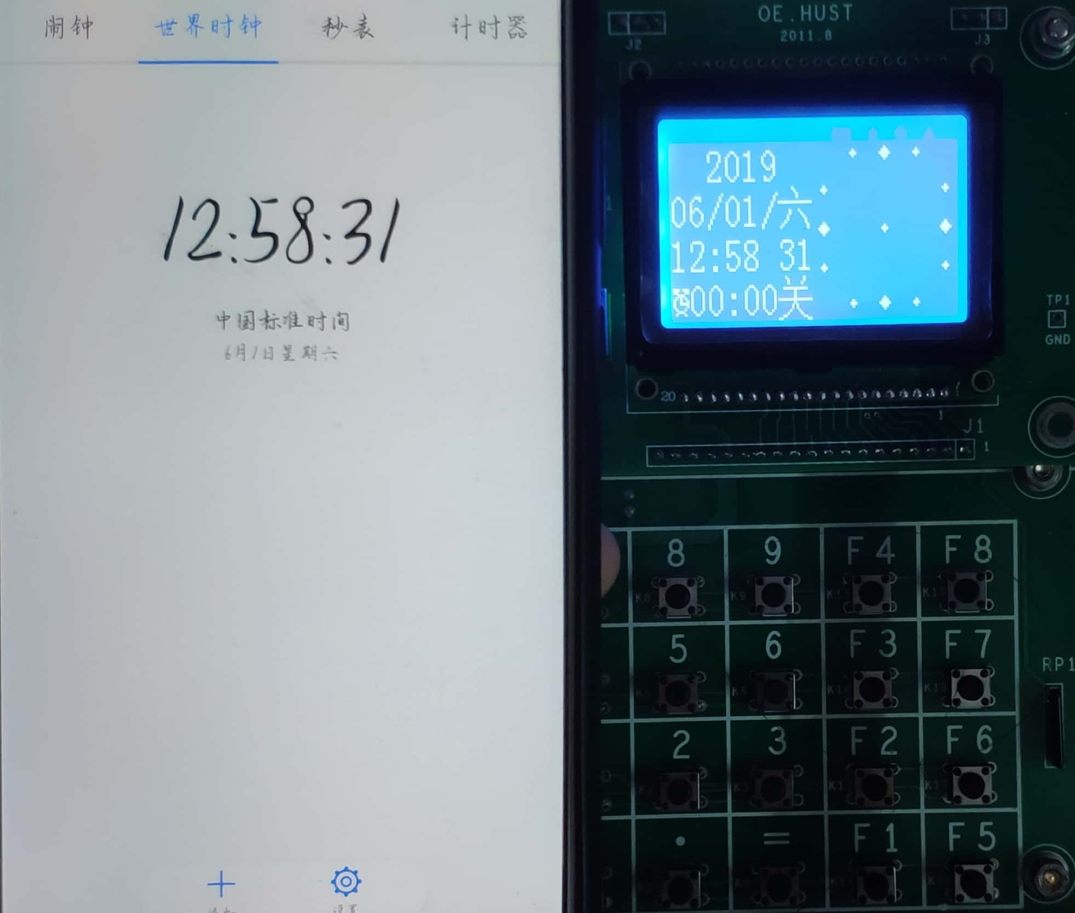
结束计时：
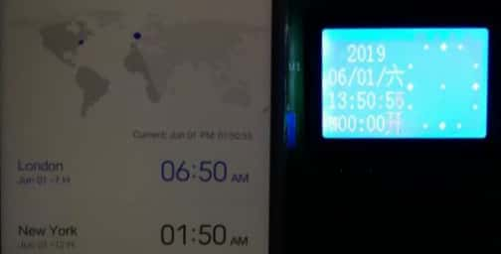
接近1小时，基本没有误差，计时功能正常。

2.进位测试
编译程序，改为在电脑上模拟，显示出P0-P3口状态。

- 观察时分秒进位：
先运行程序， 将SHI,FEN,MIAO初值置为23H，59H，00H观察时分秒是否正常进位，通过波形显示窗口看到P2,P1,P0口输出如下：
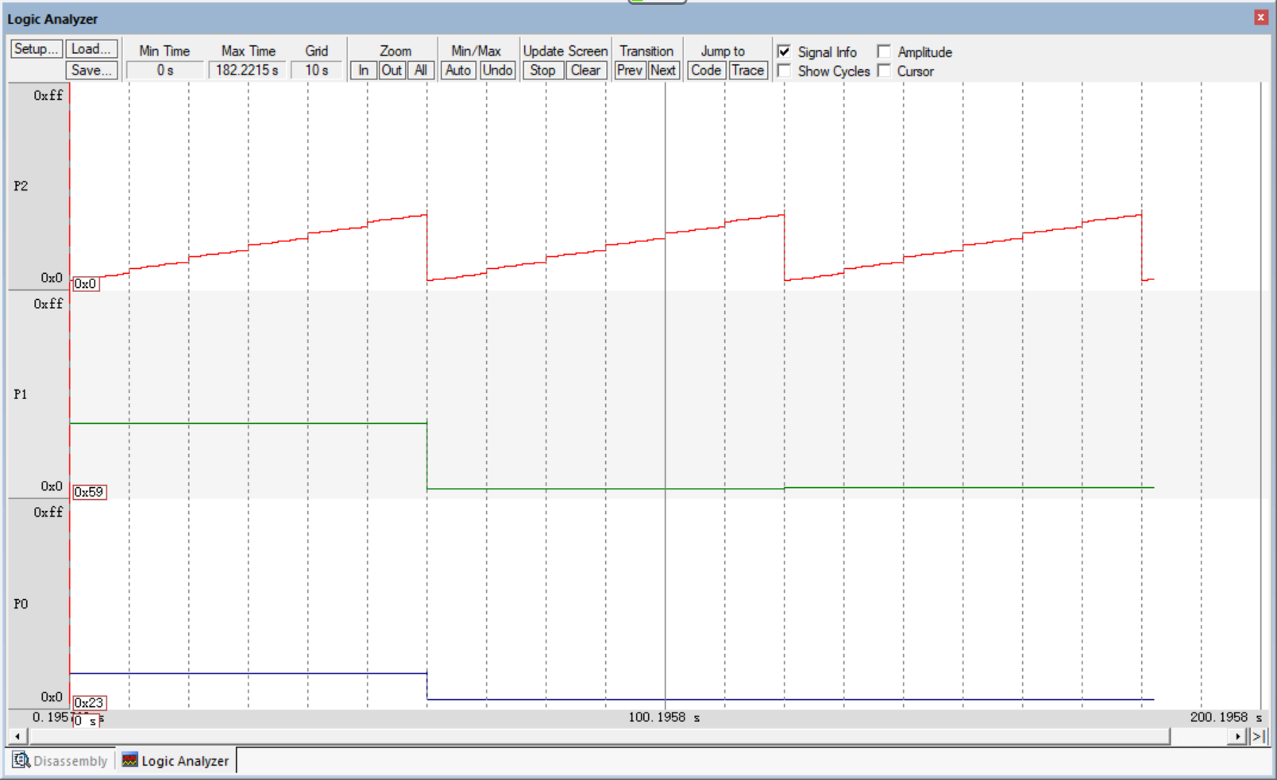
符合预期要求，正常进位跳变。

- 观察时分秒与天的关系：
24小时内正常变化，时满24天自动加一，进位正常。
天与时分秒：
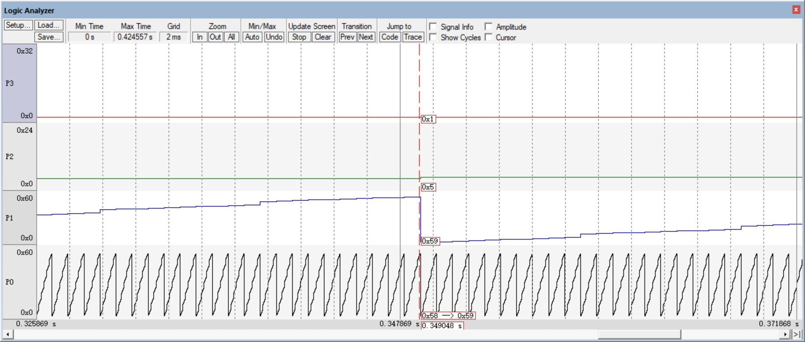

天与时分的进位关系：
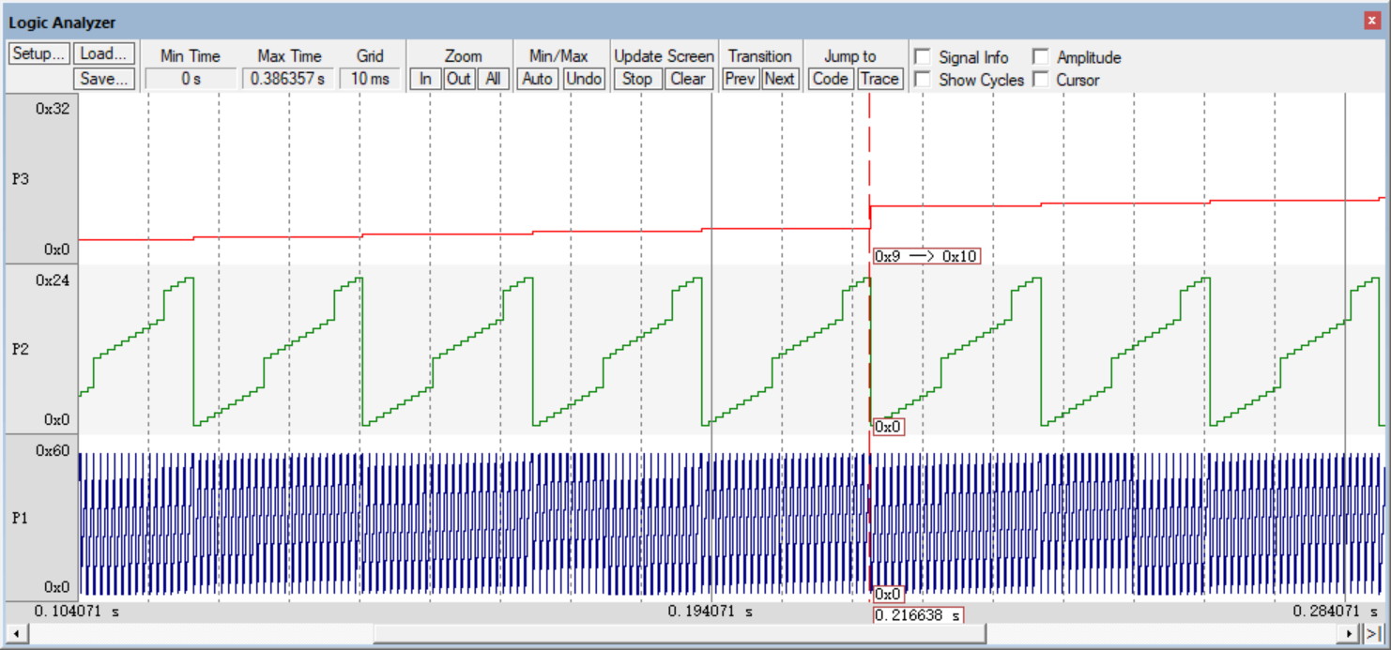

- 年的低两位与月日星期的变化关系：
月以12为周期，星期以7为周期，每月天数随月份变化，年的进位正常，且19年6月1日是星期六，时间显示正常。
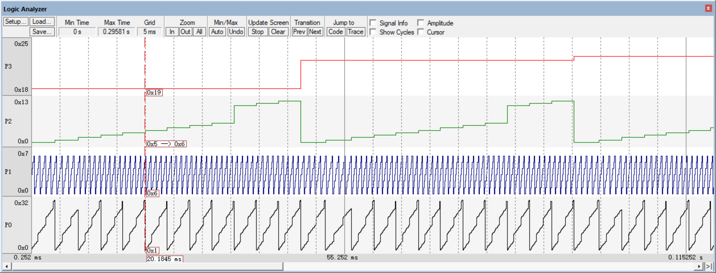
能自动识别润年2020年，显示2月29日，日期正常。
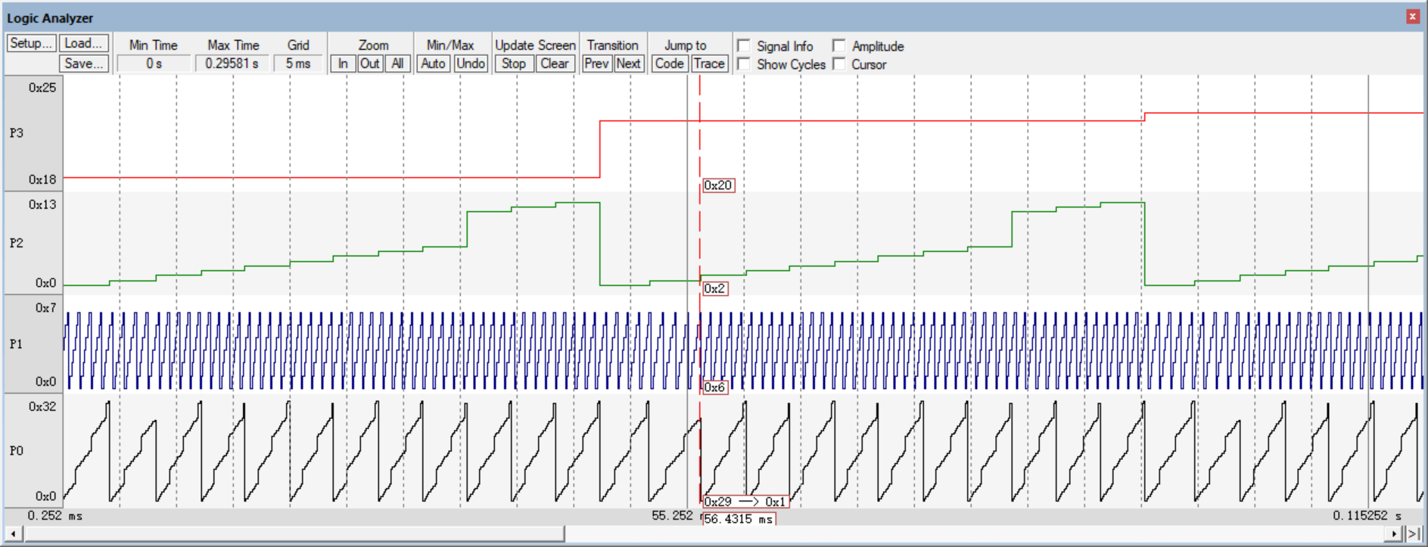

- 年的高两位与低两位和月的进位：
月以12为周期，年的高低位均以99为周期，进位正常。
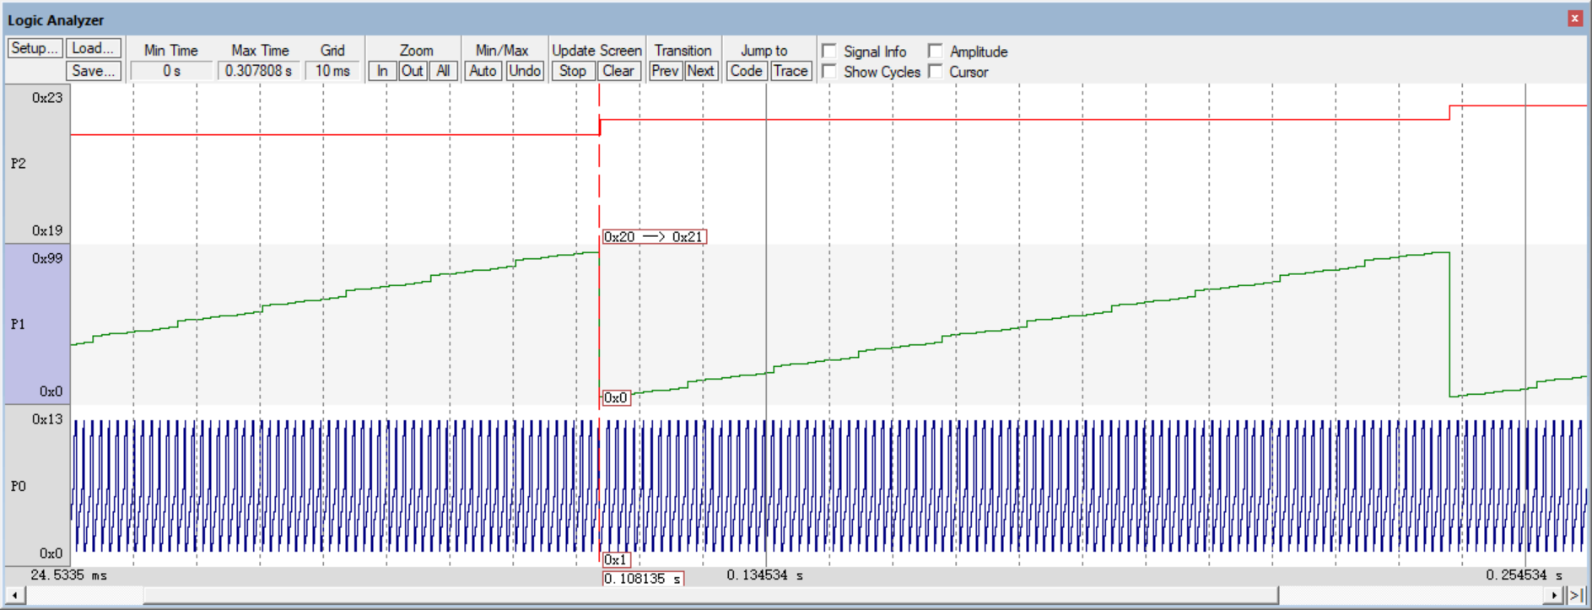

3.闹钟和整点报时测试
上电时默认00时00分，判断整点长鸣一声，LED闪烁，又因闹钟1默认开启，初始值00时00分，再次长鸣1声，LED1闪烁。上电时共两次声光提示，闹钟整点均正常。
整点报时，先长鸣一声，再报时，鸣叫次数等于时，蜂鸣器响的同时LED会闪烁：
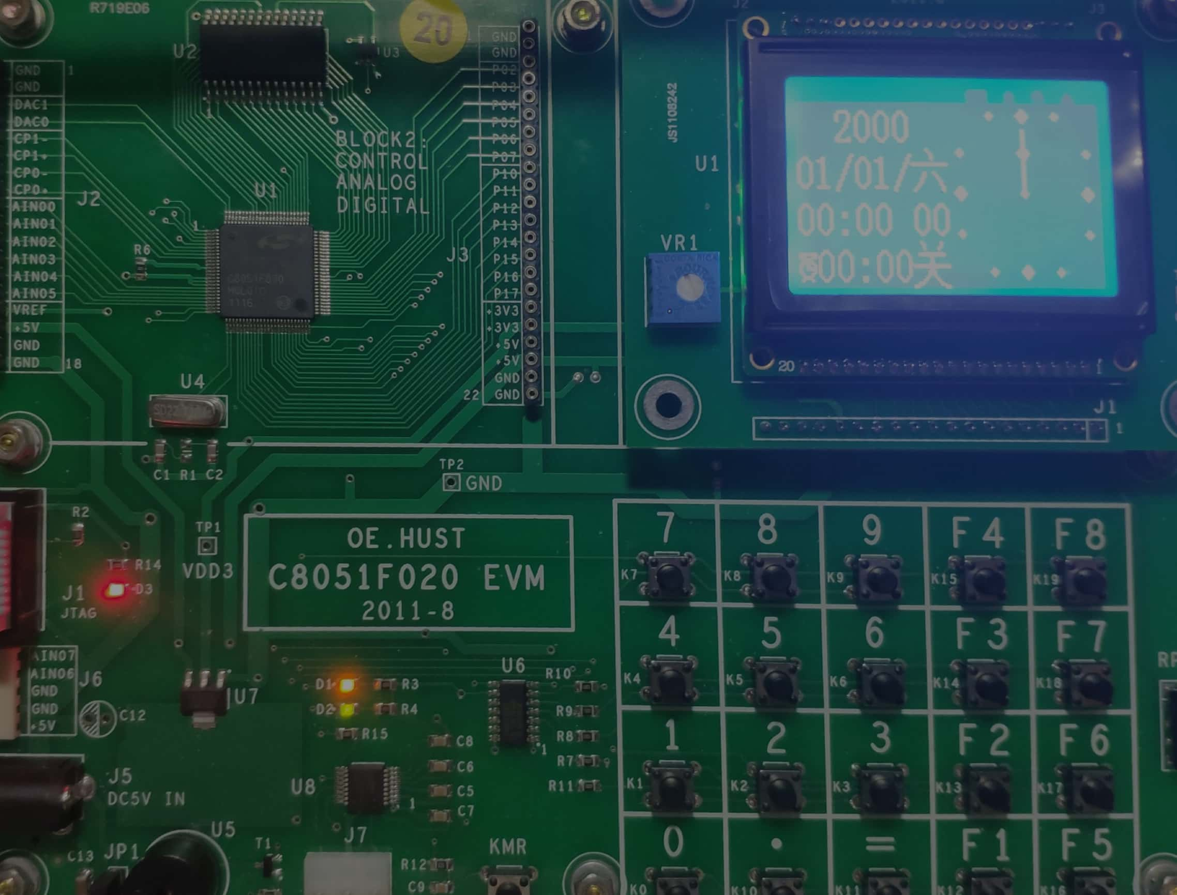
闹钟到达设定时间，长鸣一声，LED闪烁，闹钟1会再次鸣叫，鸣叫次数等于时。闹钟2不按键盘蜂鸣器会一直响，直至有键按下。
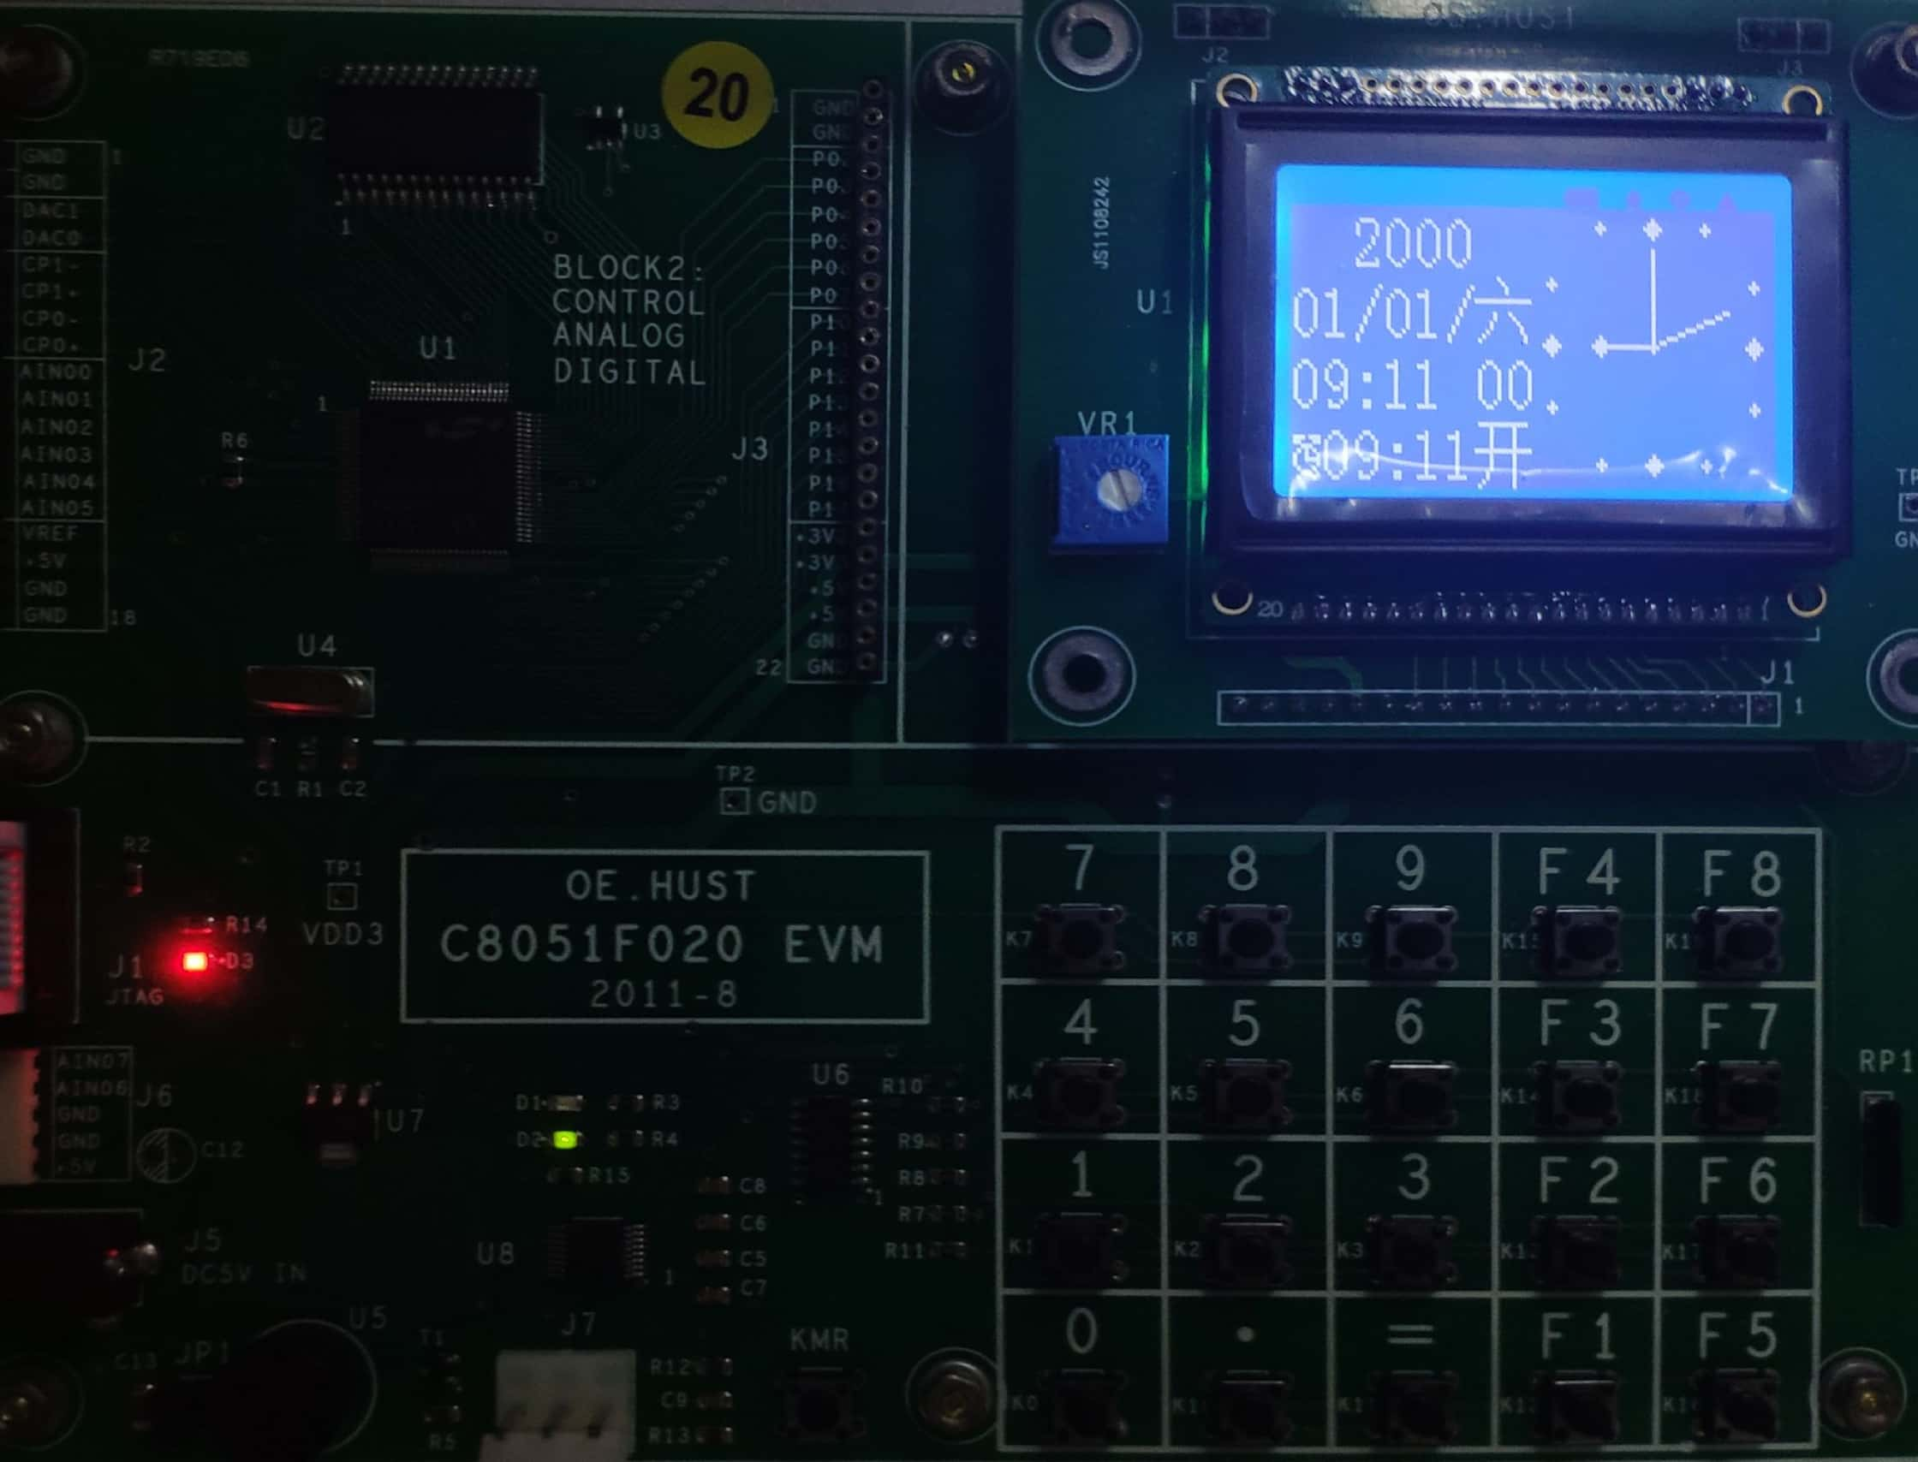

4.键盘输入修改测试
按下F1修改年：
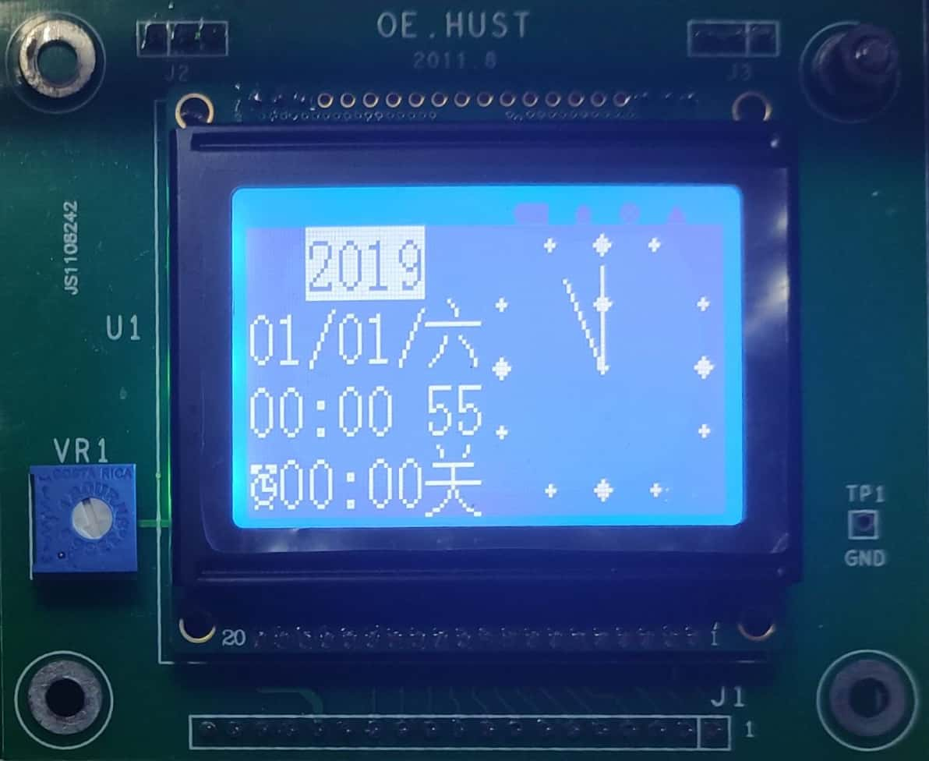

按下F2修改月：
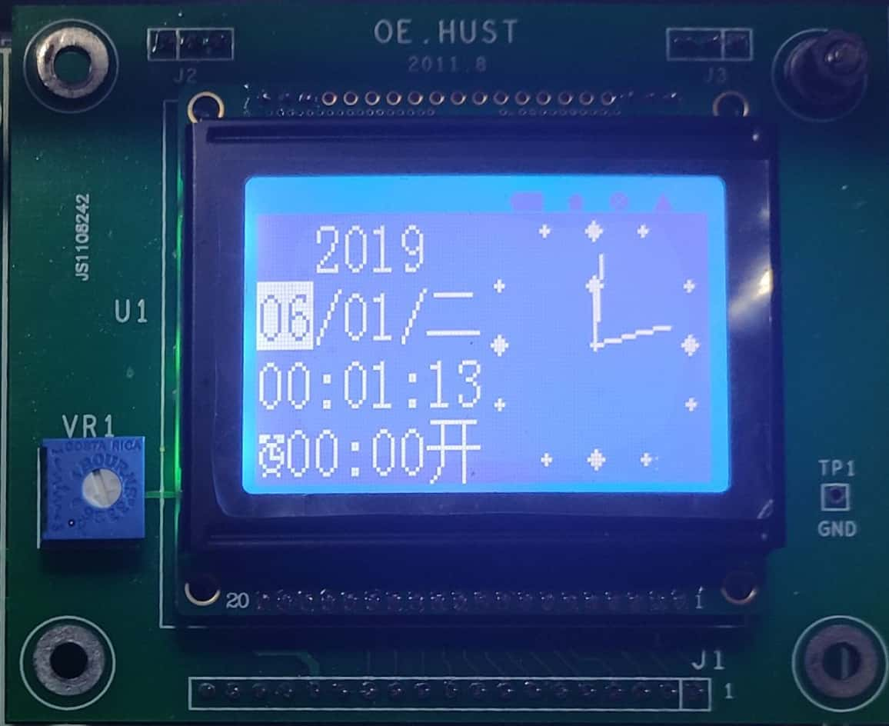

按下F3修改日：
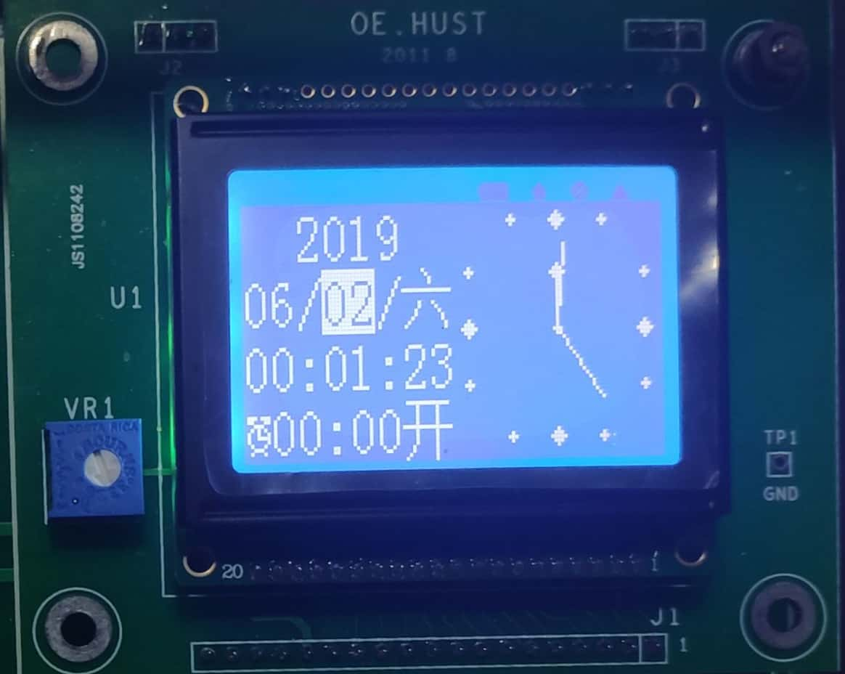

按下“=”确认自动计算星期并显示：
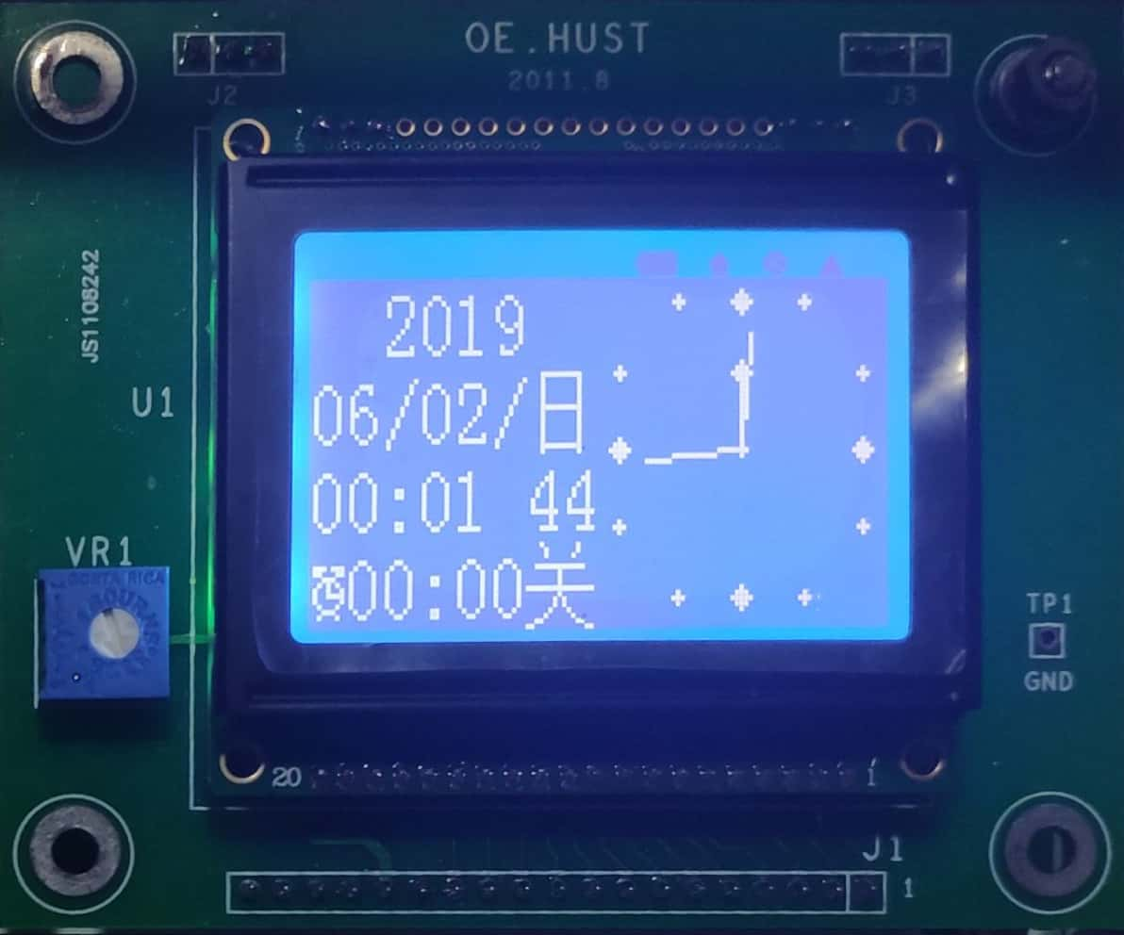

按下F4修改时：
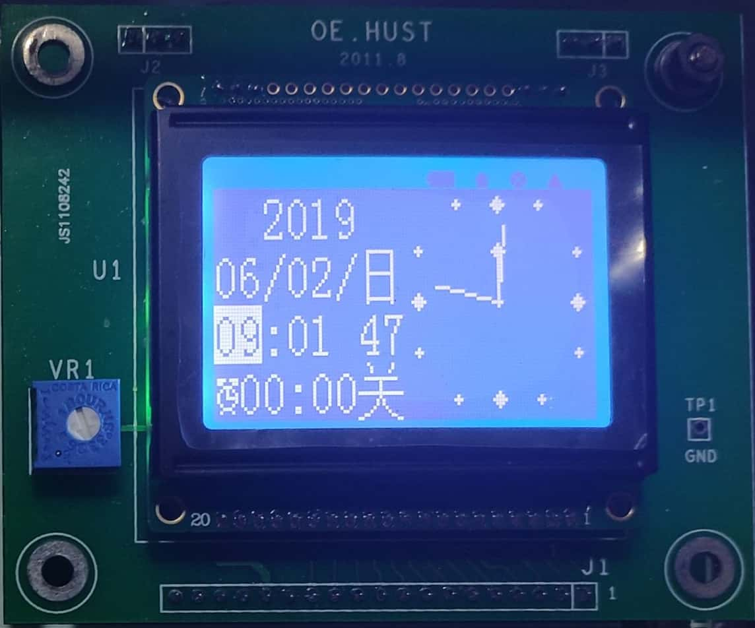

按下F5修改分：
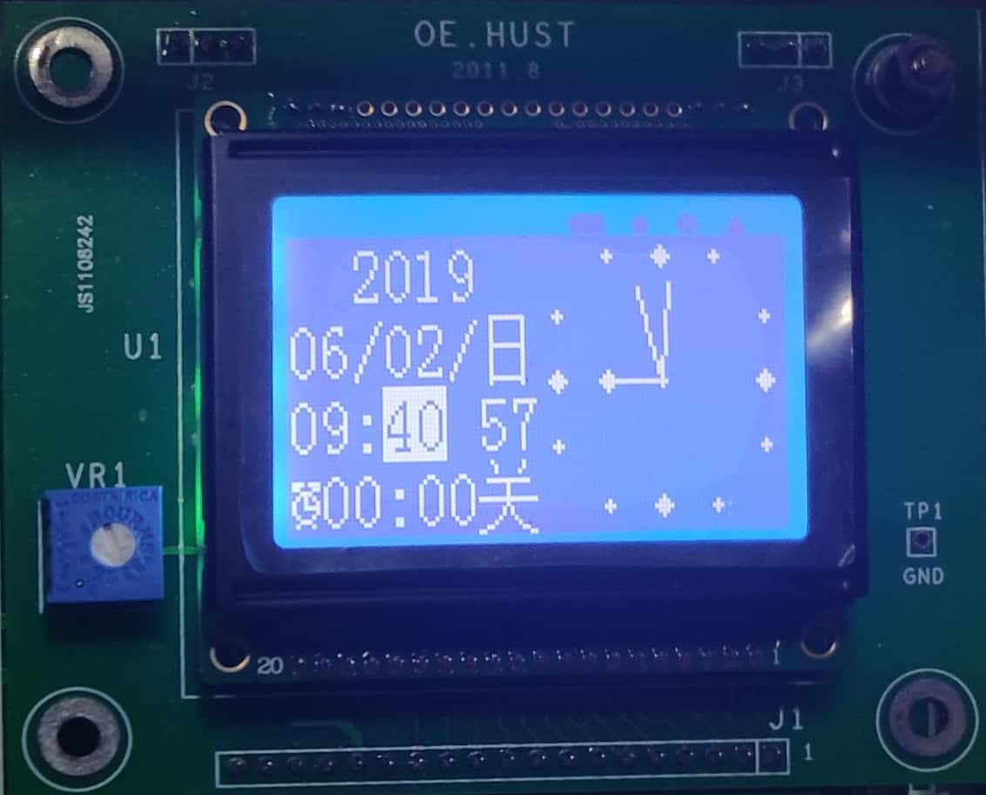
按下F6修改秒：
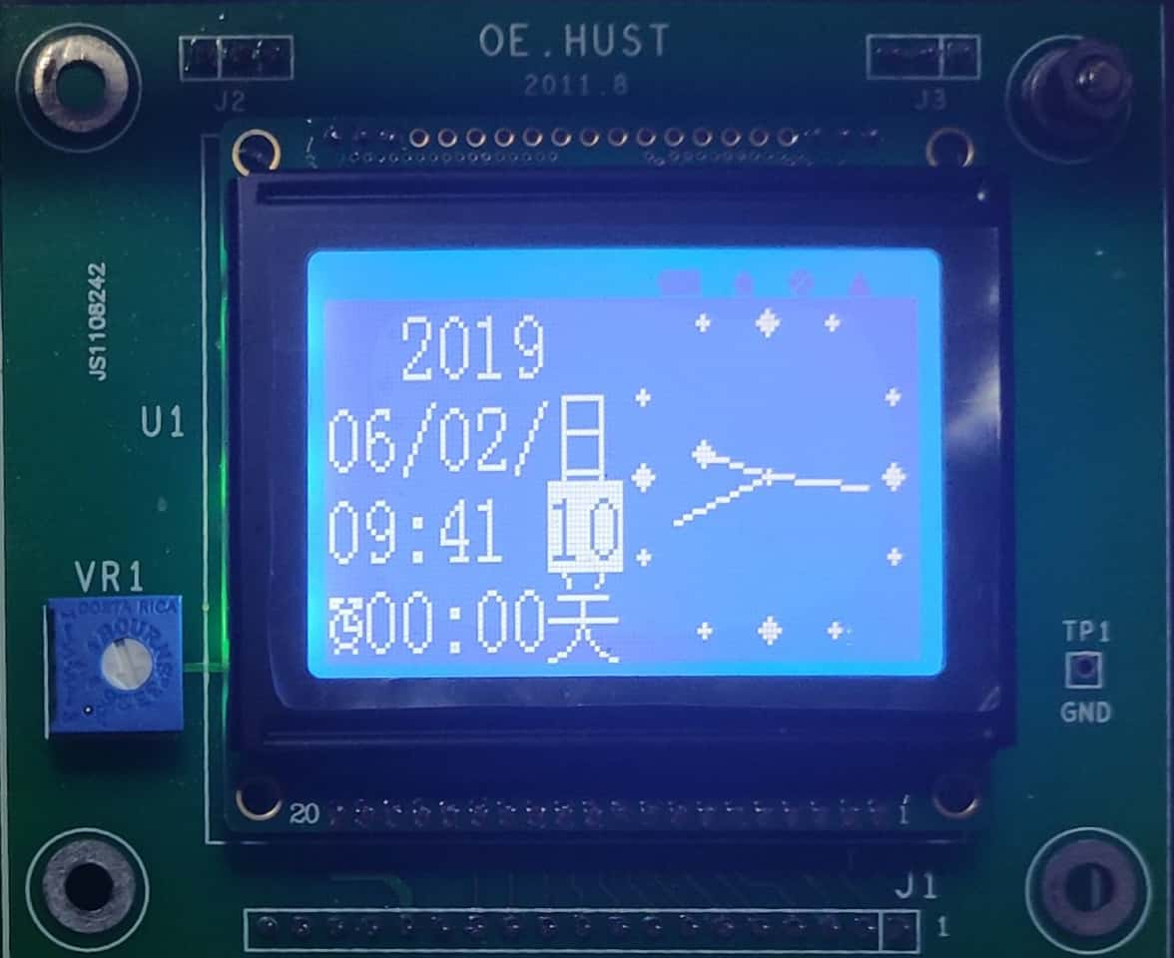

按下F7修改闹钟1：
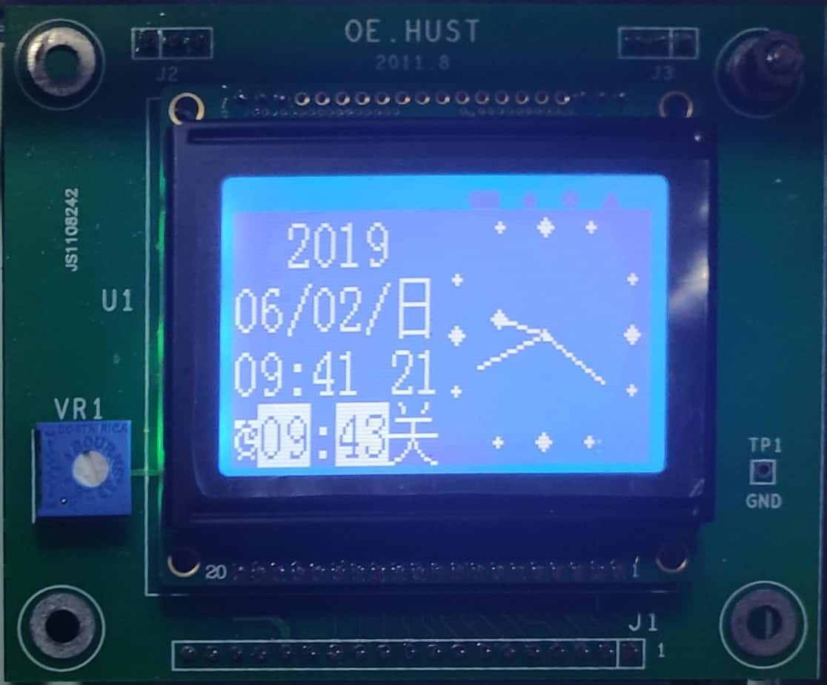

按下F8修改闹钟2：
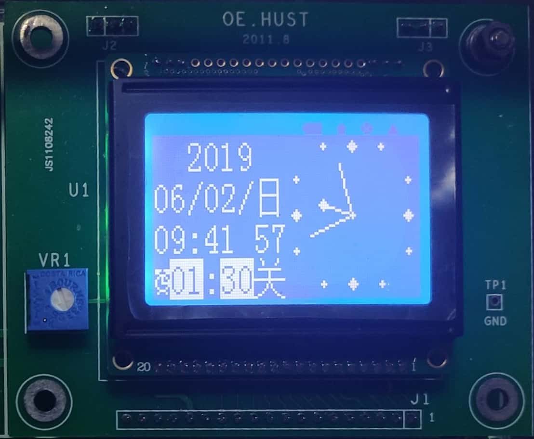

按下“ .”再按4开闹钟2：
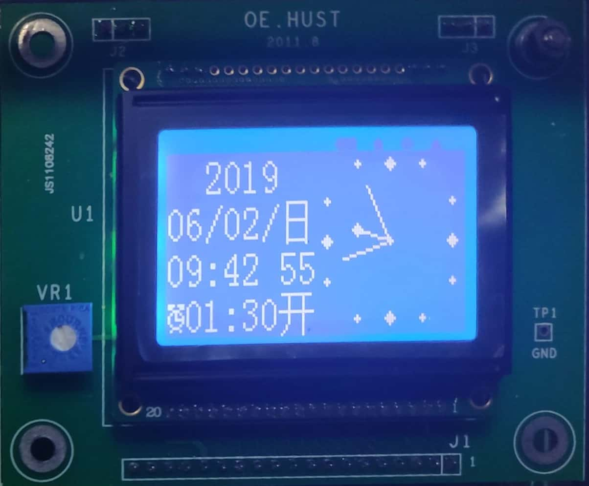

七、心得与体会
通过这次单片机实习，我不仅加深了对单片机理论的理解，将理论很好地应用到实际当中去，而且我还学会了如何去培养自己的创新精神，从而不断地战胜自己，超越自己，在原有的基础上不断进行改进，使之功能不断完善。将所学知识运用到实践中，在实践中发现问题，强化理论知识。
可以说这是我第一次独立完成这样的大型的设计题目，也是第一次使用所学的知识编程设计出一个实用的时钟。在最开始时老师就提醒我们，写大型的代码时要提前做好规划，设计好结构，画出流程图。我接受了老师的建议，果然在设计过程中避免了很多麻烦，感觉这次实验也是一次对协调和分析复杂问题的锻炼。在实验的过程中遇到了很多从来没有想过的问题，可以说是很好的一次思维能力和动手能力的锻炼。
一开始编写完键盘的驱动程序时，出现了一些奇怪的小问题，但是也勉强能用。但是写完了显示器驱动程序之后，反复核对原理都没有办法成功执行，显示器没有一点反应。在向老师和同学求助之后才终于发现了问题，原来是显示器反应速度较慢，在程序里调用的延时不够，加了延时后就都能正确运行了。再去检查修改键盘的驱动，加了消抖，加了延时之后，键盘程序也能如设计一般的正确运行了。这让我意识到单片机是软件和硬件的结合，两者是一个整体。所以必须把硬件方面加强，而不能只关注程序的逻辑结构，而是要考虑软硬件的协同问题。这真的是只有在实践中才能获得的知识了。
再就是基础知识的薄弱，也是最基础的问题吧，在用汇编编程时，才发现自己有些知识点并没有完全掌握，在犯了很多错，排错了很多奇奇怪怪的问题之后，我也对单片机的工作原理和某些语句的具体功能执行方式有了更深的理解。
通过这个学期的单片机实验，我发现了自己很多问题，也从中学到了很多。在编程的过程中也体会到了C语言作为一直高级语言，在实现某些功能时比汇编语言简便很多，不过汇编语言的确非常凝练，代码量一般很少。在设计时钟圆盘时也发现图片的存储真的会占用很多空间。
最后能看到自己的成品，也感到非常满足，也让我坚信了做什么事情，足够认真，足够坚强，足够毅力，足够决心，足够勇气，就一定能办到。非常感谢学校和老师能提供给我们这些资源和机会。

设计人签名： [手写签名]

